河北省唐山市丰南区2025年超长期特别国债资金支持设施农业（种植）更新改造项目实施方案

（初步设计）

唐山市丰南区农业农村局

2025年3月

目录
第一章 项目背景 2
（一） 项目建设的目的 2
（二） 项目建设的必要性 3
（三） 项目建设的可行性 6
第二章 项目实施基础 13
（一） 县域基本条件 13
（二） 设施种植业基本情况 14
第三章 前期工作完成情况 24
（一）城乡规划符合情况 24
（二）设施用地审批备案完成情况 24
（三）节能环保安全等其它领域前期工作符合情况 24
（四）涉及主体改造意愿情况 24
（五）项目决策程序与公开公示情况 25
第四章 项目建设内容 26
（一）总体思路与目标 26
（二）更新改造任务 26
（三）更新改造内容 27
（四）工作推进计划与时间节点 80
第五章 投资估算与资金筹措 81
（一）项目投资估算 81
（二）项目分年度资金安排 82
第六章 保障措施 84
（一）组织保障 84
（二）政策技术支撑 84
（三）资金监管保障 84
（四）问题协调保障 85

第七章 效益分析 86
（一） 社会效益 86
（二） 经济效益 86
（三） 环境效益 88
（四） 区域发展协同效应 91
（五） 风险控制与可持续性 92
（六） 结论 93

- 项目背景
- 项目建设的目的
本项目遵循高起点、高标准、大规模和产业化的战略思想，坚持以稳产保供和满足市场多样化、优质化消费需求为目标，以优化营里镇现代设施农业布局、升级改造老旧设施为重点，以提高光热水土等农业资源利用率和要素投入产出率为核心，以强化技术装备升级和现代科技支撑为关键，持续提升现代设施农业集约化、标准化、机械化、绿色化、数字化水平，构建布局科学、用地节约、智慧高效、绿色安全、保障有力的现代设施农业发展格局，为拓展食物来源、保障果蔬和重要农产品稳定安全供给提供有力支撑，有效保护果蔬高效生产，打造功能完善、布局合理的现代化农业产业种植示范基地，成为带动当地农业、农村和农民发展的重要力量。
全面贯彻落实省、市工作安排部署，立足丰南区实际情况，编制《河北省唐山市丰南区2025年超长期特别国债资金支持设施农业（种植）更新改造项目实施方案》，通过对唐山市丰南区聚鑫蔬菜专业合作社、唐山市丰南区丰禄农业有限公司、唐山鑫湖农业开发有限公司、唐山市天合亿农业发展有限公司的部分农业设施新建改造升级，以农带农发展，推动设施农业转型升级，通过国债资金的投入，支持设施农业（种植）的更新改造，推动传统农业向现代农业的转型升级，增强农业的保供能力，推动乡村经济的全面发展，实现乡村振兴的目标。
- 项目建设的必要性
1提升农业生产效率：
设施农业的更新改造通过引入先进的农业技术和设备，如智能温室、自动化设备、精准灌溉系统等，可以显著提高农业生产效率。智能温室能够根据作物需求自动调节温度、湿度和光照，确保作物在最适宜的环境中生长。自动化设备如无人驾驶拖拉机、自动播种机和收割机，能够大幅减少人力成本，提高作业精度和速度。精准灌溉系统则通过传感器和数据分析，精确控制水肥供应，避免资源浪费，提高作物产量和质量。这些技术的应用不仅提升了生产效率，还降低了生产成本，增强了农业的市场竞争力。
2.保障农产品供应安全：
设施农业的更新改造能够实现全年不间断的农业生产，尤其是在极端气候条件下，设施农业能够有效应对自然灾害，如干旱、洪涝、霜冻等，保障农产品的稳定供应。通过智能温室和气候控制系统，农业生产不再受季节和天气的限制，能够全年生产高品质的农产品。这对于维护国家粮食安全、满足人民日益增长的消费需求具有重要意义。此外，设施农业还能够减少对外部环境的依赖，降低因气候变化带来的风险，确保农产品的稳定供应。
3.促进农业可持续发展：
设施农业的更新改造有助于减少对环境的污染，降低化肥、农药的使用量，提高资源利用效率。通过精准施肥和灌溉技术，能够减少化肥和水的浪费，降低对土壤和水体的污染。同时，设施农业可以推广绿色防控技术，如生物防治、物理防治等，减少化学农药的使用，保护生态环境。有机农业的推广也能够提高农产品的品质，满足消费者对健康食品的需求。设施农业的可持续发展不仅有助于保护环境，还能够提高农产品的市场竞争力，推动农业向绿色、低碳方向发展。
4.推动农业现代化进程：
设施农业的更新改造是农业现代化的重要组成部分。通过引入先进的农业技术和设备，可以促进农业结构调整，提升农业综合生产能力，推动农业向更加高效、可持续的方向发展。设施农业的现代化不仅体现在生产技术的提升，还包括农业管理的信息化和智能化。通过大数据、物联网、人工智能等技术的应用，农业生产过程可以实现全程监控和智能决策，提高农业生产的精准度和效率。此外，设施农业的现代化还能够吸引更多高素质人才进入农业领域，推动农业科技创新，提升农业整体水平。
5.提升农产品市场竞争力：
设施农业的更新改造不仅提高了农产品的产量和质量，还能够通过精准的市场分析和供应链管理，提升农产品的市场竞争力。通过设施农业生产的农产品，品质更加稳定，能够满足高端市场的需求。同时，设施农业还能够实现农产品的标准化生产，确保产品的一致性和可追溯性，增强消费者对产品的信任度。此外，设施农业还能够缩短农产品的供应链，减少中间环节，降低物流成本，提高农产品的市场竞争力。
6.促进农村经济发展：
设施农业的更新改造不仅能够提高农业生产效率，还能够带动农村经济的发展。通过设施农业的推广，可以创造更多的就业机会，吸引农村劳动力回流，促进农村经济的多元化发展。设施农业还能够带动相关产业的发展，如农业机械制造、农业科技服务、农产品加工等，形成完整的农业产业链，提升农村经济的整体水平。此外，设施农业的推广还能够提高农民的收入水平，改善农村生活条件，促进城乡一体化发展。
7.应对气候变化挑战：
设施农业的更新改造能够有效应对气候变化带来的挑战。通过智能温室和气候控制系统，设施农业能够在极端气候条件下保持稳定的生产，减少气候变化对农业生产的不利影响。设施农业还能够通过节水灌溉、精准施肥等技术，减少对自然资源的依赖，降低农业生产对环境的压力。此外，设施农业还能够通过碳汇技术，减少温室气体的排放，推动农业向低碳方向发展，为应对气候变化做出贡献。
通过设施农业的更新改造，不仅可以提升农业生产效率、保障农产品供应安全，还能够促进农业的可持续发展，推动农业现代化进程，提升农产品的市场竞争力，促进农村经济发展，应对气候变化挑战。设施农业的推广和应用将为农业的未来发展提供强有力的支持。
- 项目建设的可行性
1.政策支持
国家政策导向：近年来，国家出台了一系列支持农业现代化的政策文件，如《乡村振兴战略规划（2018-2022年）》、《全国农业现代化规划（2016-2020年）》等，明确提出要加快设施农业的升级改造，推动农业高质量发展。特别是2021年中央一号文件再次强调要“推进农业现代化，加快设施农业的智能化、绿色化发展”。
资金支持：国债资金作为国家财政支持的重要手段，近年来在农业领域的投入逐年增加。2022年，国家发改委和农业农村部联合发布了《关于加快推进设施农业现代化建设的指导意见》，明确提出要加大对设施农业的财政支持力度，特别是通过国债资金支持设施农业的更新改造项目。
地方配套政策：各地政府也积极响应国家政策，出台了相应的配套措施。例如，部分省份设立了专项基金，用于支持设施农业的智能化改造和绿色生产，进一步降低了项目的融资成本和运营风险。
2.市场需求
消费升级趋势：随着居民收入水平的提高，消费者对高品质、绿色、有机农产品的需求显著增加。特别是反季节蔬菜、水果等高附加值农产品的市场需求持续增长。根据农业农村部的数据，2021年我国设施农业产值已超过1.5万亿元，且年均增长率保持在10%以上。
供应链优化需求：近年来，受疫情等因素影响，农产品供应链的稳定性受到挑战。设施农业通过智能化、自动化的生产方式，能够有效提高农产品的供应稳定性，减少对外部环境的依赖，满足市场对农产品供应的安全性需求。
出口潜力：随着我国农产品质量的提升，设施农业生产的农产品在国际市场上的竞争力不断增强。特别是高品质的反季节蔬菜、水果等产品，出口量逐年增加，进一步扩大了市场需求。
3.技术成熟
智能化技术应用：近年来，物联网、大数据、人工智能等技术在农业领域的应用日益广泛。智能温室、自动化灌溉系统、无人机植保等技术的成熟，为设施农业的更新改造提供了强有力的技术支撑。例如，智能温室可以通过传感器实时监测温度、湿度、光照等环境参数，自动调节温室内的环境，确保作物生长的最佳条件。
绿色生产技术：随着环保要求的提高，设施农业的绿色生产技术也在不断进步。水肥一体化、无土栽培、生物防治等技术的应用，不仅提高了资源利用效率，还减少了化肥、农药的使用，符合绿色农业的发展方向。
设备国产化：国内农业设备制造技术的进步，使得设施农业所需的设备成本大幅降低。国产化的智能温室设备、自动化灌溉系统等，不仅价格更具竞争力，而且售后服务更加便捷，为项目的顺利实施提供了保障。
4.经验丰富
成功案例借鉴：近年来，全国各地已经涌现出一批设施农业更新改造的成功案例。例如，山东省寿光市通过设施农业的智能化改造，实现了蔬菜产量的显著提升，成为全国设施农业的标杆。这些成功案例为项目的规划、设计、施工和运营提供了宝贵的经验。
专业团队支持：国内已经形成了一批具有丰富经验的设施农业建设和运营团队。这些团队在项目的规划、设计、施工和运营管理方面积累了丰富的经验，能够有效降低项目的实施风险，确保项目的顺利推进。
产学研合作：国内多所农业高校和科研机构与地方政府、企业合作，开展了大量的设施农业技术研究和示范项目。这些产学研合作项目不仅推动了技术的进步，还为设施农业的更新改造提供了技术支持和人才保障。
5.经济效益与社会效益
经济效益：设施农业的更新改造能够显著提高农业生产效率，降低生产成本，增加农产品的附加值。根据相关数据，智能化温室的生产效率比传统温室提高30%以上，且通过反季节生产，农产品的市场价格可提高20%-50%。这将直接增加农民的收入，提升项目的经济效益。
社会效益：设施农业的更新改造不仅能够提高农产品的供应稳定性，还能够推动农业的绿色可持续发展。通过减少化肥、农药的使用，降低对环境的污染，符合国家绿色发展的战略方向。此外，项目的实施还将带动当地就业，促进农村经济发展，助力乡村振兴。
6.风险分析与应对措施
市场风险：尽管市场需求旺盛，但仍需防范市场价格波动的风险。项目可以通过多元化种植、订单农业等方式，降低市场风险。
技术风险：虽然技术相对成熟，但在实际应用中仍可能遇到技术难题。项目可以通过与科研机构合作，引入专家团队，确保技术的顺利应用。
资金风险：尽管有国债资金的支持，但项目的资金需求较大，需确保资金的及时到位。项目可以通过多渠道融资，确保资金的充足供应。
（四）丰南区设施种植业更新改造的客观条件和迫切要求

1.客观条件
基础设施条件良好：丰南区现代农业示范园区内道路、水利、电力等基础设施完善，像丰南区进行了高标准农田建设，修建了防渗渠、水泥路，架设了高压线、低压线等，为设施种植业更新改造提供了基础保障。
产业基础扎实：丰南区积极引导农民采取 “合作社 + 基地 + 农户” 的模式，规模化发展设施蔬菜产业，有丰南区鼎晨畜牧养殖专业合作社等典型代表，且建设了如丰南区高效农业示范园、雪丰现代农业园区等，产业集群效应有利于设施种植业的更新改造。
技术有一定积累：唐山市农业特色产业技术指导站曾在丰南区聚鑫蔬菜专业合作社召开温室东西垄向轻简机械化栽培现场会，展示了 “农艺 - 农机 - 设施” 融合的新技术，说明当地在设施种植技术方面有一定的探索和积累，为更新改造提供了技术支撑。
政策环境支持：政府对农业现代化重视，《全国现代设施农业建设规划（2023 - 2030年）》为当地设施种植业发展提供了政策指引，丰南区政府也在积极出台相关政策推动现代农业园区建设，引导资源向设施种植业更新改造倾斜。
人才智力支撑加强：园区定期邀请农业科技领域的专家和学者进行指导和技术培训，培育了一大批具备专业技能的农业人才，同时也在积极引进高层次、专业化的农业技术人才和管理人才，为设施种植业更新改造提供了人才保障。

2.迫切要求

从市场角度

满足市场多样化需求：消费者对农产品的需求越来越多样化、高品质化，丰南区需要通过设施种植业更新改造，优化种植品种和结构，实现 365 天周年连续生产，提供更多种类、更高品质的农产品，以适应市场变化。

提升市场竞争力：周边地区以及全国其他农业产区竞争激烈，丰南区只有通过更新改造，提高设施种植的效率和效益，降低成本，打造特色品牌，才能在市场中占据更大份额。

3.从产业发展角度

解决产业结构问题：丰南区农业存在产业结构单一问题，设施种植业更新改造有助于丰富产业形式，发展多种经营，推动一、二、三产业融合，比如发展农业休闲旅游等产业，实现产业链的延伸和拓展。

推动产业升级：当前设施园艺存在专用品种自给率低、环控装备缺乏等问题，更新改造可推动设施种植业从传统向现代化、智能化、绿色化升级，提高产业整体水平。

4.从资源利用和环保角度

提高资源利用效率：通过更新改造设施，采用先进的灌溉、施肥等技术，可以提高水资源、土地资源等的利用效率，实现资源集约节约利用。

实现绿色发展：响应绿色发展理念，设施种植业更新改造可推广绿色生产技术，减少化肥、农药使用，降低对环境的污染，实现农业可持续发展。

5.从农民增收角度

增加农民收入途径：更新改造设施种植业，能够提高农产品产量和质量，增加农产品附加值，同时还能带动相关产业发展，创造更多就业机会，多渠道增加农民收入，促进乡村振兴。
（五）结论
综上所述，国债资金支持设施农业（种植）更新改造项目在政策支持、市场需求、技术成熟、经验丰富等方面具备较高的可行性。项目的实施不仅能够提升农业生产效率、保障农产品供应安全，还能够促进农业的绿色可持续发展，推动农业现代化进程。因此，该项目具有较高的建设价值和实施前景。

- 项目实施基础
- 县域基本条件

1.自然条件

丰南区地处冀东滨海平原、渤海沿岸，地势平坦。丰南区受燕山构造运动和渤海海相沉积的影响，全域地貌构造为堆积冲洪积平原和滨海低洼平原。其中三分之一为平原，黄海高程在3米—25米之间，绝大部分为倾斜平底。二分之一为低洼地，地面海拔高程一般为1.5米—3米。

丰南区水资源丰富，享有“润泽丰美”之称。地下水水位13.79米，水域空间保有量230.05平方千米，另外丰南区通过水利基础设施建设，如河道疏浚、堤坝加固和农田灌渠整修等，显著提升了农业灌溉效率，为设施农业提供了稳定的水源保障。

2.经济社会状况

2024 年，丰南区的财政收入情况如下：

1-11 月财政收入：丰南区在 2024 年 1-11 月累计完成财政收入 45.1 亿元，同比增长 1.1%，增速低于唐山市区县平均水平。

1-8 月财政收入：丰南区在 2024 年 1-8 月累计完成财政收入 34.4 亿元，同比增长 1.1%。

1-3 月财政收入：丰南区在 2024 年 1-3 月累计完成财政收入 18.6 亿元，同比增长 7.9%。

从上述数据可以看出，丰南区 2024 年财政收入增速呈现前高后低的趋势，1-3 月增速较快，达到 7.9%，但到了 1-8 月和 1-11 月，增速放缓至 1.1%。

丰南区区位优越，位于环京津和环渤海双重经济圈腹地。丰南区西距北京160千米、天津港68千米，东距秦皇岛港150千米、京唐港50千米，南距曹妃甸港30千米。境内有张唐铁路、汉南铁路、津秦客运专线等铁路，沿海、长深、唐津、唐曹、唐港等多条高速公路及国省干线纵横交织，形成便捷高效的交通网络。

根据丰南区第七次人口普查数据显示，常住人口规模20.90万人，65岁以上的老年人口已达到15.97%，属于深度老龄化地区。劳动年龄人口的减少和老龄化趋势对设施农业造成劳动力就业提出了更高要求。

丰南区设施种植业产品的市场销售现状呈现出积极向好的态势，形成规模化、产业化、品牌化的发展趋势，市场前景广阔。

丰南区设施农业产品供给与市场需求当前呈现“规模基础扎实但供需错配显著”的特点：全区设施农业面积达5.6万亩，年蔬菜产量超30万吨，但以黄瓜、西红柿等传统品类为主，产品同质化严重，亩均产值仅2-3万元，低于国内先进地区；而京津冀市场对绿色认证、即食预制等高附加值农产品的需求快速增长，本地供给却面临特色品种短缺、加工链条薄弱、冷链物流覆盖率不足30%等瓶颈，导致冬季供应波动、商品损耗率高达25%。

3.设施种植业发展的机遇与挑战

消费升级与市场需求增长。随着京津冀地区居民收入水平的提高和消费观念的转变，消费者对高品质、绿色认证、即食净菜等高附加值农产品的需求快速增长。丰南区作为环京津经济圈的重要组成部分，具备地理优势，能够快速响应市场需求，推动设施农业向高端化、品牌化方向发展。

政策支持与乡村振兴战略。国家及地方政府大力支持乡村振兴和农业现代化发展，出台了一系列扶持政策，如财政补贴、税收优惠、技术培训等，为设施农业的升级提供了政策保障。丰南区可以充分利用这些政策红利，推动设施农业的规模化、智能化发展。

智慧农业技术的普及。随着物联网、大数据、人工智能等技术的快速发展，智慧农业逐渐成为设施农业的重要发展方向。丰南区可以通过引入智能温室、自动化灌溉系统、环境监测设备等技术，提升生产效率，降低劳动力成本，增强市场竞争力。

区位优势与产业链延伸。丰南区毗邻唐山港，交通便利，有利于农产品的快速流通和出口。同时，预制菜产业的崛起为设施农业提供了新的增长点。丰南区可以通过发展预制菜加工、冷链物流等产业链延伸，提升产品附加值，增强市场竞争力。

设施农业结构单一，智能化水平低。目前，丰南区设施农业仍以传统大棚为主，智能温室占比低，导致生产效率不高，产品附加值较低。传统大棚的抗风险能力较弱，难以应对极端天气和市场波动。

资金投入不足，成本压力大。设施农业的升级需要大量的资金投入，尤其是智能温室、自动化设备等高科技设施的建设和维护成本较高。丰南区部分农户和企业面临资金短缺的问题，制约了设施农业的进一步发展。

加工链条薄弱，冷链物流覆盖率低。丰南区设施农业的加工链条较为薄弱，农产品以初级产品为主，缺乏深加工和高附加值产品。同时，冷链物流覆盖率不足30%，导致农产品在运输和储存过程中损耗率较高，影响了产品的市场竞争力和经济效益。

产品同质化严重，市场竞争力不足。丰南区设施农业以黄瓜、西红柿等传统品类为主，产品同质化严重，缺乏特色品种和高附加值产品。这导致亩均产值较低，难以满足京津冀市场对高品质、多样化农产品的需求。

劳动力短缺与老龄化问题。丰南区老龄化问题严重，劳动年龄人口减少，导致设施农业面临劳动力短缺的挑战。设施农业的升级需要更多的技术人才和管理人才，而当前的人才储备不足，制约了产业的进一步发展。
- 设施种植业基本情况

1.种植业生产及用地情况

丰南区是河北省重要的蔬菜产区之一，常年蔬菜种植面积约15万亩，占全市蔬菜产量的10%以上。

设施农业占比逐年提升，日光温室、塑料大棚等设施面积突破3万亩，主要集中于黄各庄镇、柳树瞿阝镇等乡镇。

叶菜类：大白菜、甘蓝、菠菜等（占产量40%）。

茄果类：番茄、辣椒、茄子（占30%），其中“丰南番茄”为地方特色品牌。

根茎类：白萝卜、胡萝卜、莴笋等（占20%）。

特色品种：芦笋、食用菌（平菇、香菇）等高附加值产品逐步推广。

一年两熟制为主：采用“春播秋收”模式，如春季种植甘蓝、大白菜，秋季种植菠菜、莴笋等，年复种指数约1.8-2.0次。依托日光温室和塑料大棚，实现“周年生产”，年复种指数可达3-4次（如番茄、辣椒连续多层挂果）。

轮作模式：推广“茄果类-叶菜类-根茎类”交替种植，减少连作障碍（如番茄与芹菜轮作可降低土传病害发生率）。

休耕政策：部分区域结合国家耕地轮作休耕试点，夏季休耕期种植绿肥（如紫云英），改善土壤结构，补贴政策覆盖率达休耕面积的30%。

立体种植：在温室中推广“番茄-生菜-草莓”套种模式，空间利用率提升40%。

无土栽培：少数示范园区采用基质栽培技术，减少土壤污染风险。

秸秆还田：玉米秸秆粉碎后直接还田，覆盖率超60%，提高土壤有机质含量。

深松免耕：推广秋季深松技术（深度≥30cm），增强土壤蓄水保墒能力。

全程机械化：耕地整地、播种、收获环节机械化率分别达到85%（拖拉机配套犁具）、70%（精量播种机）、50%（小型果蔬分拣机），人工成本下降约30%。

智慧化管控：部分大型基地引入物联网设备，实时监测土壤湿度、温度，配合滴灌系统实现精准调控，节水效率达25%。

2.设施种植业生产情况

种植面积：截至2024年，全区设施蔬菜种植总面积达3.2万亩（较2022年增长6.7%），占全市设施农业总面积的15%左右。

日光温室：占比45%，集中在黄各庄镇、柳树瞿阝镇，以反季节番茄、辣椒为核心作物；

塑料大棚：占比50%，广泛分布于丰南镇、胥各庄街道，主产叶菜类和速生蔬菜；

新型设施：占比5%（如智能连栋温室），试点应用于高端草莓、精品蔬菜生产。

亩均产值：设施蔬菜显著高于露地种植，2023年数据显示，日光温室亩均产值达3.2万元，塑料大棚约1.8万元；

利润空间：扣除成本后，日光温室纯利润约1.5-2万元/亩，塑料大棚约0.8-1.2万元/亩（受市场价格波动影响）。

智能温控系统：30%的日光温室配备自动卷帘机、风机降温设备，冬季室内温度稳定在15-20℃；

补光技术：LED植物生长灯在冬季夜间使用，延长光照时间，番茄坐果率提升20%。

水肥一体化：普及率达70%，通过滴灌系统实现肥料精准投放，节水40%、节肥30%；

土壤监测：部分园区部署传感器，实时监测EC值（电导率）和pH值，指导科学施肥。

“企业+合作社+农户”：如“丰南绿源”合作社，统一提供种苗、技术、销售，社员户均增收1.2万元/年；

订单农业：与京津超市签订直供协议，番茄、生菜等品种订单率超60%。

能耗成本高：冬季温室供暖依赖燃煤或生物质能，每平方米日均成本约3-5元；

技术人才短缺：缺乏专业设施管理人才，尤其智能化设备操作人员缺口较大；

融资渠道有限：中小农户贷款抵押物不足，制约设施升级。

推广清洁能源：试点光伏发电+储能系统，降低冬季供暖成本（如黄各庄镇试点项目已节省燃料费30%）；

培育职业农民：与河北农科院合作开展“设施蔬菜管理技能培训”，年培训500人次；

拓宽融资渠道：推动“政银担”合作，为农户提供低息贷款。

3.用地情况

丰南区总面积1,570平方公里，其中陆地面积占比98%，水域面积占比2%。

耕地面积：820平方公里（约123万亩），占全市耕地总量的12%。

高标准农田：截至2024年，累计建成65万亩，占比52.8%，亩均产能提升15%-20%。

土壤质量：全区耕地有机质含量平均1.8%（优于河北省平均水平），但局部区域受盐碱化影响（盐碱地占比约8%）。

设施农业用地面积：设施蔬菜用地约3.2万亩（日光温室1.4万亩、塑料大棚1.8万亩），占耕地总面积的2.6%。

分布特点：日光温室集中于黄各庄镇（占比40%），依托骨干道路形成“温室走廊”；

塑料大棚多分布在丰南镇、胥各庄街道，靠近城区满足鲜菜快速供应需求。

永久基本农田：划定面积780平方公里（占耕地总面积95%），严格限制非农建设占用。

耕地轮作休耕：参与国家试点，2023年休耕面积约15万亩（主要种植紫云英等绿肥）。

设施农业用地支持用地指标倾斜：优先保障设施农业用地，2024年新增设施农业用地指标500亩。

审批简化：对符合规划的日光温室、连栋温室项目，实行“备案制”管理，缩短审批周期至15个工作日。

土地流转与集约化

流转率：耕地流转率达55%，主要流向农业合作社和家庭农场。

黄各庄镇：通过“整村托管”模式，集中流转土地3.8万亩，建设标准化蔬菜基地；

丰南区现代农业产业园：占地2.1万亩，集成科研、生产、加工全链条。

4.老旧设施现状

规模与分布

占比：全区约60%的设施为老旧温室（建于2000年前后），总面积约1.92万亩（占设施总面积3.2万亩的60%）。

区域集中：主要分布在黄各庄镇、柳树瞿阝镇等传统种植区，以单栋日光温室和简易塑料大棚为主。

设施类型

日光温室：占比40%

结构特征：多为竹木骨架+聚乙烯膜覆盖，跨度6-8米，高度2.5-3米，保温性能较差（冬季夜间温度易降至5℃以下）。

塑料大棚：占比60%

结构特征：普通钢管或竹架支撑，膜厚0.08-0.1mm，使用年限5-8年，抗风雪能力弱。

结构性缺陷

保温性差：无双层膜、无防风帘，冬季需频繁加温，能耗成本高（每平方米日均燃煤0.3-0.5kg）。

透光率低：老式PO膜易老化发白，透光率下降至60%-70%（新膜可达90%以上）。

抗灾能力弱：强风天气导致30%老旧大棚倒塌。

技术落后

机械化水平低：人工播种、采收占比80%，劳动力成本占总成本40%-50%。

水肥管理粗放：无滴灌系统，化肥利用率仅30%，土壤盐渍化严重（EC值＞4mS/cm）。

经济效益低下

亩均产值低：老旧日光温室亩均产值约1.5-2万元（仅为新建智能温室的40%-50%）。

亏损风险高：2023年因设施故障导致的减产案例占比达15%。

生产稳定性受限：年均因设施故障导致减产约10%-15%，极端天气下损失可达全年产值的30%。

绿色转型滞后：无法配套智能化设备，难以通过绿色认证（全区仅20%老旧设施获得“绿色食品”标签）。

安全隐患突出：部分使用年限超15年的竹木结构存在坍塌风险。

5.存在的主要问题

当前面临的核心制约因素在于设施硬件老化与现代农业需求间的结构性矛盾。全区设施农业普遍存在基础设施超期服役问题，占比高达80%的日光温室仍沿用传统红砖钢材结构，后坡微倾斜、墙体裂缝等结构隐患持续累积，部分设施已超过15年设计使用年限，抗灾能力严重弱化。功能设备呈现系统性退化，保温被、棚膜等耗材超期使用导致热效率下降30%以上，卷帘机齿轮磨损、自动放风系统限位失效致使环境调控精准度不足2℃。生产系统效能衰减显著，苗床变形引发的灌溉不均使出苗率降低至65%，热风机故障频发导致越冬茬口损失率达20%，水肥一体机老化造成肥料利用率不足40%。更为严峻的是，电缆老化、配电箱漏电等安全隐患与遮阳系统失效引发的强光灼伤并存，迫使农户采用人工补救措施，使生产成本增加25%以上。尽管部分企业引入新品种和物联网技术，但基础设施代际落差导致技术创新红利难以释放，老旧温室单位产能仅达现代标准温室的40%，成为制约产业升级的最大瓶颈。这种硬件设施与生产需求的结构性错配，本质上是传统生产体系与现代农业集约化、智能化要求之间的矛盾，亟需通过系统性改造实现设施载体的迭代升级。

- 前期工作完成情况

（一）城乡规划符合情况

当地设施种植业发展符合总体规划，符合进现代设施种植高质量发展，以统筹强化粮食与“菜篮子”产品稳定安全供给为目标，以稳定蔬菜产能、提高生产效能、调优生产结构的重要导向。

（二）设施用地审批备案完成情况

当地自然资源部门在老旧设施改造和设施种植用地方面出台了一系列支持政策，并积极推动集中连片开展更新改造工作。这些措施为改善居民收入、提升农业生产效率提供了有力保障。

（三）节能环保安全等其它领域前期工作符合情况
我地区节能与环保部门在集中连片开展更新改造的设施种植项目审批工作中，始终秉持严谨、公正、高效的原则，为农业可持续发展和生态环境保护贡献力量。

（四）涉及主体改造意愿情况
设施农业改造更新项目近期纳入“两新”支持范畴，省发展改革委下发了《关于做好设施农业更新改造有关工作的通知》，省农业农村厅开展了专题培训。要求设施农业更新改造以县（市、区）为单位谋划申报（一县一项目），每个县区项目总投资不低于4000万元，可选择多个片区一起申报,集中连片更新的单片区占地50亩以上日光温室和单栋塑料塑料大棚使用时间10年以上，连栋塑料大棚要达到15年。超长期特别国债资金采取投资补助方式予以支持，支持比例不超过总投资的30%，且不超过相应亩均(按建筑面积)补助限额。其中，日光温室翻建类、原址改造类亩均分别不超过8万元、4万元;单栋塑料大棚亩均补助不超过2万元连栋塑料大棚亩均补助不超过5万元。依托国家财政支持与地方农业现代化战略，以经济效益为核心驱动，通过财政补贴机制有效降低主体投入风险，通过系统性政策设计实现主体改造意愿全面达成。

（五）项目决策程序与公开公示情况
严格遵循“科学论证、多元参与、全程透明”原则，县级层面构建多层级协同机制，目前实现“政策制定—执行—监督”闭环透明化，确保公共利益与市场主体诉求深度契合。保障超长期国债资金使用规范性与公众知情权、参与权充分落实。

- 项目建设内容

（一）总体思路与目标

1.总体思路
以农业现代化与乡村振兴战略为引领，聚焦老旧设施系统性更新改造，构建“设施迭代、技术赋能、绿色循环、全链升级”四位一体发展模式。以结构安全加固为基础，以智能化、数字化改造为核心，以绿色低碳技术应用为突破，通过“分类施策、梯次推进、示范引领”实施路径，打造环渤海设施农业现代化样板区。强化“政产学研金”协同创新，建立“财政资金引导+社会资本参与+经营主体联动”的多元投入机制，重点推进老旧日光温室抗灾性能提升、智能环境调控系统普及、水肥药精准施用体系构建、冷链加工短板补齐四大工程，实现设施载体迭代、生产效能跃升、产品附加值倍增的转型升级目标。

2.总体目标
通过系统性改造，实现“四个转变”：传统设施向智能温室转变、粗放管理向精准调控转变、初级产品向精深加工转变、区域供给向京津冀枢纽转变，打造全国设施农业现代化先行区，为乡村振兴提供可复制的“丰南模式”。带动农民人均年增收，全面构建绿色高效、智能安全、稳产保供的现代设施农业体系。

（二）更新改造任务
聚焦于提升老旧农业设施的现代化水平，涵盖唐山鑫湖农开发有限公司、唐山市丰南区丰禄农业有限公司唐山市天合亿农业发展有限公司及唐山市丰南区聚鑫蔬菜专业合作社等多个主体。改造内容包括日光温室、连栋温室和塑料大棚的升级，涉及保温棉被、苗床、湿帘系统、灌溉系统、温控系统、LED植物生长灯、精准施肥系统及物联网监控系统等设备的更新与配置。通过设施结构加固、智能化设备引入和水肥一体化改造，项目预计显著提升蔬菜产量、降低能耗和运营成本，推动农业可持续发展。总投资达数千万元，部分资金申请超长期特别国债支持，改造后设施现代化率将大幅提升，形成可复制的设施农业升级模式，助力京津冀地区农业高质量发展。

（三）更新改造内容

1.日光温室翻建类

（1）建设情况
唐山市丰南区丰禄农业有限公司A1、A3、A4地块进行更新改造，原棚户区已于2020年拆除，总占地面积509.15亩，其中本次日光温室翻建建筑面积118.08亩。通过本次更新改造，旨在提升温室的保温、增温效果，确保蔬菜生产的稳定性和产量。
- 建设内容
主要建设内容和规模：唐山市丰南区丰禄农业有限公司位于唐山市惠丰生态园区A1、A3、A4地块内占地面积118.08亩，日光温室翻建78720.40㎡。
投资规模和资金来源：唐山市丰南区丰禄农业有限公司，项目总投资2405.21万元，其中，自筹资金1683.65万元，中央资金721.56万元。
主要技术经济指标：
多用型工艺节能温室，寒冬能够生产半应季蔬菜，极端最低的温度≥5℃，土地利用率≥40%
工艺流程及改造技术方案：
选址要求
地形：地势平坦或微坡（坡度≤3%），避免低洼积水区。
光照：冬至日有效采光时间≥8小时，无高大遮挡物。
交通：临近道路，便于运输农资及产品。
设计核心目标
采光优化：屋面角度科学设计（北纬地区冬至采光角≥25°）。
保温性能：冬季室内温度稳定≥15℃，能耗降低至传统温室的60%。
空间利用：跨度6-12m，高度3.5-4.5m，内部预留机械化作业通道。
屋面系统
拱形结构：采用桁架式拱顶（跨度6-10m），覆盖PO膜或PC采光板。
材料参数：
PO膜：厚度≥0.12mm，透光率≥90%，抗紫外线等级≥99%。
PC板：厚度4mm，透光率≥85%，自洁性强，寿命10年以上。
热镀锌钢管：主立柱φ50×3mm，横梁φ32×2mm，抗风等级≥8级。
连接方式：螺栓+角码加固，所有焊缝需做防锈处理（镀锌层厚度≥80μm）。
地基与基础工程
地基处理：
挖深≥1.8m，换填级配砂石（粒径5-20mm），分层压实后浇筑C30混凝土（厚度250mm）。
设置地梁（截面24×24cm），预埋水电管路及地脚螺栓（M12，深度≥80cm）。
墙体施工
土墙施工：
分层夯土（每层厚20-30cm），掺入稻壳或秸秆（体积比1:5）。
内侧回填岩棉（厚度≥100mm），外侧抹水泥砂浆并涂白色反射涂料。
复合保温墙：
安装彩钢板龙骨，填充聚氨酯发泡（厚度100mm）。
内侧贴PE装饰板，接缝处打耐候密封胶。
屋面安装
桁架安装：
现场焊接桁架，校正垂直度（偏差≤2mm/m）。
拱顶最高点与地面高度按设计坡度（推荐1:5~1:8）。
覆盖材料固定：
PO膜热风焊接，沿拱顶铺设卡槽，压膜绳间隔1m固定。
PC板用螺丝固定在龙骨上，接缝处填充硅酮密封胶。
通风与遮阳系统
自然通风：
顶部设电动卷膜窗（开窗率≥15%），侧墙安装手动卷帘（高度1.8m）。
强制通风：
布置轴流风机（功率1-3kW/台），每100㎡配置1台。
遮阳系统：
外侧安装30%-50%遮光率铝箔遮阳网（夏季使用）。
智能化系统集成
环境监测：
布设温湿度传感器（±0.5℃）、CO₂传感器（0-2000ppm）、光照传感器（0-100k lux）。
执行机构：
卷帘机（0.75kW）、通风风机、补光灯（LED，光强可调10-300μmol/m²·s）。
控制平台：
配置PLC控制器或云平台，支持定时开关、阈值报警、手机远程控制。
质量验收标准
结构安全：
墙体垂直度偏差≤3mm/米，拱架挠度≤L/600（L为拱跨）。
抗风压≥12级（风速30m/s），雪荷载≥250kg/㎡。
环境性能：
冬季晴天室内平均温度≥18℃，夏季通风后温度≤28℃。
日照透过率≥85%（PO膜）或≥80%（PC板）。

设施改造工程清单、工程量、所需材料清单、工程造价设备更新选型、单价等：
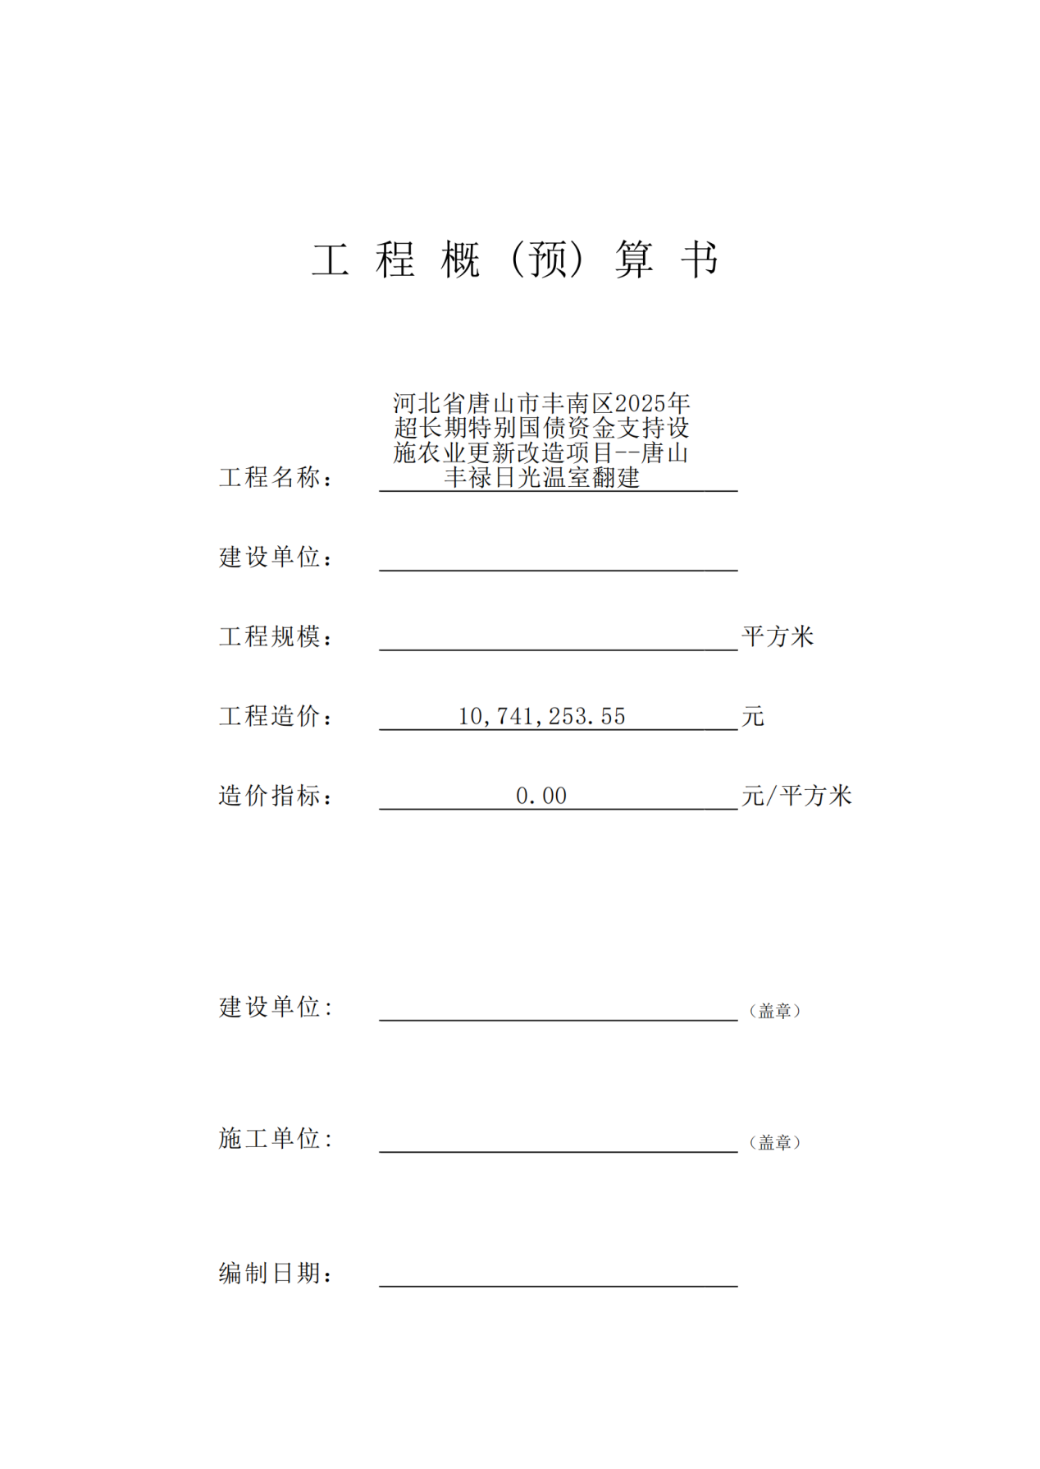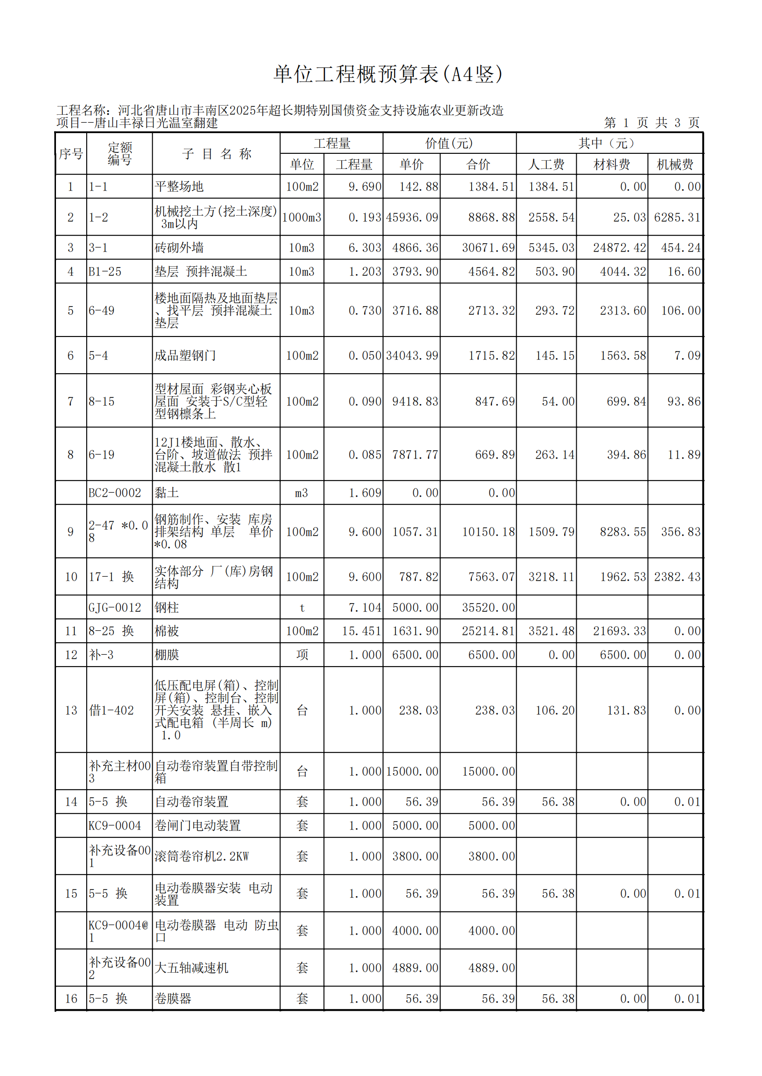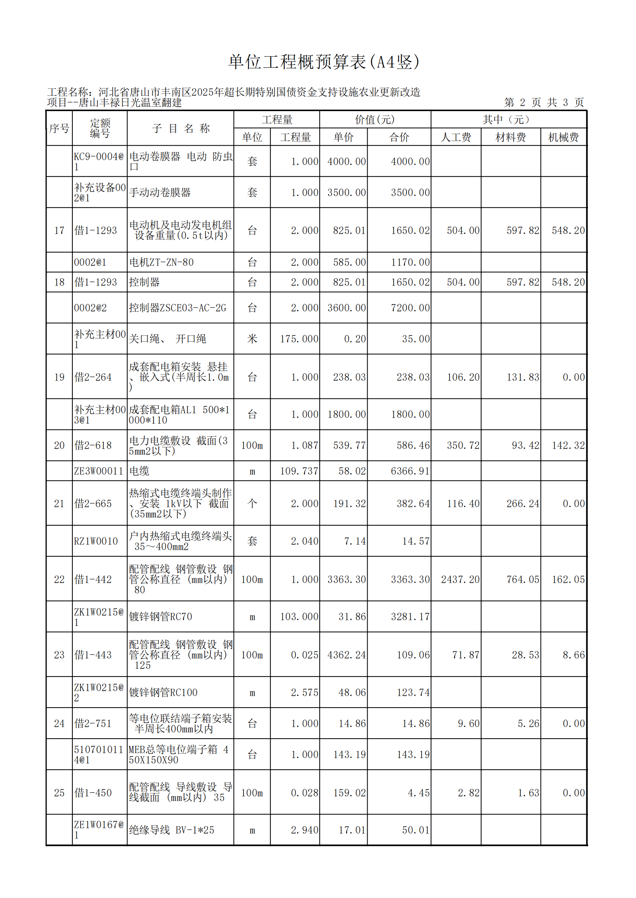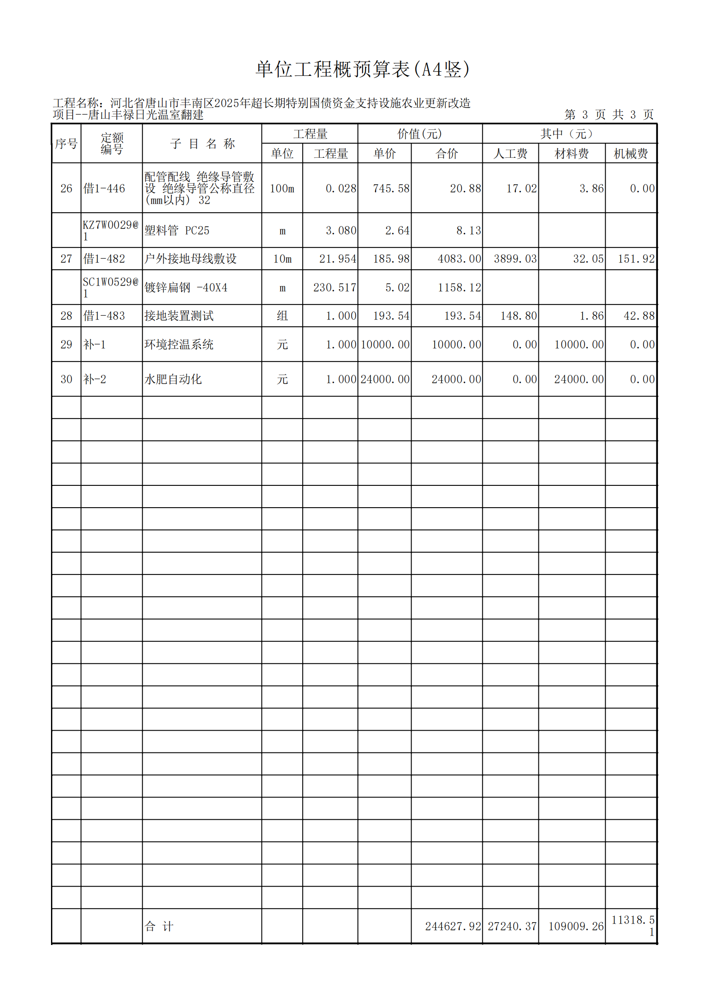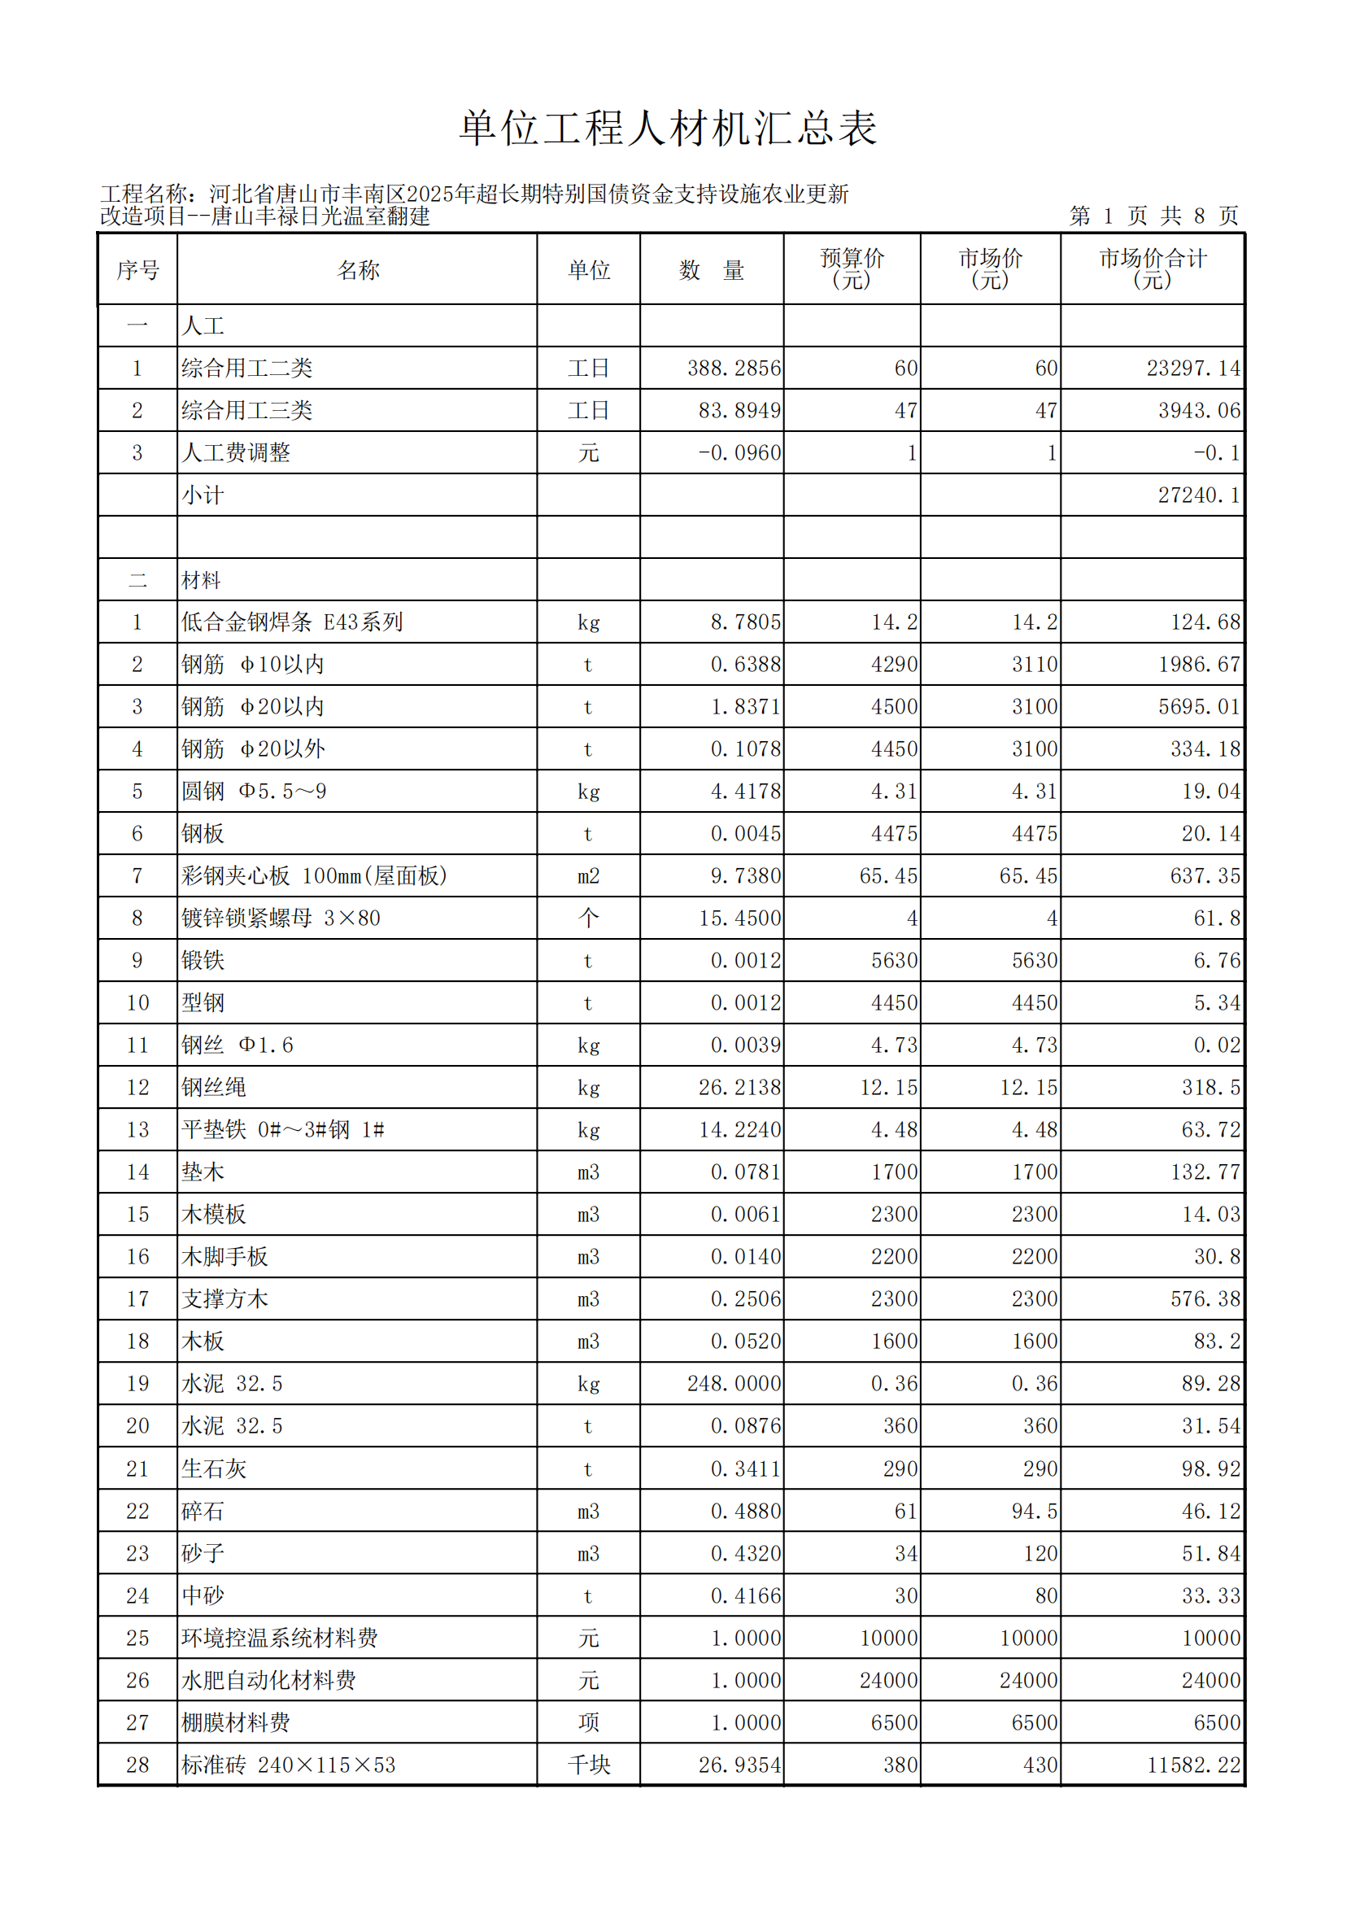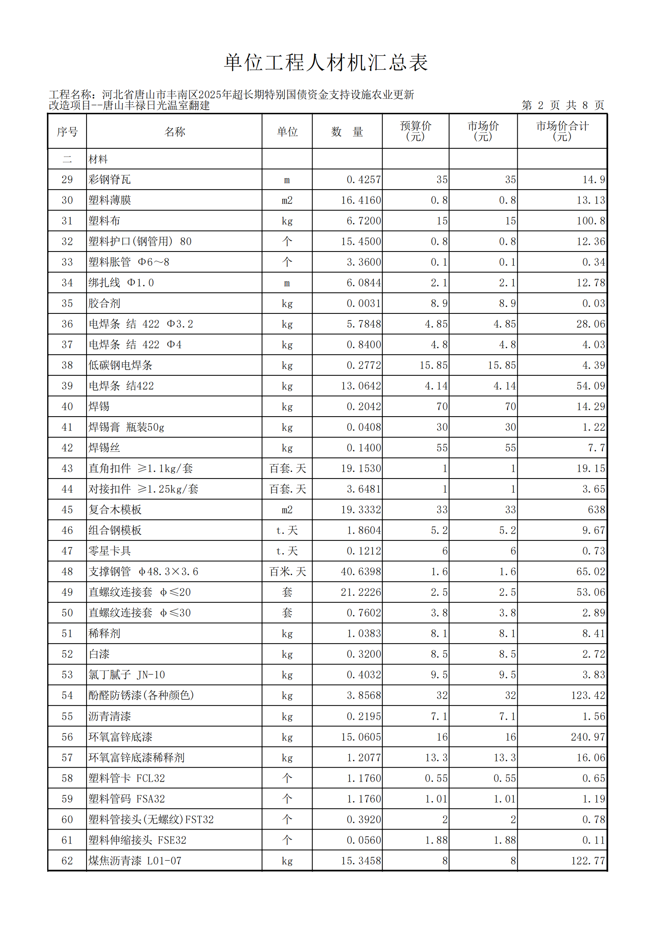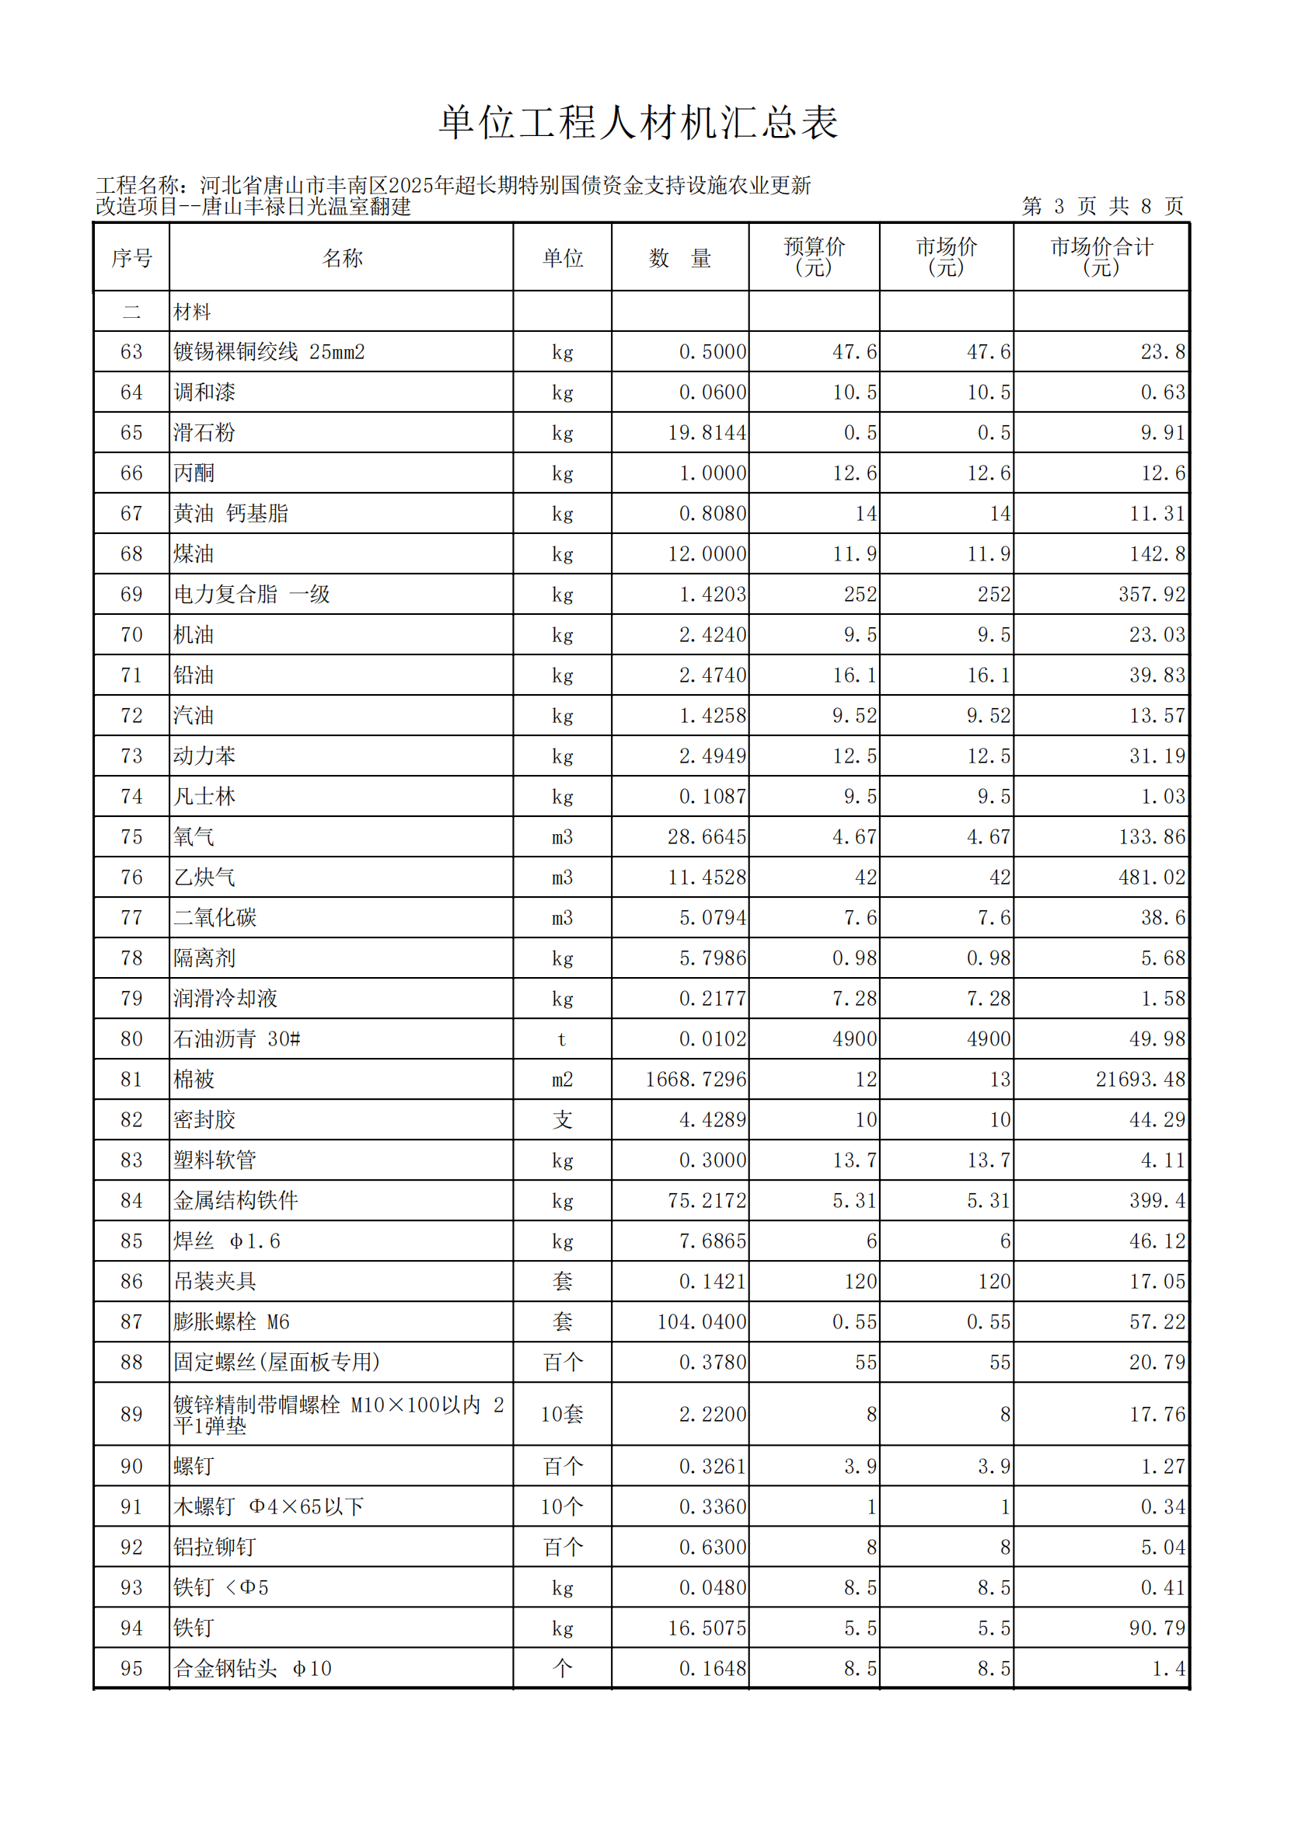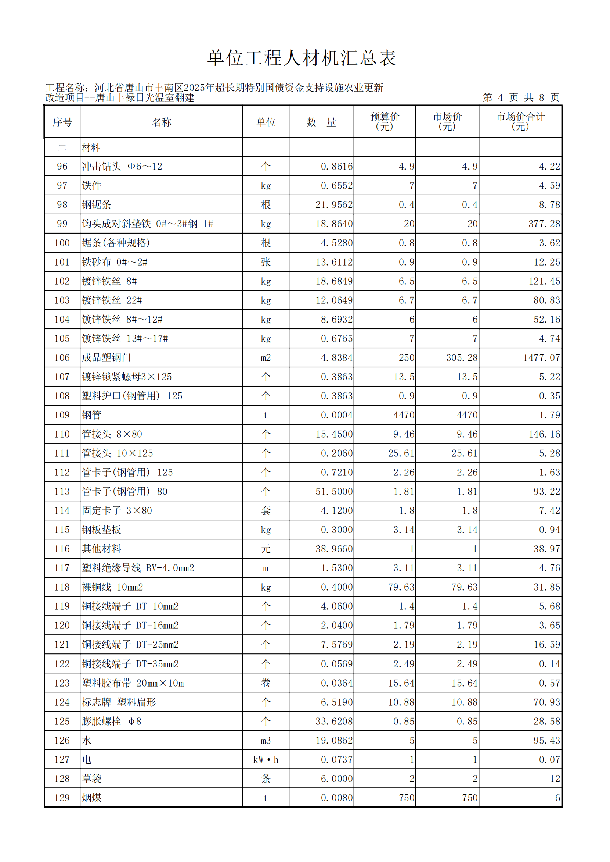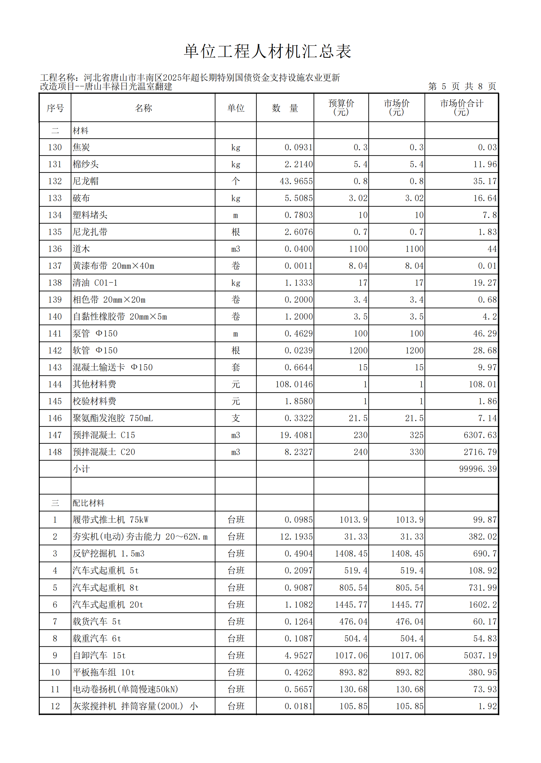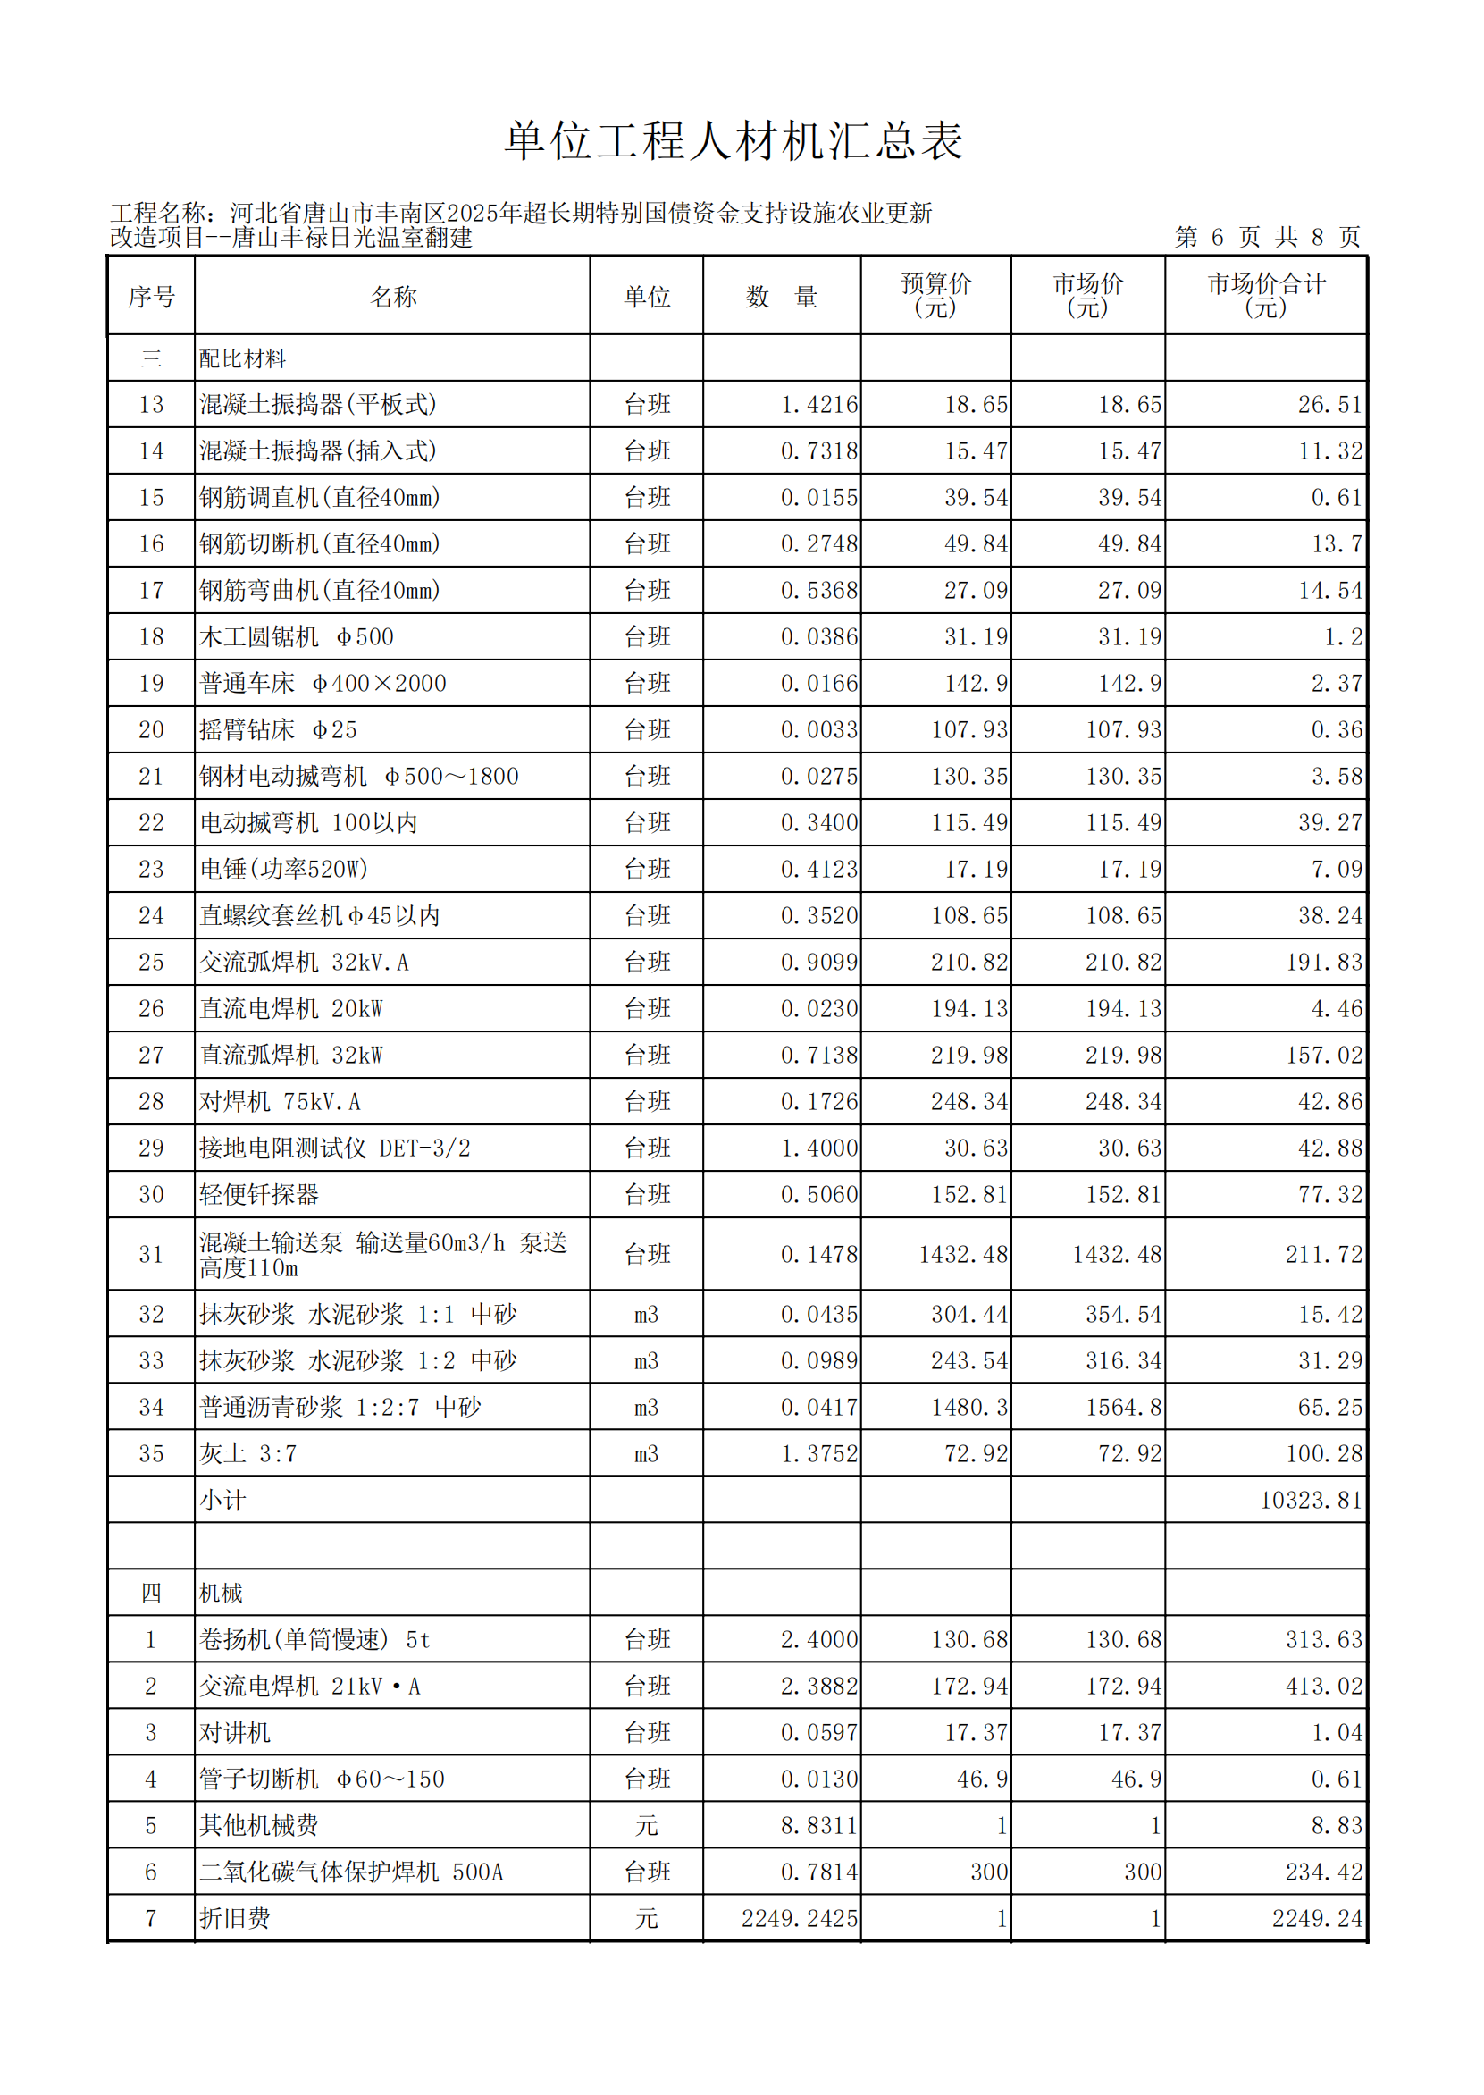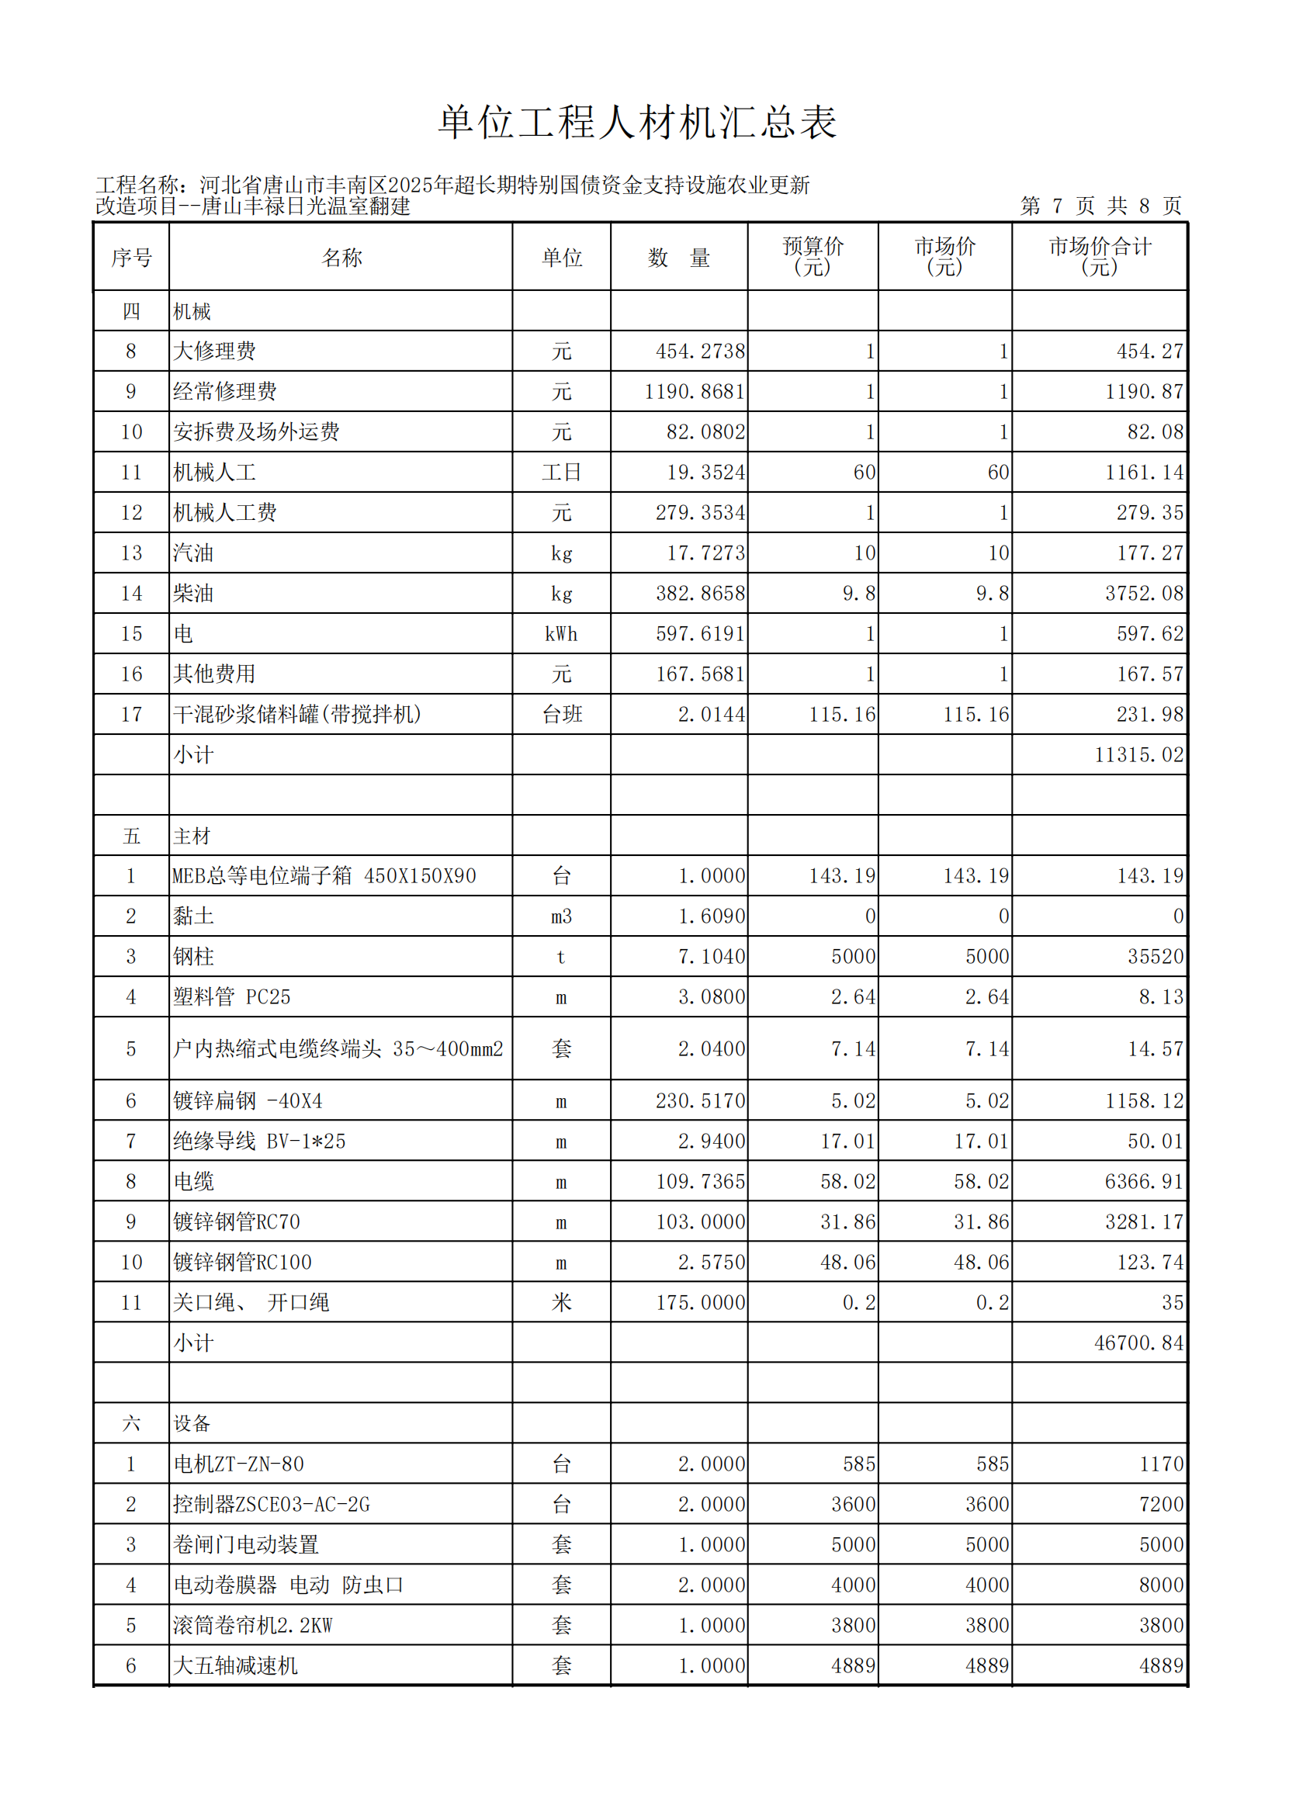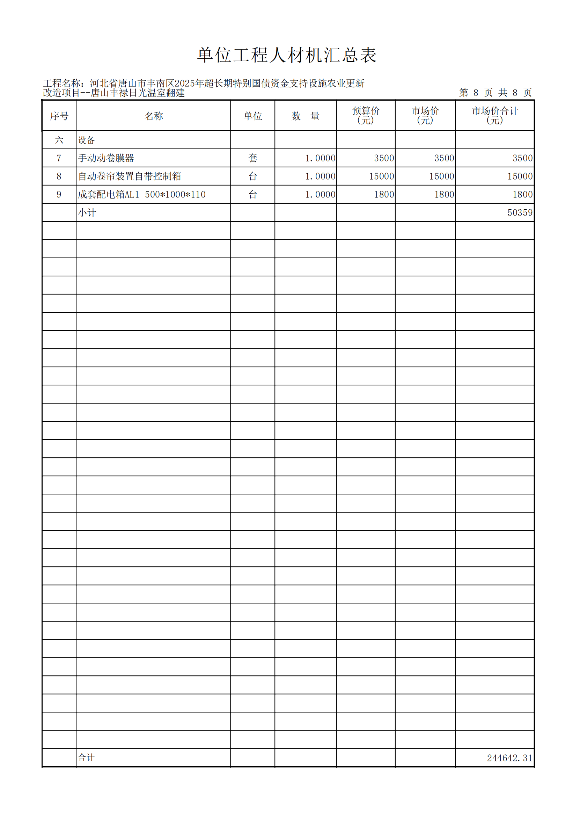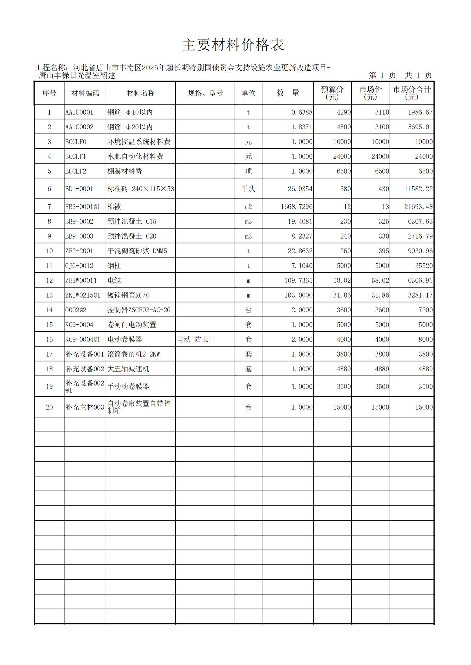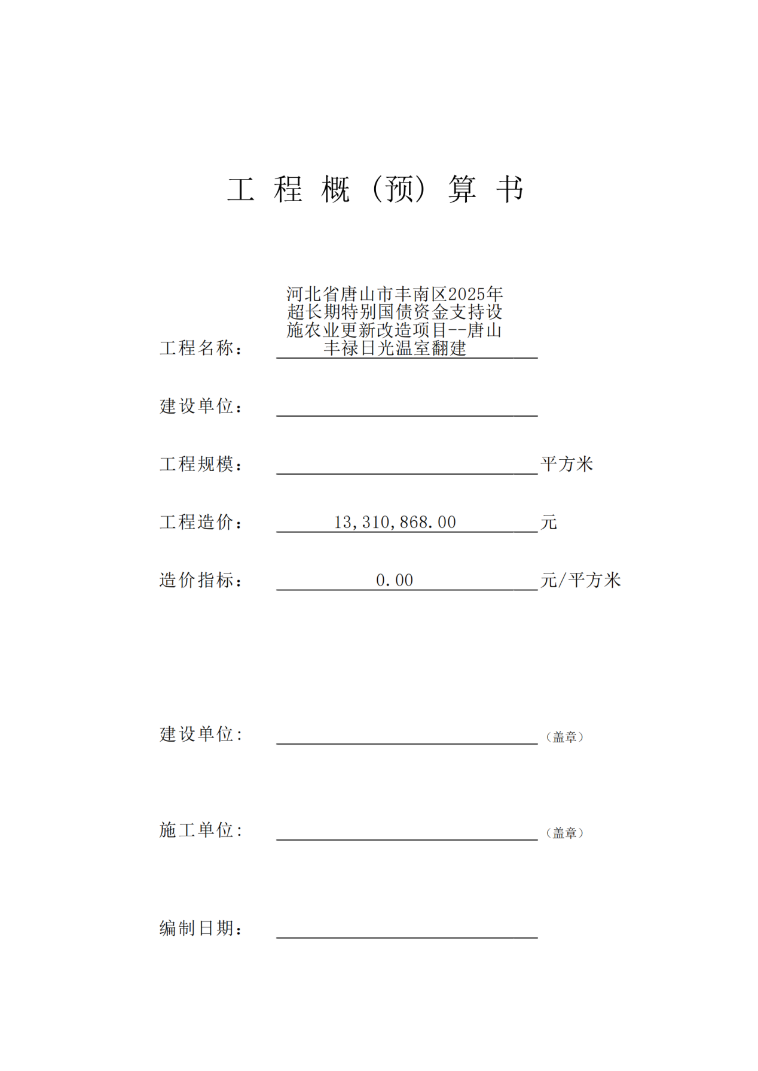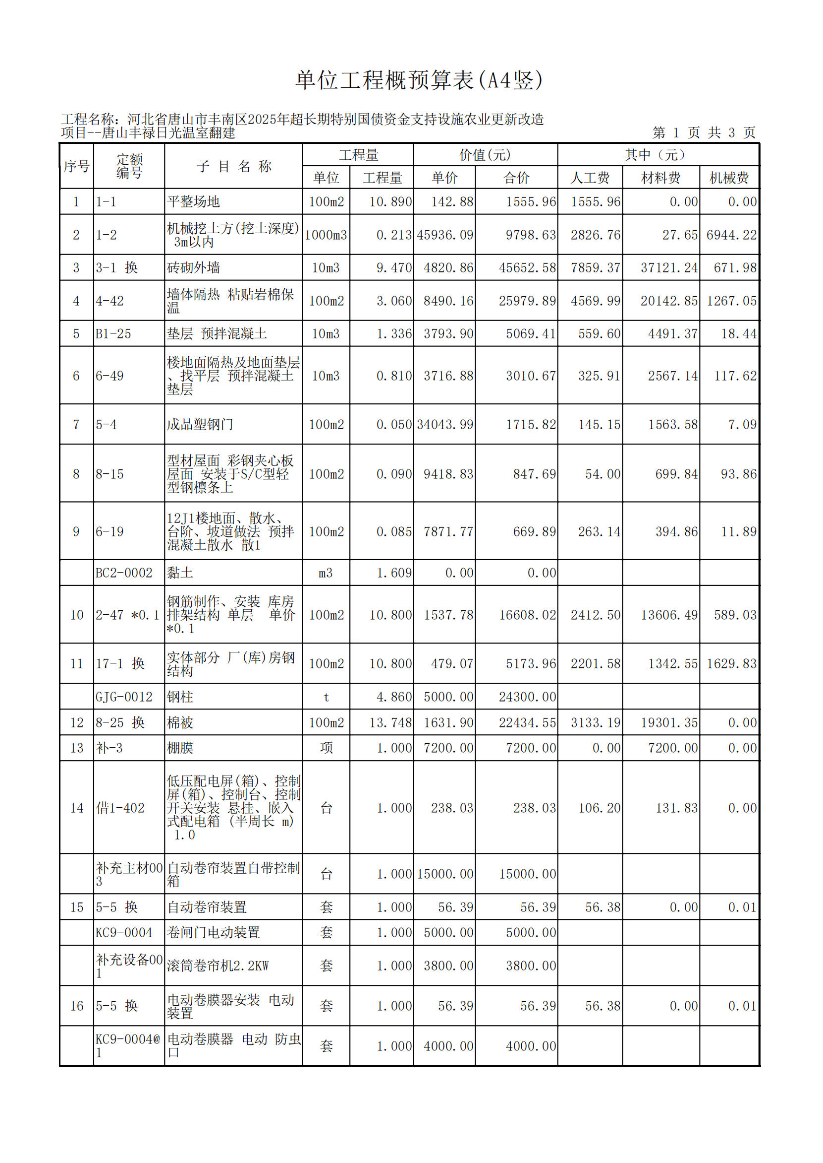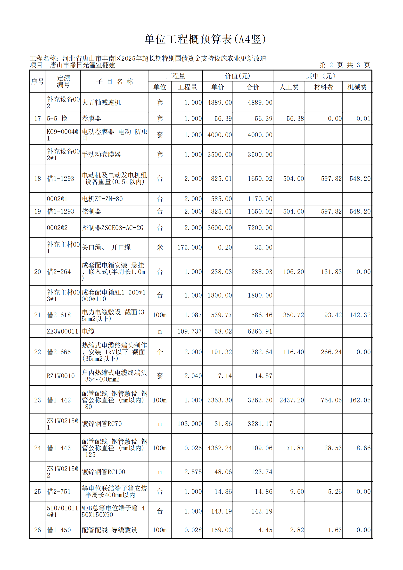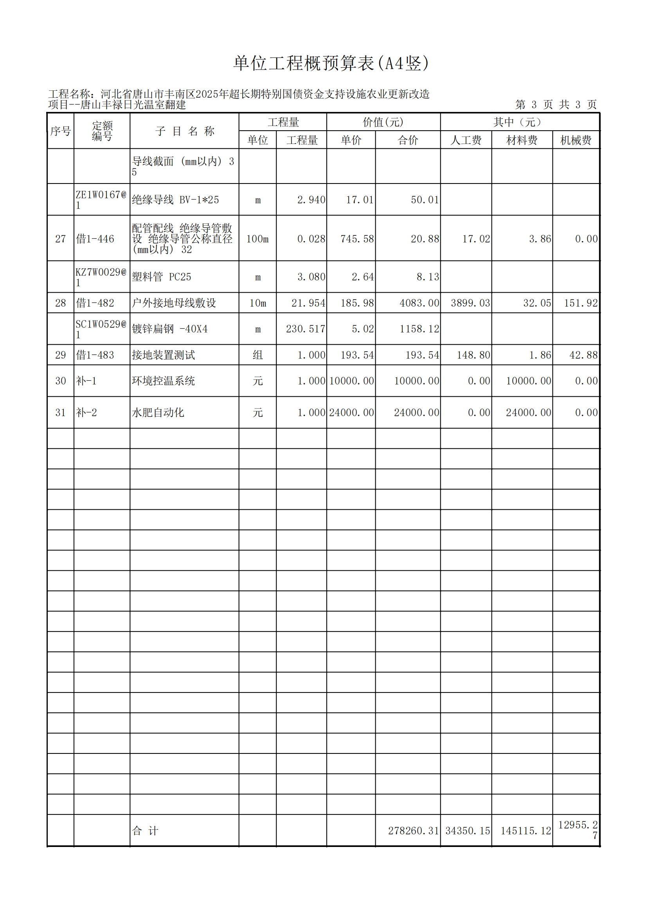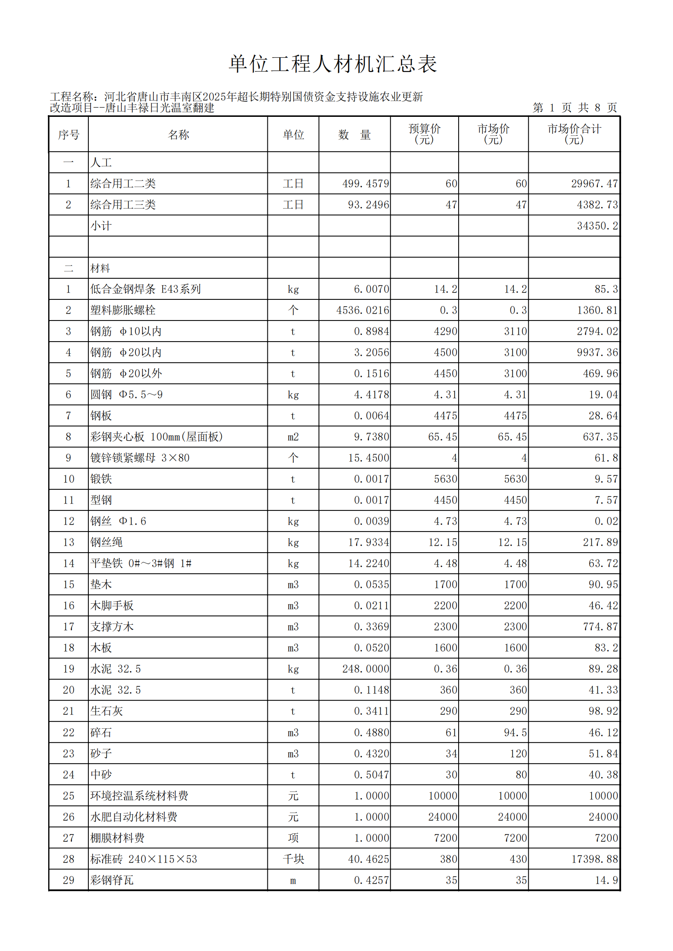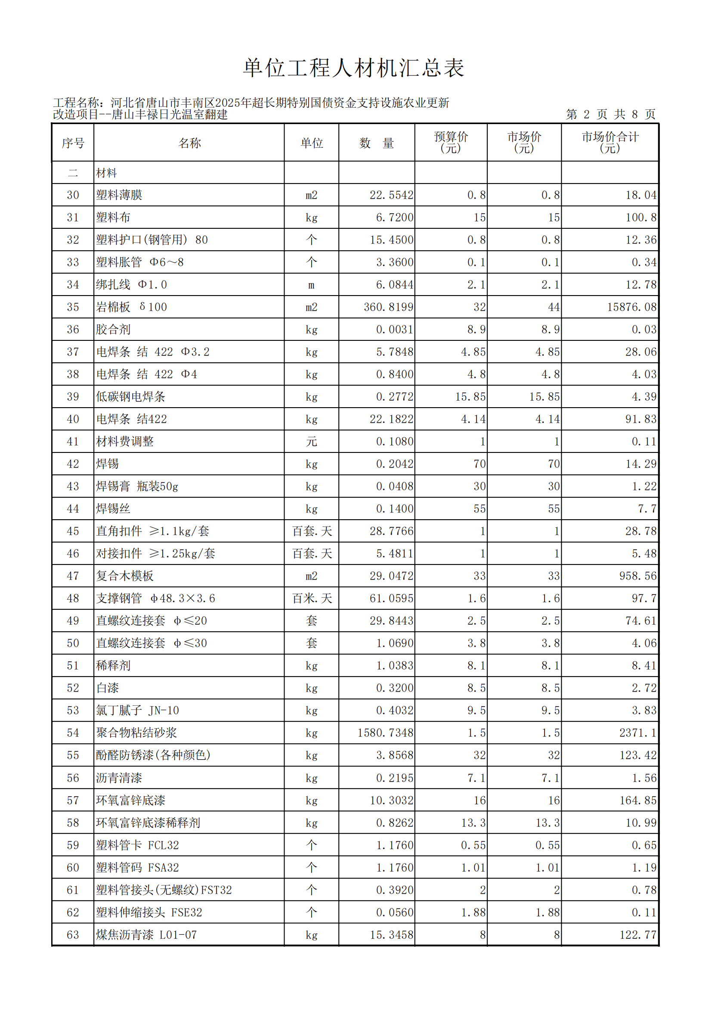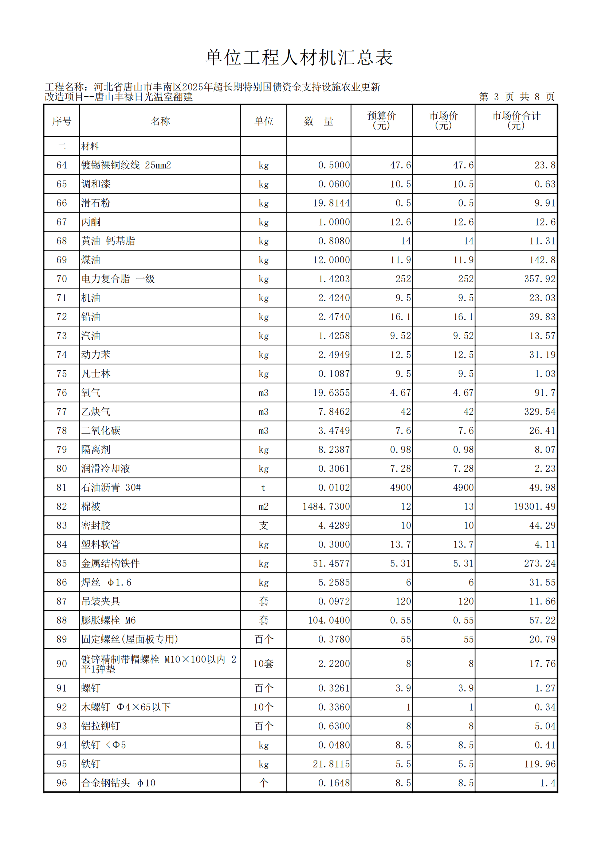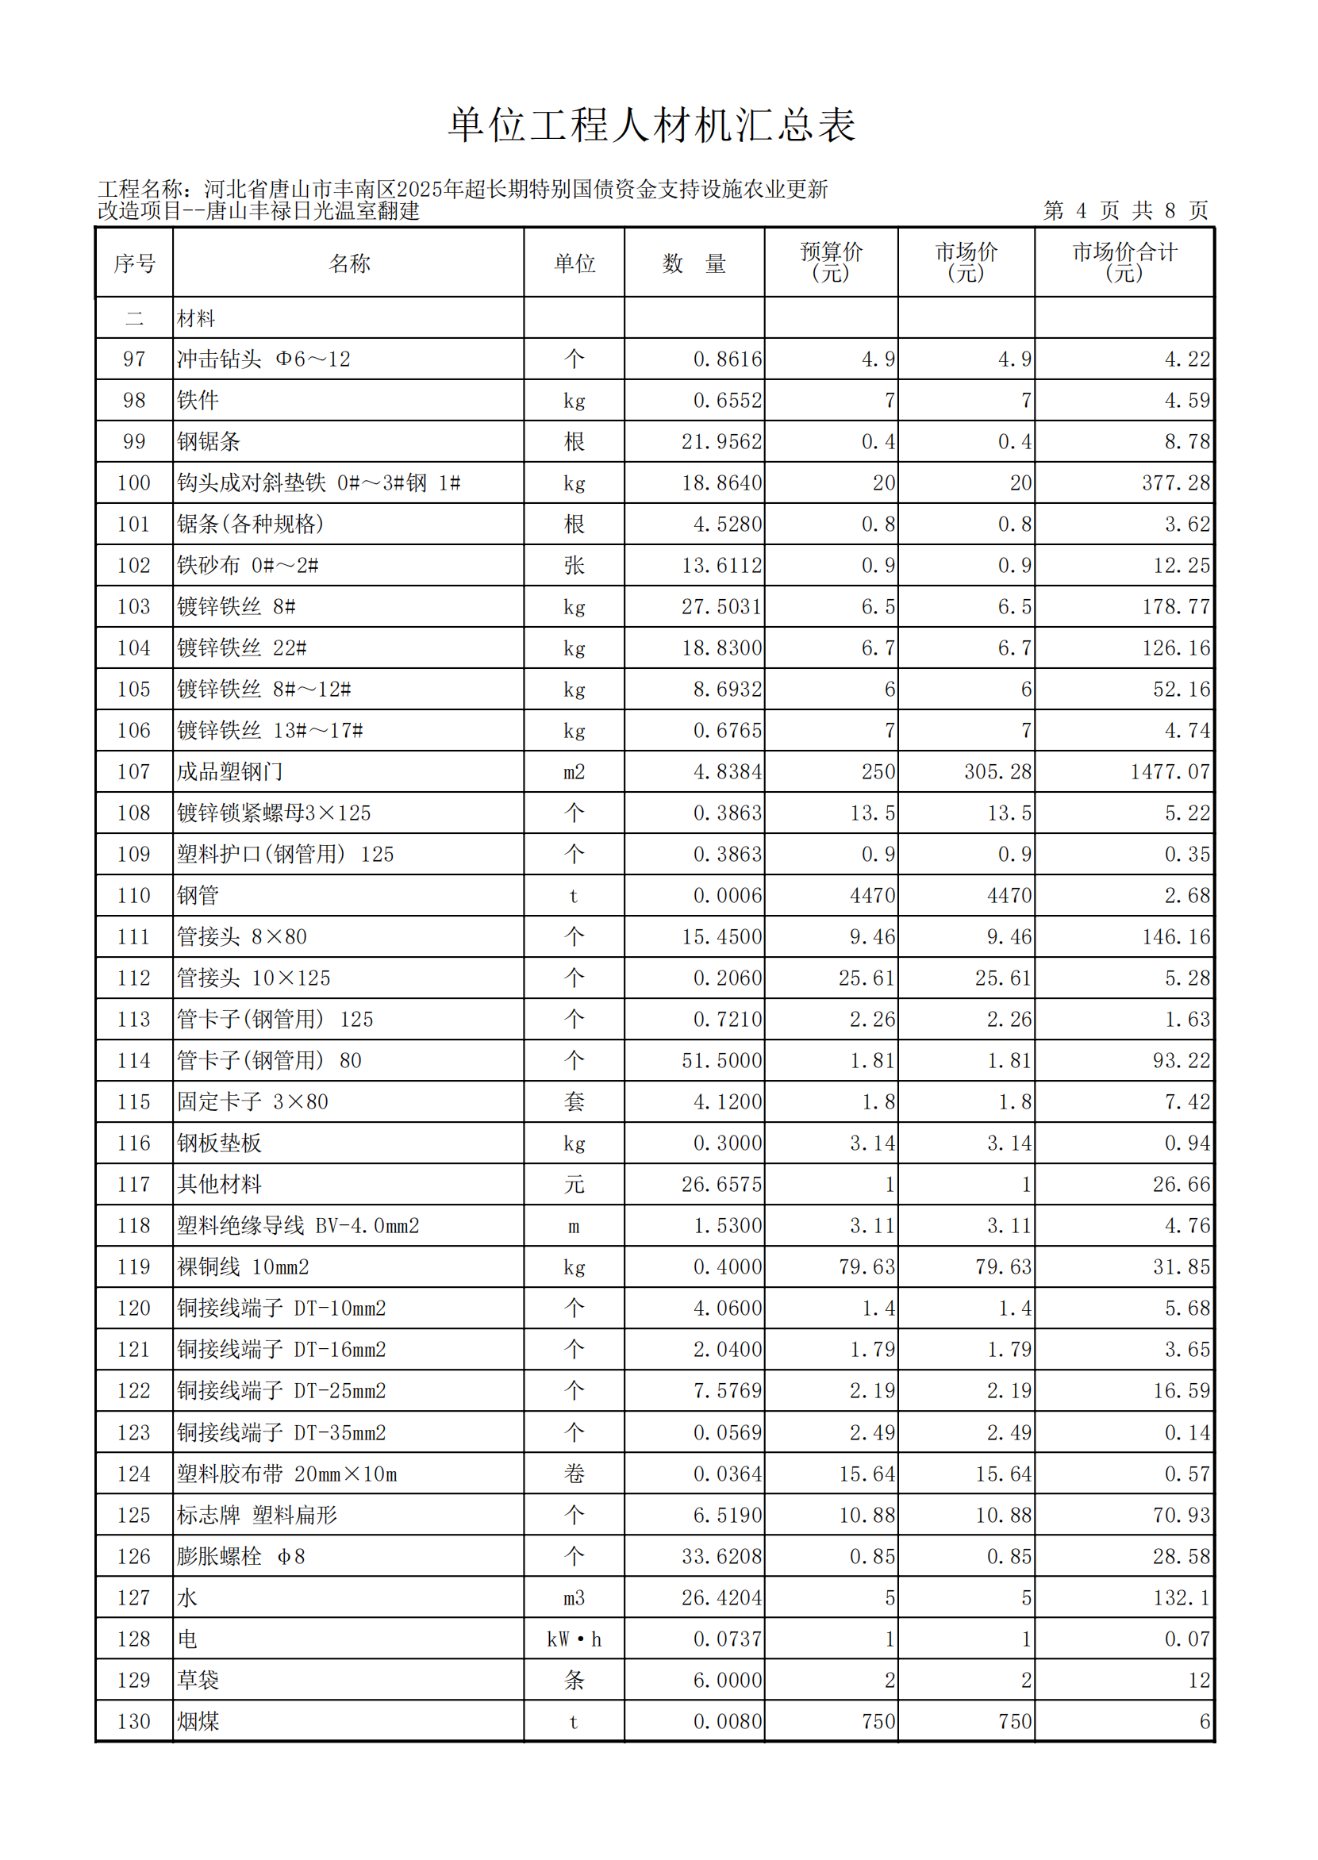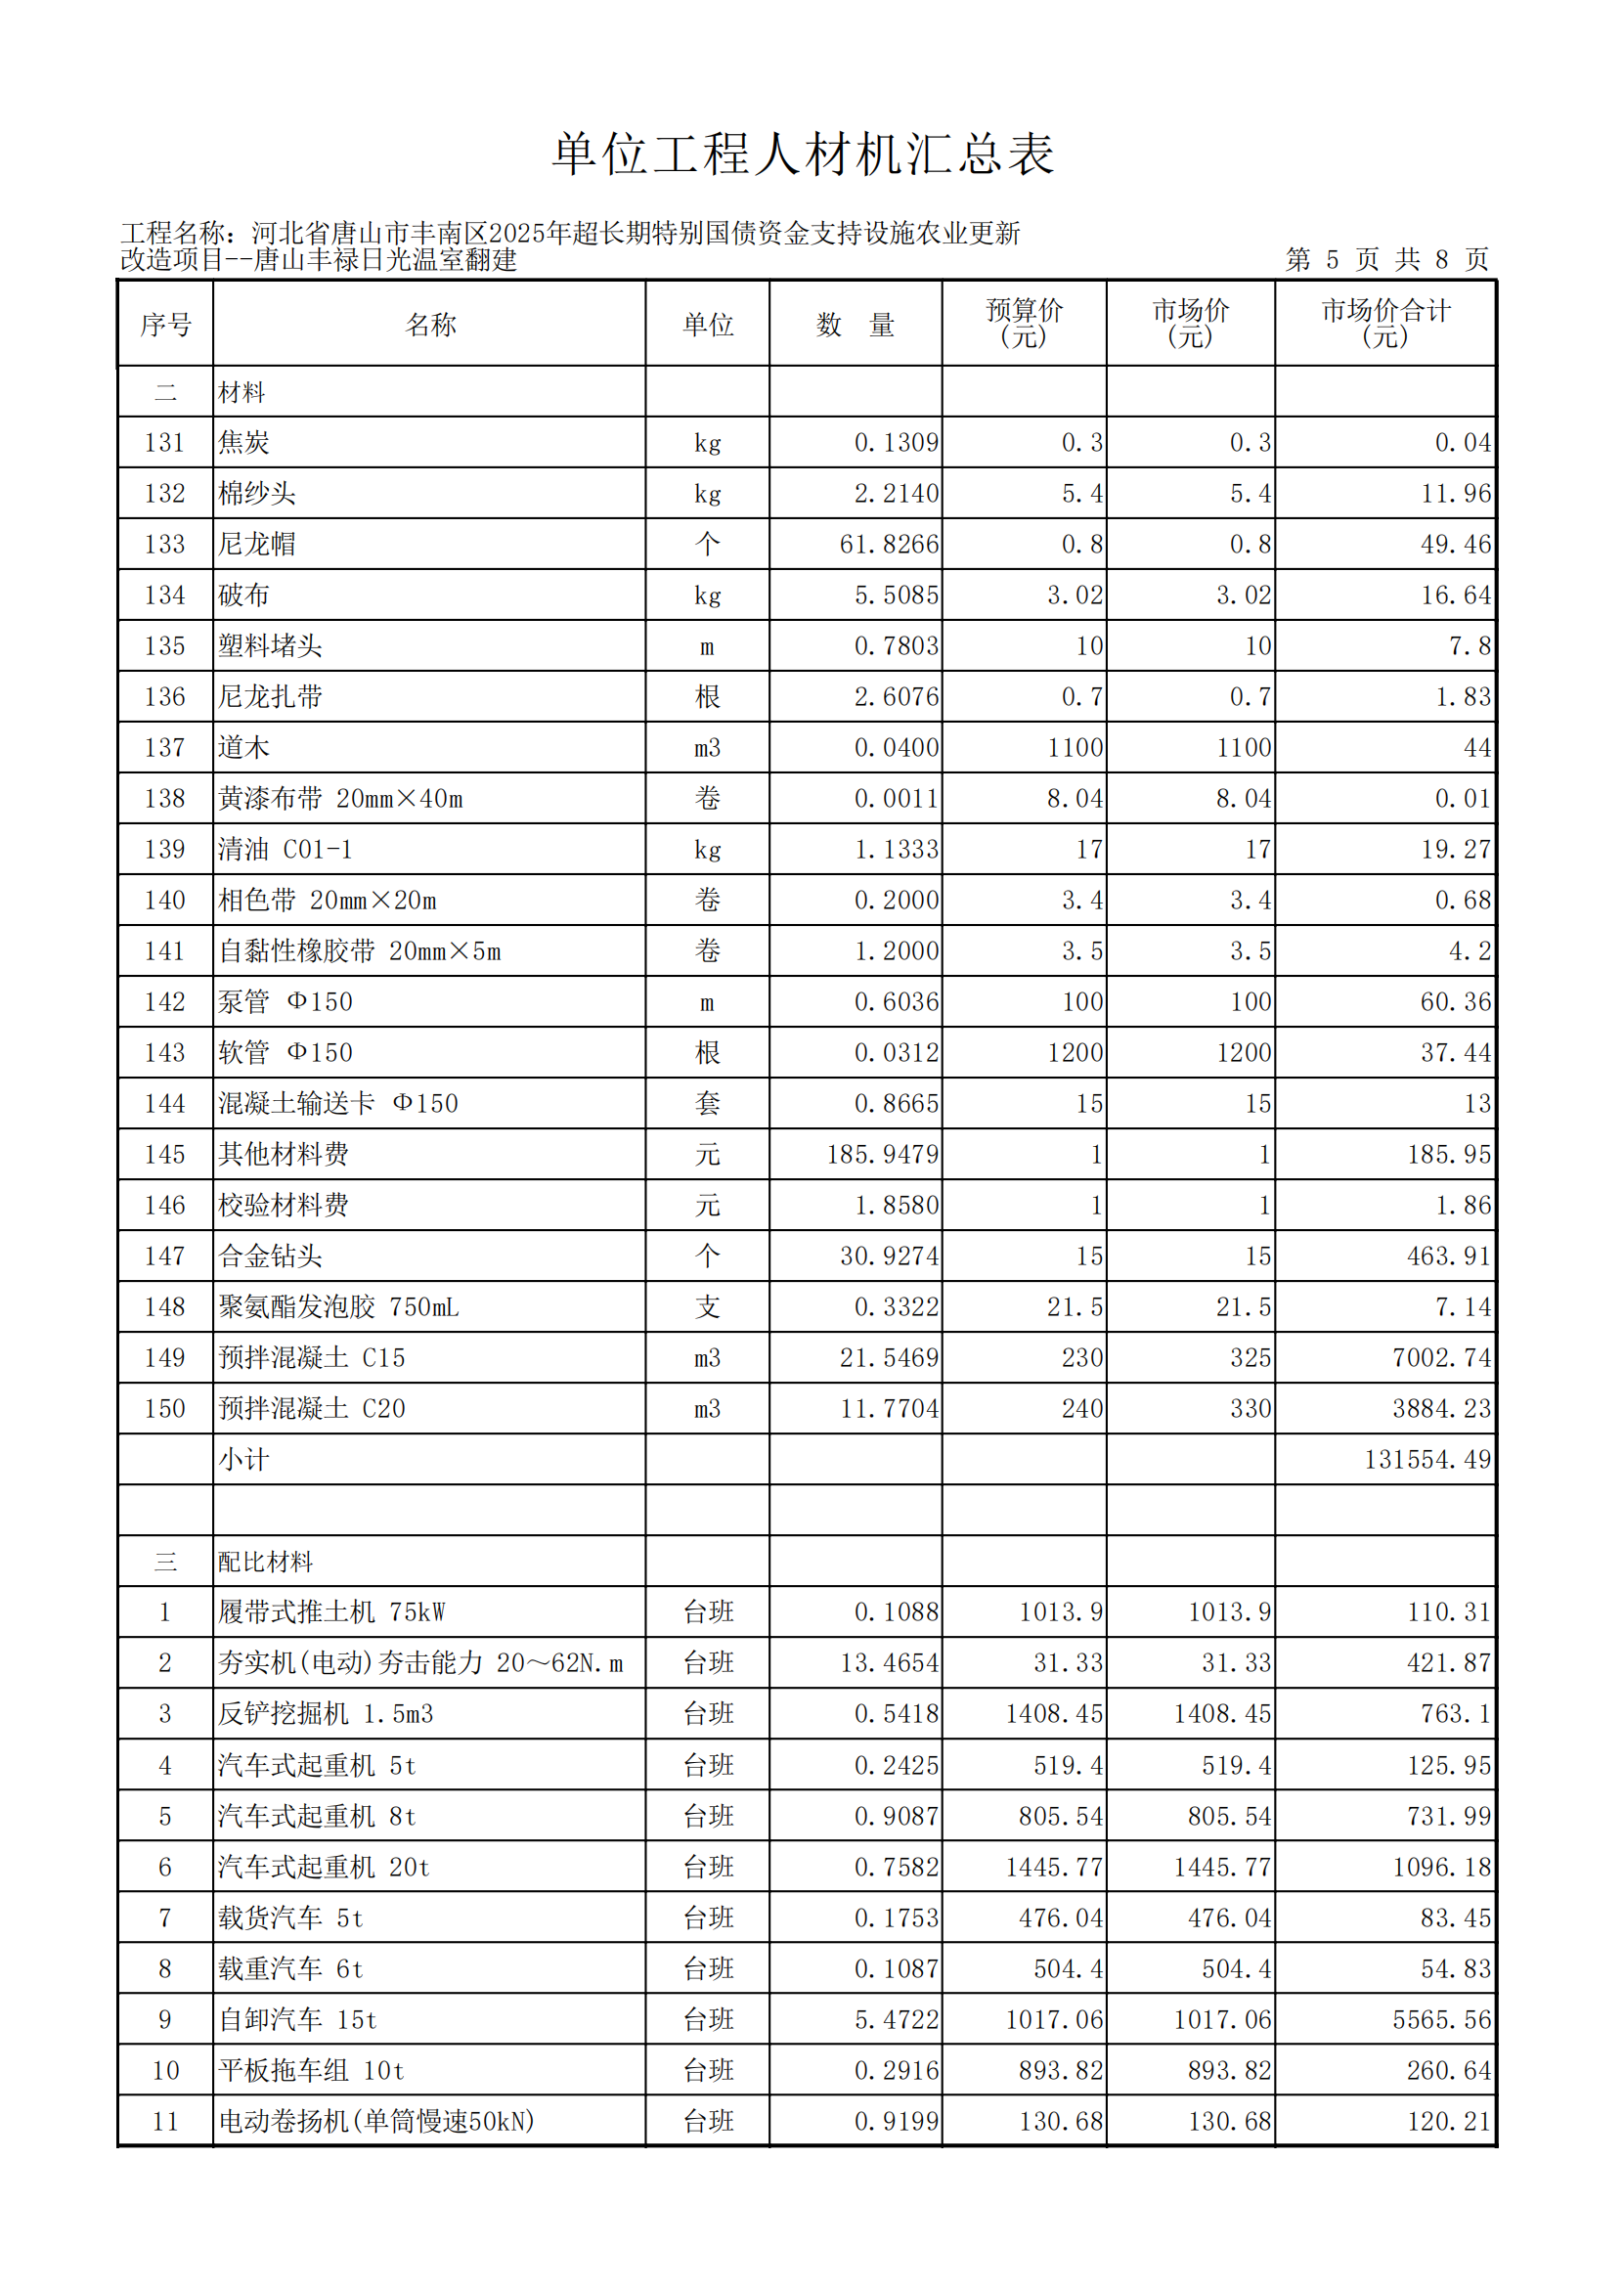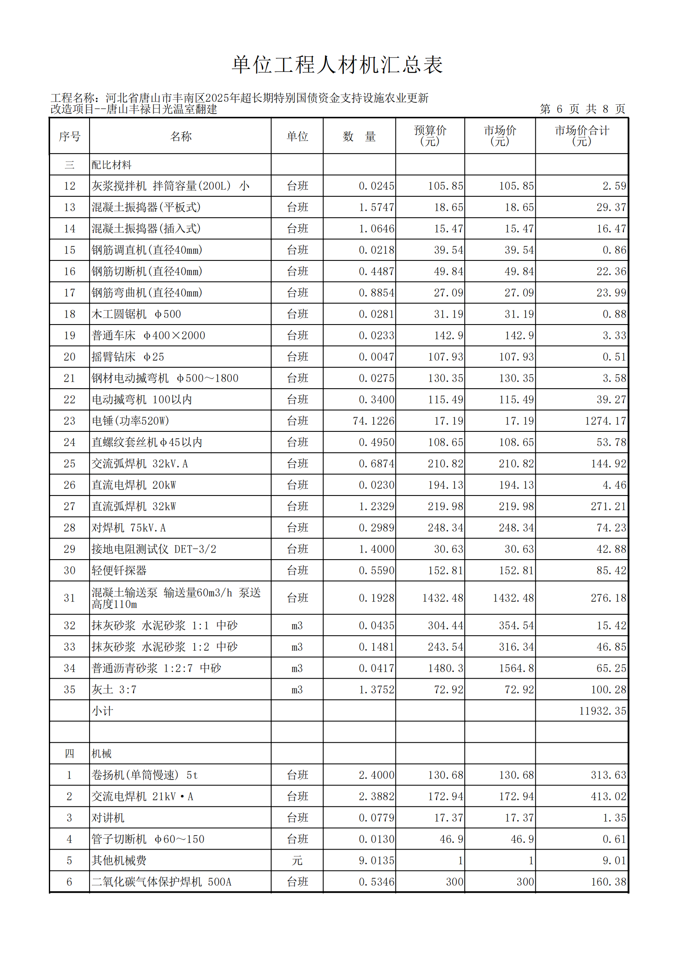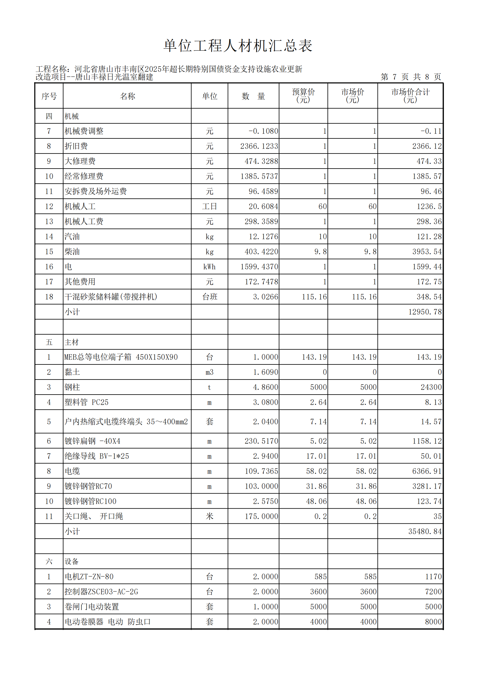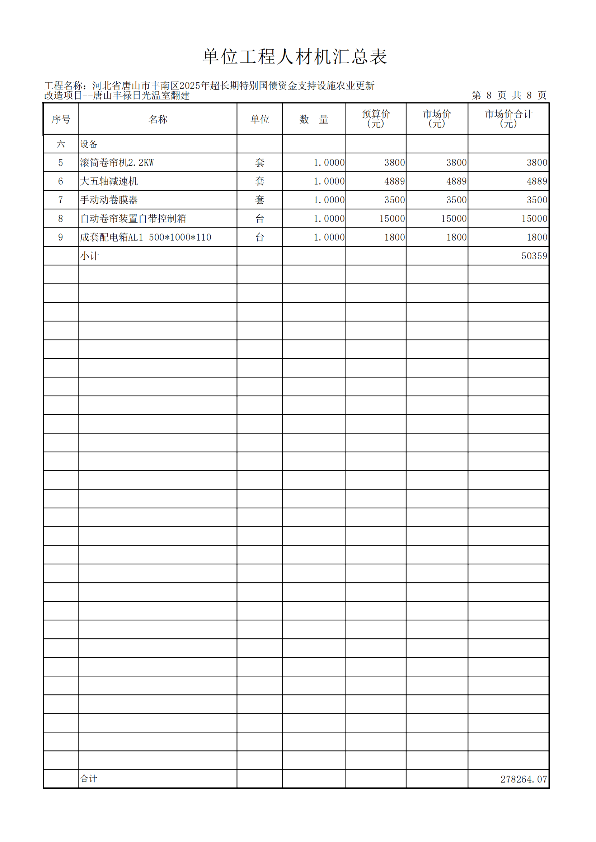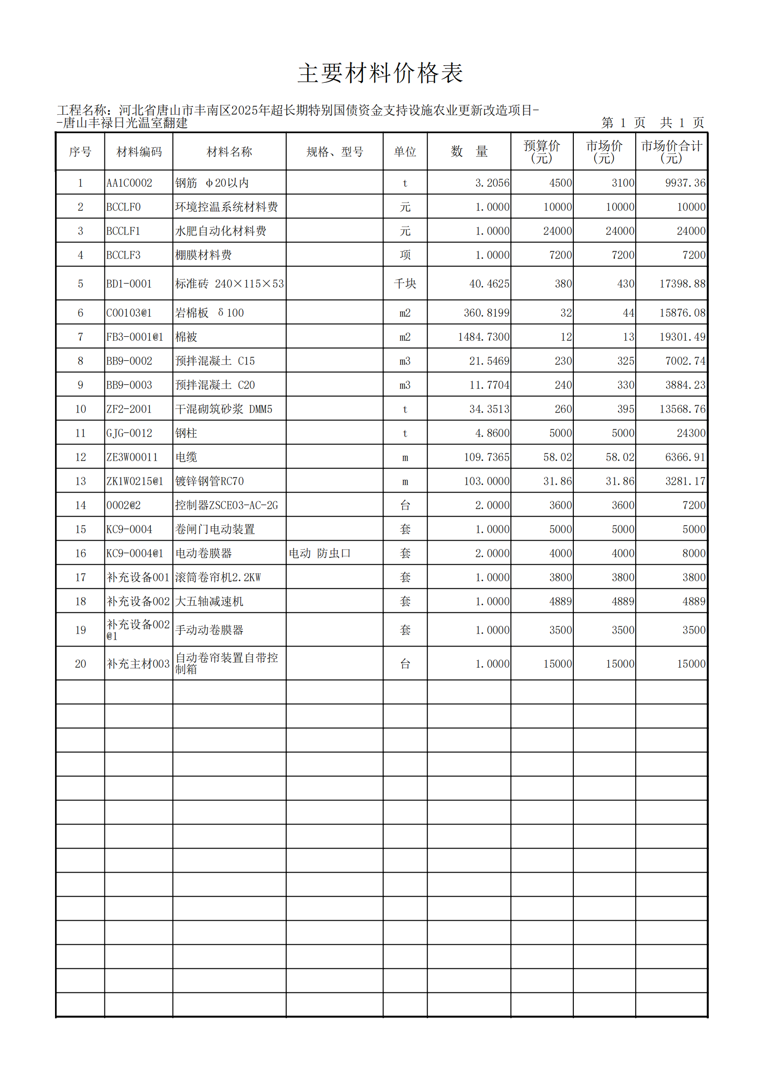
建筑面积亩均投资额：
序号 | 项目主体名称 | 翻建规模  （亩） | 建设内容 | 投资总额（万元） | 亩均投资额（万元） | 备注
1 | 唐山市丰南区丰禄农业有限公司 | 118.08 | 日光温室翻建78720.40㎡ | 2405.21 | 20.37

（3）效益测算
项目建成后，日光温室的保温性、耐久性和智能化水平将显著提升，预计温室内部温度波动减少30%，能耗降低20%，作物生长周期缩短10%-15%。配套的灌溉、温控、光照、施肥及监控系统将实现精准化管理，水资源利用率提高25%，肥料使用效率提升20%，光照均匀度改善30%。整体改造后，蔬菜年产量预计增加30%-40%，优质品率提升至90%以上，年产值增长约35%。同时，现代化设施将减少人工成本15%，园区整体生产效率提高25%，为农业高效可持续发展提供有力支撑，预计投资回收期为4-5年。

2.日光温室原址改造类

（1）建设情况
①唐山鑫湖农业开发有限公司位于河北省唐山市丰南区钱营镇高各庄村，基地总占地面积187.36亩，基地划分为5个功能区。这些设施自2013年建成以来，因年久失修，已出现老化破损，影响了作物的正常生长。计划在2025年实施超长期特别国债资金支持的设施农业更新改造项目。本次项目主要针对园区内占地面积50亩，24栋日光温室更换日光温室保温系统、增温设施、基础设施。全部采用肥水一体化、绿色病虫害综合防控生产蔬菜。通过本次更新改造，旨在提升温室的保温、增温效果，确保蔬菜生产的稳定性和产量。项目自筹资金已落实，并将严格按照资金使用计划执行，确保专款专用，项目预计将显著提升园区内番茄、青椒、香菜、芹菜等作物的生产效率和品质。
②唐山市天合亿农业发展有限公司，旨在通过智能化设备集成和设施升级，提升园区产能与产品品质，降低运营成本，打造唐山地区智慧农业标杆项目。建筑面积35亩，14栋日光温室进行改造，包括外遮阳、移动喷灌车、水肥一体机、热风机、温室专用补光灯、苗床、电缆及配电箱、自动放风系统等设备的更新，同时引入物联网技术实现温室环境的精准调控和生产流程自动化。项目预计在2025年完成，通过提升育苗产量、节水节肥、降低人工成本等措施，实现增收。此外，项目还将减少化肥使用量，降低地下水污染风险，成为唐山地区“设施农业+物联网”示范点，助力企业品牌价值提升和农业可持续发展。
③唐山市丰南区聚鑫蔬菜专业合作社位于河北省唐山市丰南区钱营镇，成立于2013年8月，现有社员60余人，核心蔬菜种植面积70余亩，年育苗量达2000万株，辐射带动农户增收近千万元。合作社主要种植番茄、黄瓜、草莓、芹菜、大白菜等蔬菜，年产量约30吨，销售渠道包括当地采摘、超市、集市及批发市场。然而，当前设施农业面临诸多问题，如老旧设施占比高达80%，保温、灌溉、育苗等设备老化严重，导致生产效率低下，年久失修的设施无法满足现代化农业生产需求。为此，合作社计划通过2025年超长期特别国债资金支持，对园区内17栋日光温室进行全面提升改造，包括更换保温棉被、卷帘机、棚膜、热风机、苗床等设备，维修加固骨架、墙体保温设施，并引进智能化管控系统，提升生产效率和技术水平。改造完成后将显著提升设施农业的现代化水平，增强蔬菜产量和质量，进一步推动当地农业经济发展。

④唐山市丰南区新时代农业种植专业合作，占地面积70亩，更换日光温室保温系统、增温设施、基础设施70栋。项目位于丰南区丰南镇沙窝新庄村，东侧紧邻唐山市西南环线，南侧紧邻南湖大道。本着“规模化建设，标准化生产，品牌化经营，产业化推进”的理念进行建设，严格按照无公害果蔬基地建设操作规程设计运作，该项目总占地300余亩。总投资5800万元。蔬菜种植核心面积70余亩。年育苗量达2000万株，可辐射带动农户增收近千万。

当前设施种植业生产存在的问题：生产技术落后、设备老旧、生产效率低。
- 建设内容

主要建设内容和规模：

①唐山鑫湖农业开发有限公司，园区内占地面积50亩，24栋日光温室更换保温系统、增温设施、基础设施；

②唐山市天合亿农业发展有限公司，占地面积35亩，14栋日光温室外遮阳、移动喷灌车、水肥一体机、热风机、温室专用补光灯、苗床、电缆及配电箱、自动放风系统等设备的更新；

③唐山市丰南区聚鑫蔬菜专业合作社占地面积20.4亩，17栋日光温室更换水车、卷帘机、苗床、维修改造骨架、更换更新保温增温设施设备、基础设施维修。

④唐山市丰南区新时代农业种植专业合作，占地面积70亩，更换日光温室保温系统、增温设施、基础设施70栋。

投资规模和资金来源：①唐山鑫湖农业开发有限公司，项目总投资198.50万元，其中，自筹资金138.95万元，中央资金59.55万元；②唐山市天合亿农业发展有限公司，项目总投资332.43万元，其中，自筹资金232.70万元，中央资金99.73万元；③唐山市丰南区聚鑫蔬菜专业合作社，项目总投资368.54万元，其中，自筹资金257.98万元，中央资金110.56万元；④唐山市丰南区新时代农业种植专业合作，项目总投资196.85万元，其中，自筹资金137.79万元，中央资金59.06万元。
主要技术经济指标：

自动化率提高到45%以上，节省劳动力30%左右，经济效益增加15%以上。
工艺流程及改造技术方案：
墙体保温：外墙加装岩棉板（厚度≥8cm），减少热量散失30%-40%。
顶部透光膜：更换防雾滴PO膜（透光率≥92%），光照强度提升15%。
骨架升级：采用镀锌钢管替代竹木结构，延长使用寿命10年以上。
环境控制系统：安装智能温控仪、卷帘机（远程控制）。新增CO₂传感器、补光灯（LED光源）。人工成本降低50%，产量提升10%-15%。
水肥一体化：铺设滴灌管线+安装施肥机。节水40%，肥料利用率提高30%。
土壤改良：施用腐熟有机肥（亩用量3-5立方米）。铺设秸秆反应堆（抑制盐碱化）。
病虫害防控：安装诱虫灯+性诱剂系统。推广微生物菌剂。
清洁能源替代：棚内配置光伏板（发电量满足50%供暖需求），冬季加装生物质炉（补贴政策：设备投资30%）。年节省燃煤费用2000-3000元/亩。
唐山鑫湖农业开发有限公司，更新改造项目计划对24栋日光温室进行全面翻新，具体建设清单如下：更换12m*80m规格的7层防水保温被960m²，共计576000元；安装大五轴带电机卷帘机24个，共计84000元；使用φ76热镀锌管卷杆1680m，共计58800元；采购齿轮油72桶，共计2376元；铺设φ6压膜绳24000m，共计14400元；加固地锚24个，共计14400元；安装补光灯240个，共计96000元；配置硫磺熏蒸器192个，共计9600元；更换12丝大棚膜4320斤，共计51840元；升级棉被限位系统及自动放风温控系统24套，共计360000元；维修温室外墙保温板4800m²，共计384000元；使用保温板专用砂浆48吨，共计48000元；加固温室后坡，使用红砖120000块、水泥288吨、沙子120m³，分别花费60000元、129600元、36000元；加固大棚骨架钢丝连接24个，共计36000元。项目总投资198.5万元，改造完成后将显著提升温室设施的保温性、耐久性和智能化水平，为高效农业生产提供有力保障。
唐山市天合亿农业发展有限公司，计划对园区内14栋单体日光温室进行全面升级改造，总投资需求528.13万元，其中中央投资需求158.439万元。主要建设内容包括：
14栋日光温室的外遮阳系统（2880㎡）、移动喷灌车（14台）、水肥一体机（14套）、地布铺设（10530㎡）、热风机更换（14套）、自动放风系统（29套）、电路升级（14个棚室）、苗床更换（8085㎡）以及温室专用补光灯（14套）；
唐山市丰南区聚鑫蔬菜专业合作社计划通过2025年超长期特别国债资金支持，对园区内设施农业进行全面改造升级。项目涉及17栋单体日光温室、2栋连栋温室和3栋连栋塑料大棚，主要建设内容包括
17栋单体日光温室：保温棉被17个，20553平米。卷帘机17套，包括卷杆，齿轮油、压膜绳等，还需要加固地锚。17个棚室的大棚膜，合计15810平方米。热风机更换5套，现有柴油热风机由于工作时间太长，柴油消耗太多，故障率高工作效率低。墙体保温包括保温板维修更换、温室后坡加固，购买保温板专用砂浆，预计4599平米。更换维修棚室操作间门17个，年旧老化关闭不严。水车12套包括机头、管配件、水泵、给水桶等。电缆，水车、卷帘机等用电缆。棉被限系统以及自动放风系统，年久老化，起不到定位作用。自动放风系统电机老化无法正常工作。温室补光灯。苗床更换6400平米，包括苗床以及支架。由于年久老化，挤压变形，开焊等原因造成表面凹凸不平，水车灌溉时接受不均匀，造成出苗率低。
2栋连栋温室：更换遮阳网，9216平米。现有遮阳网长时间没更换造成破碎，无法起到遮挡阳光的作用。更换棚膜12000平米。更换采光墙瓦3000平米，由于年久老化，四周墙瓦破损严重。更换湿帘，276平米。配套湿帘基础墙。更换侧窗含纱窗24个。更换风机22台，由于年久老化，排风效果不好。更换水车14套，包含机头、管配件、水泵等。更换苗床5000平米。更换卷帘机14套。更换入口大门6个。配套电缆4000米。

设施改造工程清单、工程量、所需材料清单、工程造价设备更新选型、单价等：
项目名称：河北省唐山市丰南区2025年超长期特别国债资金支持设施农业更新改造项目--唐山鑫湖日光温室原址改造
明细 | 规格 | 数量 | 单位 | 单价 | 总计（元）
保温被（7层防水） | 12m*80m | 23040 | m² | 25.00 | 576000.00
卷帘机 | 大五轴带电机 | 24 | 个 | 3500.00 | 84000.00
卷杆 | φ76热镀锌管 | 1680 | m | 35.00 | 58800.00
齿轮油 |  | 72 | 桶 | 33.00 | 2376.00
压膜绳 | φ6 | 24000 | m | 0.60 | 14400.00
地锚加固（铁丝加地锚） |  | 24 | 个 | 600.00 | 14400.00
补光灯 |  | 240 | 个 | 500.00 | 120000.00
硫磺熏蒸器 |  | 192 | 个 | 50.00 | 9600.00
大棚膜 | 12丝 | 4320 | 斤 | 12.00 | 51840.00
棉被限位系统+自动放风温控系统 |  | 24 | 套 | 15000.00 | 360000.00
温室外墙保温板维修 |  | 4800 | m² | 80.00 | 384000.00
保温板专用砂浆 |  | 48 | t | 1000.00 | 48000.00
温室后坡加固 | 红砖240*115*53 | 120000 | 块 | 0.50 | 60000.00
温室后坡加固 | 水泥425 | 288 | t | 450.00 | 129600.00
温室后坡加固 | 沙子 | 120 | m³ | 300.00 | 36000.00
大棚骨架钢丝连接加固 |  | 24 | 个 | 1500.00 | 36000.00
合计 |  | 1985016.00

项目名称：河北省唐山市丰南区2025年超长期特别国债资金支持设施农业更新改造项目--天合亿日光温室原址改造
明细 | 规格 | 数量 | 单位 | 单价 | 总计（元）
可移动苗床 | 网片：镀锌网30*130mm，腿架：20*40*1.5mm热镀锌 铝合金边框：27*65*1.3mm | 8085 | ㎡ | 140.00 | 1131900.00
旁路式水肥一体机 | 控制：plc控制，工作电压：380v，通道：2 操作屏幕：7英寸 尺寸：650*1000*1100mm 施肥桶：200L，带自搅拌功能 | 14 | 套 | 38570.00 | 539980.00
地布 | 材质：pe 颜色：白色 重量：100g/㎡ | 10530 | ㎡ | 10.55 | 111091.50
地布钉 | 材质：镀锌钢丝 长度：15cm（单侧）宽度：4cm | 3150 | 个 | 2.60 | 8190.00
吊挂式移动喷灌车 | 挂架：热镀锌 轨道：热镀锌圆管40*3.0mm 摆臂：铝合金管 喷头：3位1体 过滤系统：碟片式过滤器 电机：220v伺服电机 遥控：可遥控 到点自返功能：有 供水管道：3层软管 吊轨：热镀锌挂耳 | 14 | 台 | 23560.00 | 329840.00
补光灯 | 额定功率：50w 输入电压：AC110-240V/50Hz 效率：≥90% 光源：LED植物专用 光合光量子密度：1.90μmol/S/W 功率因数：≥0.95 发光角度：180° 防水等级：IP65 工作条件：-10~+50℃ 10%-60%RH | 10530 | ㎡ | 25.60 | 269568.00
外遮阳 | 开合方式：电动卷放 工作形式：绕线桶收放 工作电压：380v 功率：0.75kw 开关方式：倒顺开关 遮阳网遮光率：≥85% 遮阳网材质：PE+涤纶丝 | 2880 | ㎡ | 52.20 | 150336.00
自动放风机 | 电压:220伏  功率:60瓦  转速:2.5转/分  传动方式:蜗轮蜗杆，  支持停电手摇开风  联网:4G | 29 | 套 | 5350.00 | 155150.00
加温设备 | 乙醇加温设备 | 14 | 台 | 38316.00 | 536424.00
电路升级 | 更换主线及主控制开关，并更换配电箱 | 14 | 套 | 6560.00 | 91840.00
合计 |  | 3324319.5

项目名称：河北省唐山市丰南区2025年超长期特别国债资金支持设施农业更新改造项目--聚鑫日光温室原址改造
明细 | 规格 | 数量 | 单位 | 单价 | 总计（元）
棉被 | 7层防水 | 20553 | ㎡ | 25.00 | 513825.00
卷帘机 | 大五轴带电机 | 17 | 套 | 3500.00 | 59500.00
卷杆 | φ76热镀锌管 | 1190 | m | 35.00 | 41650.00
齿轮油 |  | 51 | 桶 | 33.00 | 1683.00
压膜绳 | φ6 | 17000 | m | 0.60 | 10200.00
地锚加固（铁丝+地锚） |  | 24 | 个 | 600.00 | 14400.00
棚膜 |  | 15810 | ㎡ | 4.50 | 71145.00
热风机 | 柴油 | 5 | 套 | 16000.00 | 80000.00
墙体保温维修、后墙加固、保温板专用砂浆、含34面（1347㎡）山墙加固保温。 |  | 5969 | ㎡ | 80.00 | 477520.00
大棚操作间门更换维修 | 铁质 | 17 | 个 | 1500.00 | 25500.00
大棚操作间窗更换维修 | 铝合金 | 17 | 个 | 500.00 | 8500.00
水车（含机头、管配件、水泵、水桶等） |  | 12 | 套 | 20000.00 | 240000.00
两相防老化电缆 |  | 1500 | m | 5.00 | 7500.00
三相防老化电缆 |  | 1500 | m | 6.00 | 9000.00
棉被限位系统 |  | 17 | 套 | 4500.00 | 76500.00
补光灯 |  | 17 | 个 | 500.00 | 8500.00
苗床 |  | 6000 | ㎡ | 140.00 | 840000.00
高效保温蓄热新材料 | 新型复合保温墙体 | 8 | 套 | 150000.00 | 1200000.00
合计 |  | 3685423.00

项目名称：河北省唐山市丰南区2025年超长期特别国债资金支持设施农业更新改造项目--新时代日光温室原址改造
序号 | 分项工程名称 | 单位 | 工程量 | 备注 | 综合单价（元）
1 | 内外墙面40厚保温砂浆 | 平方米 | 25108 | 60 | 1506480
2 | 温室后墙加固砖砌支墩 | 立方米 | 900 | 430 | 387000
3 | 温室保温被 | 平方米 | 3000 | 25 | 75000
合价 |  |  |  |  | 1968480

建筑面积亩均投资额：
序号 | 项目主体名称 | 规模  （亩） | 建设内容 | 投资总额（万元） | 亩均投资额（万元） | 备注
1 | 唐山鑫湖农业开发有限公司 | 50 | 24栋日光温室更换日光温室保温系统、增温设施、基础设施 | 198.5 | 3.97
2 | 唐山市天合亿农业发展有限公司 | 35 | 14栋日光温室外遮阳、移动喷灌车、水肥一体机、热风机、温室专用补光灯、苗床、电缆及配电箱、自动放风系统等设备的更新 | 332.43 | 9.5
3 | 唐山市丰南区聚鑫蔬菜专业合作社 | 20.4 | 更换水车、卷帘机、苗床、维修改造骨架、更换更新保温增温设施设备、基础设施维修17栋 | 368.54 | 18.07
4 | 唐山市丰南区新时代农业种植专业合作 | 70 | 更换日光温室保温系统、增温设施、基础设施70栋。 | 196.85 | 2.81

（3）效益测算
项目建成后，设施农业将实现显著的性能及产能提升。预计年蔬菜产量将从30吨提升至40吨，增产约33%，育苗量从2,000万株增至2,500万株，带动农户增收1,200万元。通过智能化管控系统和高效节能技术的引进，温室环境将得到精准调控，生产效率大幅提升，人工成本降低，同时减少化肥使用量，降低地下水污染风险，助力农业可持续发展。整体改造升级将为当地农业经济发展和乡村振兴注入新动力，显著提升设施农业的现代化水平。

3塑料大棚（含塑料薄膜温室）更新改造类

（1）建设情况
①唐山市天合亿农业发展有限公司，旨在通过智能化设备集成和设施升级，提升园区产能与产品品质，降低运营成本，打造唐山地区智慧农业标杆项目。建筑面积15亩，2栋连栋塑料大棚增设放风机、更换洒水车、新建苗床、铺设地布、电路升级等，同时引入物联网技术实现温室环境的精准调控和生产流程自动化。项目预计在2025年完成，通过提升育苗产量、节水节肥、降低人工成本等措施，实现增收。此外，项目还将减少化肥使用量，降低地下水污染风险，成为唐山地区“设施农业+物联网”示范点，助力企业品牌价值提升和农业可持续发展。
②唐山市丰南区聚鑫蔬菜专业合作社位于河北省唐山市丰南区钱营镇，成立于2013年8月，现有社员60余人，核心蔬菜种植面积70余亩，年育苗量达2000万株，辐射带动农户增收近千万元。合作社主要种植番茄、黄瓜、草莓、芹菜、大白菜等蔬菜，年产量约30吨，销售渠道包括当地采摘、超市、集市及批发市场。然而，当前设施农业面临诸多问题，如老旧设施占比高达80%，保温、灌溉、育苗等设备老化严重，导致生产效率低下，年久失修的设施无法满足现代化农业生产需求。为此，合作社计划通过2025年超长期特别国债资金支持，园区内更换水车、卷帘机、苗床、维修改造骨架、更换更新保温增温设施设备、基础设施维修5栋，并引进智能化管控系统，提升生产效率和技术水平。改造完成后将显著提升设施农业的现代化水平，增强蔬菜产量和质量，进一步推动当地农业经济发展。
- 建设内容

主要建设内容和规模：

①唐山市天合亿农业发展有限公司，占地面积15亩，2栋连栋塑料大棚增设放风机、更换洒水车、新建苗床、铺设地布、电路升级等；

②唐山市丰南区聚鑫蔬菜专业合作社占地面积49.65亩，5栋日光温室更换水车、卷帘机、苗床、维修改造骨架、更换更新保温增温设施设备、基础设施维修。

投资规模和资金来源：①唐山市天合亿农业发展有限公司，项目总投资198.01万元，其中，自筹资金138.61万元，中央资金59.4万元；③唐山市丰南区聚鑫蔬菜专业合作社，项目总投资323.32万元，其中，自筹资金226.32万元，中央资金97万元。

主要技术经济指标：

自动化率到40%以上，节省劳动力30%左右经济效益增加15%以上。
工艺流程及改造技术方案：
现场勘查：检查原有大棚结构（骨架、地基、覆盖材料、排水系统等）。记录破损部位、变形节点及隐患点。测量大棚尺寸，明确改造范围。
根据作物需求确定改造标准：
结构强度：抗风等级（如8级风）、雪荷载承载力。
功能分区：种植区、走道、设备区等布局优化。
绘制改造图纸，标注材料规格（如钢管壁厚、膜材类型）。
材料清单：
钢管/铝合金型材（支撑结构）、PO/EVA防老化膜、密封胶条、卡槽、压膜绳等。
辅助材料：螺栓、螺丝、防腐涂料、排水管等。
工具：电钻、切割机、卷膜机、梯子、安全绳等。
拆除旧结构：从顶部开始逐步拆卸覆盖膜，避免划伤地面。拆除松动或腐蚀的钢架、连接件，分类回收可利用材料。
清理场地：清除杂物、残余膜料，平整土地，确保地基无沉降隐患。
加固地基：若原地基下沉或倾斜，需开挖回填夯实，或浇筑混凝土条形基础。连栋棚间隔设置地脚螺栓，预埋深度≥60cm。
支撑结构升级：更换锈蚀钢管或竹木支架，采用热镀锌钢管（φ32mm以上）或铝合金型材。加固关键节点（如拱顶连接处、立柱顶端），增设斜拉索或横向支撑。
跨度与高度调整：根据作物生长需求，适当增加拱顶高度（建议≥3m）或扩大跨度（单跨6-12m）。
选膜原则：选用透光率高（≥90%）、抗紫外线、抗撕裂的PO膜或EVA膜（厚度≥0.12mm）。连栋棚推荐双层中空膜（透光率≥92%，保温性提升30%）。
安装规范：
膜上铺设压膜槽，每隔1-1.5米用压膜绳固定，确保无褶皱。顶部设通风口（手动或电动），侧边留活动卷膜窗（便于通风降温）。
排水系统：在棚内两侧及后墙底部铺设PVC排水槽，坡度≥2‰，连接至集水井。多雨地区增设暴雨排水管（直径≥15cm）。
通风系统：安装纵向通风风机（功率1-3kW）及湿帘降温系统（夏季适用）。
电路改造：布设防水配电箱，更换老化电缆，预留插座及照明线路。
智能控制：集成环境监测仪（温湿度、光照、CO₂）、自动卷帘机、滴灌系统。可选配手机APP远程控制系统。
唐山市丰南区聚鑫蔬菜专业合作社计划通过2025年超长期特别国债资金支持，对园区内设施农业进行全面改造升级。3栋连栋塑料大棚：更换棚膜31920平米，更换维修水肥一体化系统包含给水主管道，分支管道。23100平米。更换卷帘机48套。主体骨架维修更换30000平米。
唐山市天合亿农业发展有限公司，计划对园区内2栋连栋温室进行全面改造，物联网自动控制顶部放风机（58套）、水车更换（24台）、新建苗床（8008㎡）、地布铺设（9984㎡）和电路升级（9984㎡）。项目通过智能化设备集成和设施升级，实现温室环境精准调控和生产流程自动化，预计冬季温室温度稳定≥15℃，增产25%-30%，节水节肥40%以上，人工成本降低35%，年增收约90万元，投资回收期约3.6年。项目建成后，将成为唐山地区“设施农业+物联网”示范点，每年减少化肥使用量15吨，降低地下水污染风险，助力农业可持续发展。

设施改造工程清单、工程量、所需材料清单、工程造价设备更新选型、单价等：
项目名称：河北省唐山市丰南区2025年超长期特别国债资金支持设施农业更新改造项目--天合亿塑料大棚（含塑料薄膜温室）更新改造-塑料大棚
明细 | 规格 | 数量 | 单位 | 单价 | 总计（元）
温湿度检测自动放风系统 |  | 58 | 套 | 1568.00 | 90944.00
移动喷灌车 | 挂架：热镀锌 轨道：热镀锌圆管40*3.0mm 摆臂：铝合金管 喷头：3位1体 过滤系统：碟片式过滤器 电机：220v伺服电机 遥控：可遥控 到点自返功能：有 供水管道：3层软管 吊轨：热镀锌挂耳 | 24 | 台 | 23560.00 | 565440.00
可移动苗床 | 网片：镀锌网30*130mm，腿架：20*40*1.5mm热镀锌 铝合金边框：27*65*1.3mm | 8008 | ㎡ | 140.00 | 1121120.00
地布 | 材质：pe 颜色：白色 重量：100g/㎡ | 9984 | ㎡ | 10.55 | 105331.20
地布钉 | 材质：镀锌钢丝 长度：15cm（单侧）宽度：4cm | 2860 | 个 | 2.60 | 7436.00
电路升级 | 更换主线及主控制开关，并更换配电箱 | 9984 | ㎡ | 9.00 | 89856.00
合计 |  | 1980127.2

项目名称：河北省唐山市丰南区2025年超长期特别国债资金支持设施农业更新改造项目--聚鑫塑料大棚（含塑料薄膜温室）更新改造-塑料大棚
明细 | 规格 | 数量 | 单位 | 单价 | 总计（元）
遮阳网 |  | 10000 | ㎡ | 28.00 | 280000.00
遮阳网骨架以及传动系统 |  | 10000 | ㎡ | 15.00 | 150000.00
棚膜 |  | 12000 | ㎡ | 4.50 | 54000.00
采光墙瓦 | 复合型 | 3000 | ㎡ | 70.00 | 210000.00
采光墙瓦压条 |  | 3000 | ㎡ | 5.00 | 15000.00
围墙修复（抹灰） | 425水泥（460元/吨） | 345.6 | ㎡ | 70.00 | 24192.00
湿帘 |  | 276 | ㎡ | 200.00 | 55200.00
地布（防草布） |  | 10000 | ㎡ | 5.00 | 50000.00
侧窗（含纱窗） | 铝合金 | 48 | 个 | 600.00 | 28800.00
风机 |  | 22 | 个 | 3000.00 | 66000.00
水车（含机头、管配件、水泵、水桶等） |  | 14 | 套 | 20000.00 | 280000.00
苗床 |  | 10000 | ㎡ | 140.00 | 1400000.00
卷帘机 |  | 14 | 套 | 1500.00 | 21000.00
入口大门 |  | 6 | 个 | 5000.00 | 30000.00
两相防老化电缆 |  | 2000 | m | 5.00 | 10000.00
三相防老化电缆 |  | 2000 | m | 6.00 | 12000.00
配电箱 |  | 2 | 个 | 5000.00 | 10000.00
棚膜 |  | 31920 | ㎡ | 4.50 | 143640.00
水肥一体化系统以及节水灌溉 |  | 23100 | ㎡ | 5.00 | 115500.00
卷帘机 |  | 48 | 套 | 3000.00 | 144000.00
骨架维修更换 |  | 26776 | ㎡ | 5.00 | 133880.00
合计 |  | 3233212.00
建筑面积亩均投资额：
序号 | 项目主体名称 | 规模  （亩） | 建设内容 | 投资总额（万元） | 亩均投资额（万元） | 备注
1 | 唐山市天合亿农业发展有限公司 | 15 | 2栋连栋塑料大棚增设放风机、更换洒水车、新建苗床、铺设地布、电路升级等 | 198.01 | 13.2
2 | 唐山市丰南区聚鑫蔬菜专业合作社 | 49.65 | 更换水车、卷帘机、苗床、维修改造骨架、更换更新保温增温设施设备、基础设施维修5栋 | 323.32 | 6.51

（3）效益测算
项目建成后，设施农业将实现显著的性能及产能提升。预计年蔬菜产量将从30吨提升至40吨，增产约33%，育苗量从2,000万株增至2,500万株，带动农户增收1,200万元。通过智能化管控系统和高效节能技术的引进，温室环境将得到精准调控，生产效率大幅提升，人工成本降低，同时减少化肥使用量，降低地下水污染风险，助力农业可持续发展。整体改造升级将为当地农业经济发展和乡村振兴注入新动力，显著提升设施农业的现代化水平。

（四）工作推进计划与时间节点
为确保项目顺利实施，12个月内完成全部改造。项目推进计划将分为四个主要阶段：前期准备阶段，完成项目立项、资金申请、设计规划及招标工作；前期准备阶段（2025年3-6月），完成项目立项、资金申请、设计规划及招标工作；施工启动阶段（2025年7月-2025年8月），启动翻建类和原址改造类项目的施工，完成50%的设施更新改造；全面施工阶段（2025年9-12月），完成所有翻建类和原址改造类项目的施工；调试与运营阶段（2025年1月），进行系统调试、试运行及正式投入使用；评估优化阶段（2026年2月），开展效果评估和优化调整。通过明确的时间节点和分阶段推进，确保项目高效实施，按期达成目标。

- 投资概算与资金筹措

（一）项目投资概算
项目总投资4022.86万元，其中申请中央资金1206.86万元，自筹资金2816万元。具体筹措方式包括利用企业自有资金、申请银行贷款、合作社成员出资、引入社会资本、争取政府补贴以及其他融资方式（如绿色债券、农业产业基金等）。自筹资金将主要用于设施改造与建设、设备采购、技术升级及运营资金等方面。

投资概算表
序号 | 项目主体名称 | 建设内容 | 规模 | 资金需求总量 | 中央资金 | 自筹资金 | 亩均投资金额（万元） | 改造类型
 |  |  | （亩） | （万元） | （万元） | （万元）
1 | 唐山鑫湖农业开发有限公司 | 24栋日光温室更换保温系统、增温设施、基础设施 | 50 | 198.50 | 59.55 | 138.95 | 3.97 | 日光温室原址改造
2 | 唐山市丰南区丰禄农业有限公司 | 78720.40㎡日光温室翻建 | 118.08 | 2405.21 | 721.56 | 1683.65 | 20.37 | 日光温室翻建
3 | 唐山市天合亿农业发展有限公司 | 14栋日光温室外遮阳、移动喷灌车、水肥一体机、热风机、温室专用补光灯、苗床、电缆及配电箱、自动放风系统等设备的更新 | 35 | 332.43 | 99.73 | 232.70 | 9.50 | 日光温室原址改造
4 |  | 2栋连栋塑料大棚增设放风机、更换洒水车、新建苗床、铺设地布、电路升级等 | 15 | 198.01 | 59.40 | 138.61 | 13.20 | 塑料大棚联栋
5 | 唐山市丰南区聚鑫蔬菜专业合作社 | 更换水车、卷帘机、苗床、维修改造骨架、更换更新保温增温设施设备、基础设施维修17栋 | 20.4 | 368.54 | 110.56 | 257.98 | 18.07 | 日光温室原址改造
6 |  | 更换水车、卷帘机、苗床、维修改造骨架、更换更新保温增温设施设备、基础设施维修5栋 | 49.65 | 323.32 | 97.00 | 226.32 | 6.51 | 塑料大棚联栋
7 | 唐山市丰南区新时代农业种植专业合作 | 更换日光温室保温系统、增温设施、基础设施70栋 | 70 | 196.85 | 59.06 | 137.79 | 2.81 | 日光温室原址改造
8 | 合计 |  | 358.13 | 4022.86 | 1206.86 | 2816.00

（二）项目分年度资金安排
确保设施农业（种植）更新改造项目的顺利实施，项目资金将按照分年度安排的方式逐步落实，确保资金使用效率最大化。2025年3月-2026年1月作为项目的启动和实施阶段，计划投入4000万元全部为自筹资金，主要用于前期准备工作、部分设施的翻建和改造，以及智能化设备的初步引入，具体包括项目立项、设计规划、招标、翻建类项目、原址改造类项、智能化设备采购及基础设施建设。2026年2月底作为项目的全面实施和收尾阶段，计划投入同等规模的资金，完成剩余设施的翻建和改造，全面安装与调试智能化设备，并进行项目验收、效果评估及优化调整。项目将设立专项账户，制定详细的资金使用计划，引入第三方审计机构进行定期审计，并通过智慧监管平台动态监控资金使用情况，确保资金专款专用、使用规范透明。此外，项目还将通过多元化融资、政策支持、收益保障及应急预案等措施，有效控制资金风险，确保项目顺利推进并实现预期效益，推动丰南区设施农业的现代化升级，助力乡村振兴目标的实现。

- 保障措施

通过定期评估动态优化，切实保障设施农业升级改造项目高质量实施，助力丰南区现代农业高质量发展。

（一）组织保障
丰南区建立由区政府统筹、多部门协同的组织保障机制，成立以组长的领导小组，压实“区-镇-村”三级责任。发展改革部门负责立项与资金统筹，农业农村部门制定技术标准并组织验收，环保、自然资源部门联合开通“绿色通道”。组建联合督查组开展穿透式监管，实行“负面清单+信用惩戒”制度。实施责任捆绑考核，依托智慧监管平台动态预警，确保主体责任全链条落实。

（二）政策技术支撑
省地县各级政府出台的具体支持政策。各有关部门在提供设施农业更新改造技术服务指导方面的具体措施。明确各项目主体在项目建设和运行过程中的技术指导单位和人员。

（三）资金监管保障
过全方位的政策支持、技术培训、市场推广和环保措施，为设施农业更新改造项目提供坚实保障。政府将提供财政补贴、税收优惠和贷款支持，减轻企业负担；同时，组织技术培训和指导，引入先进农业技术，提升生产效率；通过品牌建设和市场推广，扩大产品销售渠道，增强市场竞争力；此外，严格执行环保政策，推广资源节约技术，确保农业可持续发展。通过定期评估和公众监督，确保项目高质量实施，推动丰南区现代农业转型升级，助力乡村振兴目标的实现。

（四）问题协调保障
建立高效的问题协调保障机制。首先，成立由区政府牵头，农业农村、自然资源、环保、财政等多部门参与的联合协调小组，定期召开联席会议，及时解决项目实施过程中遇到的用地审批、资金拨付、技术瓶颈等问题。其次，设立专项问题反馈渠道，企业和合作社可通过线上平台或热线电话反映问题，确保问题第一时间得到响应和处理。同时，建立“问题清单”和“责任清单”制度，明确问题解决的责任部门和时限，实行挂账销号管理，确保问题逐一落实。此外，引入第三方评估机构，对项目实施过程中的难点问题进行专项评估，提供科学解决方案。通过以上措施，形成“问题发现—协调解决—跟踪反馈”的闭环管理机制，确保项目高效推进，为设施农业升级改造提供强有力的协调保。

- 效益分析
- 社会效益
1. 稳产保供能力提升
通过设施改造升级，全区设施蔬菜年产量预计从现状的85万吨提升至118万吨，增幅达到38.8%。这一显著提升主要得益于现代化农业技术的引入和设施设备的优化。例如，温室大棚的自动化控制系统、智能灌溉系统以及环境监测设备的应用，使得蔬菜的生长环境更加可控，生产效率大幅提高。此外，天合亿公司的育苗能力也增加了25%，年育苗量达到1,875万株。这一提升不仅满足了本地蔬菜种植的需求，还为周边地区提供了优质的种苗资源。
这些改进措施有效缓解了京津冀地区冬春淡季蔬菜供应缺口。在传统农业模式下，冬春季节由于气候寒冷，蔬菜产量大幅下降，导致市场供应不足，价格波动较大。而通过设施农业的推广，蔬菜的生产周期得以延长，甚至实现全年供应，从而稳定了市场菜价，保障了消费者的利益。
2. 就业带动与农民增收
直接增收
智能化设备的普及不仅提高了生产效率，还创造了新的就业机会。预计将新增设施管理、数据运维等技术岗位约120个。这些岗位要求较高的技术水平，因此工资性收入也相对较高，人均年工资性收入增加3.6万元。这不仅提高了农民的收入水平，还促进了农村劳动力的技能提升，为农村经济发展注入了新的活力。
产业链延伸
随着设施农业的发展，冷链物流、预制菜加工等配套产业也得到了快速发展。这些产业预计将带动周边500户农户参与，户均年增收1.2万元。冷链物流的发展确保了蔬菜从田间到餐桌的新鲜度，延长了蔬菜的销售周期，增加了农民的收入。预制菜加工则通过深加工提高了蔬菜的附加值，进一步拓宽了农民的增收渠道。
示范效应
聚鑫合作社通过“合作社+农户”模式，辐射带动了3000亩种植基地。这种模式不仅提高了农户的组织化程度，还通过统一的技术指导、市场销售等服务，提升了农户的种植效益。农户亩均产值从2.3万元提升至3.1万元，增幅达到34.8%。这一成功经验为周边地区提供了可复制的示范效应，吸引了更多农户加入合作社，进一步推动了农业产业化发展。
总结
通过设施改造升级和智能化设备的普及，全区设施蔬菜产量大幅提升，有效缓解了京津冀地区冬春淡季蔬菜供应缺口，稳定了市场菜价。同时，新增的技术岗位和配套产业的发展带动了农民增收，提高了农村劳动力的技能水平。聚鑫合作社的“合作社+农户”模式更是为周边地区提供了成功的示范，推动了农业产业化进程。这些措施不仅提升了农业生产的效率和效益，还为农村经济发展和农民增收开辟了新的路径。
- 经济效益
1.生产效率跃升
指标 | 改造前 | 改造后 | 提升幅度
温室温度波动范围 | ±8℃ | ±2℃ | -75%
亩均蔬菜产量（吨） | 0.67 | 1.12 | 67.20%
优质品率 | 65% | 90% | 25%
人工成本占比 | 40% | 25% | -37.50%
2. 运营成本优化：能耗节约
通过引入智能温控系统，冬季采暖的能耗得到了显著降低。具体而言，天然气用量从原来的120立方米/亩减少到94立方米/亩，降幅达到22%。这一改进不仅直接降低了能源消耗成本，还减少了对传统能源的依赖，符合绿色农业的发展趋势。智能温控系统能够根据环境温度和作物需求自动调节供暖强度，避免了能源浪费，同时提升了温室的整体管理效率。此外，能耗的降低也减少了碳排放，为企业的可持续发展提供了有力支持。这一技术的应用，不仅在经济上带来了直接收益，还为企业树立了环保形象，增强了市场竞争力。
3. 运营成本优化：资源效率提升
水肥一体化技术的引入，显著提高了资源利用效率。在节水方面，亩均灌溉量从280立方米降至196立方米，节水率达到30%。这一改进不仅减少了对水资源的消耗，还降低了灌溉成本，尤其在水资源紧张的地区具有重要意义。在节肥方面，化肥用量从150公斤/亩减少到112.5公斤/亩，节肥率达到25%。水肥一体化技术通过精准控制水肥比例，确保作物吸收效率最大化，既减少了化肥浪费，又降低了土壤污染风险。这种技术的应用，不仅降低了生产成本，还提高了作物的品质和产量，为农业生产的可持续发展提供了技术保障。
4. 投资回报率分析
项目总投资为4022.86万元，主要用于棚区建设智能温控系统、水肥一体化技术及相关设备的升级改造。项目达产后，预计年新增产值达到1480万元，静态投资回收期为4.2年。这意味着在项目投产后，仅需4.2年即可收回全部投资，之后将进入盈利阶段。这一投资回报率表明，项目具有较高的经济效益和较低的投资风险。此外，项目的实施还带来了显著的间接收益，如生产效率的提升、资源消耗的降低以及环境效益的改善。这些因素共同增强了项目的综合竞争力，为企业的长期发展奠定了坚实基础。
5 案例分析：设施农业的显著成效
以鑫湖农业为例，改造后的效果尤为显著。通过引入智能温控系统和水肥一体化技术，番茄亩产从3.2吨大幅提升至4.8吨，增幅达到50%。按照番茄市场均价6元/公斤计算，年增收达到192万元。这一增长不仅直接提高了农户的收入，还增强了企业的市场竞争力。此外，产量的提升还带动了周边产业链的发展，如加工、物流和销售等环节，进一步扩大了经济效益。鑫湖农业的成功案例充分证明了技术升级在农业生产中的重要作用，也为其他农业企业提供了可借鉴的经验。通过技术创新和资源优化，农业生产的效率和效益得到了全面提升，为实现农业现代化和可持续发展提供了有力支持。
- 环境效益
- 资源节约与减排
指标 | 改造前 | 改造后 | 年减排量/节约量
灌溉用水（万m³） | 28 | 19.6 | 8.4万m³
化肥使用（吨） | 112.5 | 84.4 | 28.1吨
农药使用（kg） | 4500 | 3150 | 1350kg
碳排放（吨CO₂e） | 1260 | 940 | 320吨
- 生态改善
土壤健康：生态改善的首要方面体现在土壤健康的显著提升。通过精准施肥技术的应用，氮磷流失减少了40%，这不仅降低了农业面源污染，还提高了肥料的利用率，减少了资源浪费。同时，土壤有机质含量提升了0.3%，这一改善有助于增强土壤的保水保肥能力，促进作物根系发育，进而提高农作物产量和品质。土壤健康的改善为农业可持续发展奠定了坚实基础，也为生态系统的恢复提供了有力支持。；
生物多样性：在生物多样性保护方面，绿色防控技术的推广应用取得了显著成效。通过减少化学农药的使用，温室益虫种群密度增加了15%，这不仅有助于维持生态平衡，还提升了自然天敌对害虫的控制能力。同时，化学农药依赖度降低了30%，减少了对环境和人体健康的潜在危害。这一系列措施促进了农田生态系统的良性循环，为生物多样性的恢复和保护创造了有利条件，也为农业绿色发展提供了示范；
碳汇能力：生态改善的另一个重要成果是碳汇能力的显著增强。通过延长设施使用寿命（从10年增至20年）和推广材料循环利用，全生命周期碳足迹减少了18%。这一举措不仅降低了资源消耗和废弃物产生，还减少了温室气体排放，有效缓解了气候变化压力。设施寿命的延长和材料的循环利用体现了循环经济的理念，为减少碳排放、提升生态系统的碳汇能力提供了切实可行的路径，也为实现碳中和目标贡献了重要力量。
- 区域发展协同效应
产业链延伸：为提升农产品附加值，项目计划配套新建2条净菜加工线和1.5万立方米的冷链仓储设施。净菜加工线将实现农产品的精细化加工，满足市场对高品质、便捷化食品的需求，同时减少农产品损耗，提高资源利用率。冷链仓储设施的建成将有效延长农产品的保鲜期，保障产品品质，扩大销售半径，推动农产品从初级产品向商品化、标准化转型。预计通过这一系列举措，农产品的商品化率将从目前的60%提升至85%，显著增强产业链的竞争力和盈利能力。；
品牌增值：项目将重点打造“丰南设施蔬菜”区域品牌，通过品牌化运营提升产品溢价能力。预计品牌溢价率将达到20%，进一步增加农民收入和企业的经济效益。同时，项目将优化销售渠道结构，重点拓展高端市场，包括大型商超和电商平台。高端渠道的销售占比将从目前的15%提升至40%，推动产品从传统批发市场向高附加值市场转型。通过品牌建设和渠道优化，项目将全面提升“丰南设施蔬菜”的市场影响力和竞争力，实现品牌与效益的双赢；
技术扩散：项目将总结和推广设施农业的先进技术，形成5套标准化技术体系，涵盖种植、管理、加工和储运等环节。这些技术标准将为区域农业发展提供可复制的模式，推动产业升级。同时，项目将开展新型职业农民培训，计划培训800人次，提升农民的技术水平和管理能力，为现代农业发展提供人才支撑。此外，项目还将通过技术辐射，覆盖唐山全域及环渤海地区，带动周边区域农业技术进步和产业升级，形成区域协同发展的良好格局。
- 风险控制与可持续性
抗灾能力：温室结构的加固显著提升了其抗灾能力，使抗风等级从8级提升至12级。这一改进不仅增强了温室在极端天气条件下的稳定性，还大幅降低了灾害带来的损失。灾害损失率从原来的20%降至5%，这意味着在同样的自然灾害条件下，温室内的作物和设备受到的损害大大减少。这种抗灾能力的提升不仅保障了农业生产的连续性，还减少了因灾害导致的经济损失，为农民和农业企业提供了更为可靠的保障。；
长效运营：为了确保温室的长期稳定运营，建立了“设施维护基金”，该基金按产值的3%计提。这一措施为设备的定期更新和维护提供了资金保障，确保设备的更新周期不超过5年。通过这种方式，温室内的设备能够始终保持良好的运行状态，避免了因设备老化或故障导致的停产风险。长效运营机制的建立不仅提高了生产效率，还延长了温室的使用寿命，为农业生产的可持续发展奠定了坚实基础。；
数字化保障：物联网平台的引入实现了生产数据的全流程追溯，极大地提升了市场风险预警的响应速度。通过实时监控和数据分析，农业生产者可以迅速识别潜在的风险因素，并采取相应的应对措施。市场风险预警响应速度提升了50%，这意味着在市场价格波动或供应链中断等情况下，农业生产者能够更快地调整生产策略，减少损失。数字化保障不仅提高了农业生产的智能化水平，还为农业生产者提供了更为精准的决策支持，增强了其在市场中的竞争力。
- 结论
通过系统性更新改造，项目将实现“产量增长、品质提升、成本下降、生态改善”的多维目标，为丰南区设施农业现代化提供可复制的技术路径与商业模式，助力京津冀农业高质量发展和乡村振兴战略落地。

附件
1.土地、规划意见
2.地方财政性建设资金承诺函
3.改造主体自筹资金承诺书
4.改造主体使用自有资金银行存款证明等
5.用地备案信息表
6.符合节能环保等方面要求材料或说明
7.涉及所有改造主体同意书
8.项目公开公示材料
9.集体决策佐证材料

1、土地、规划意见

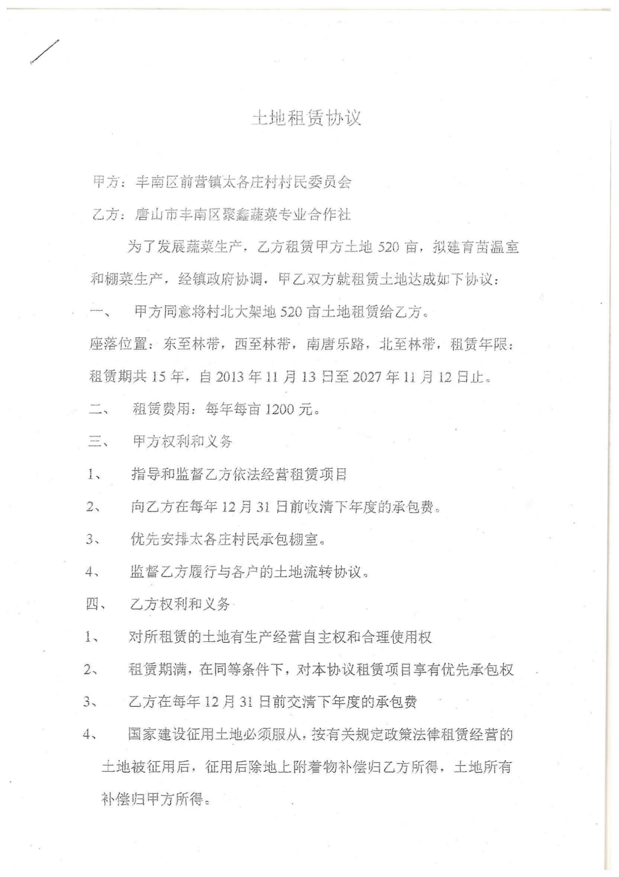

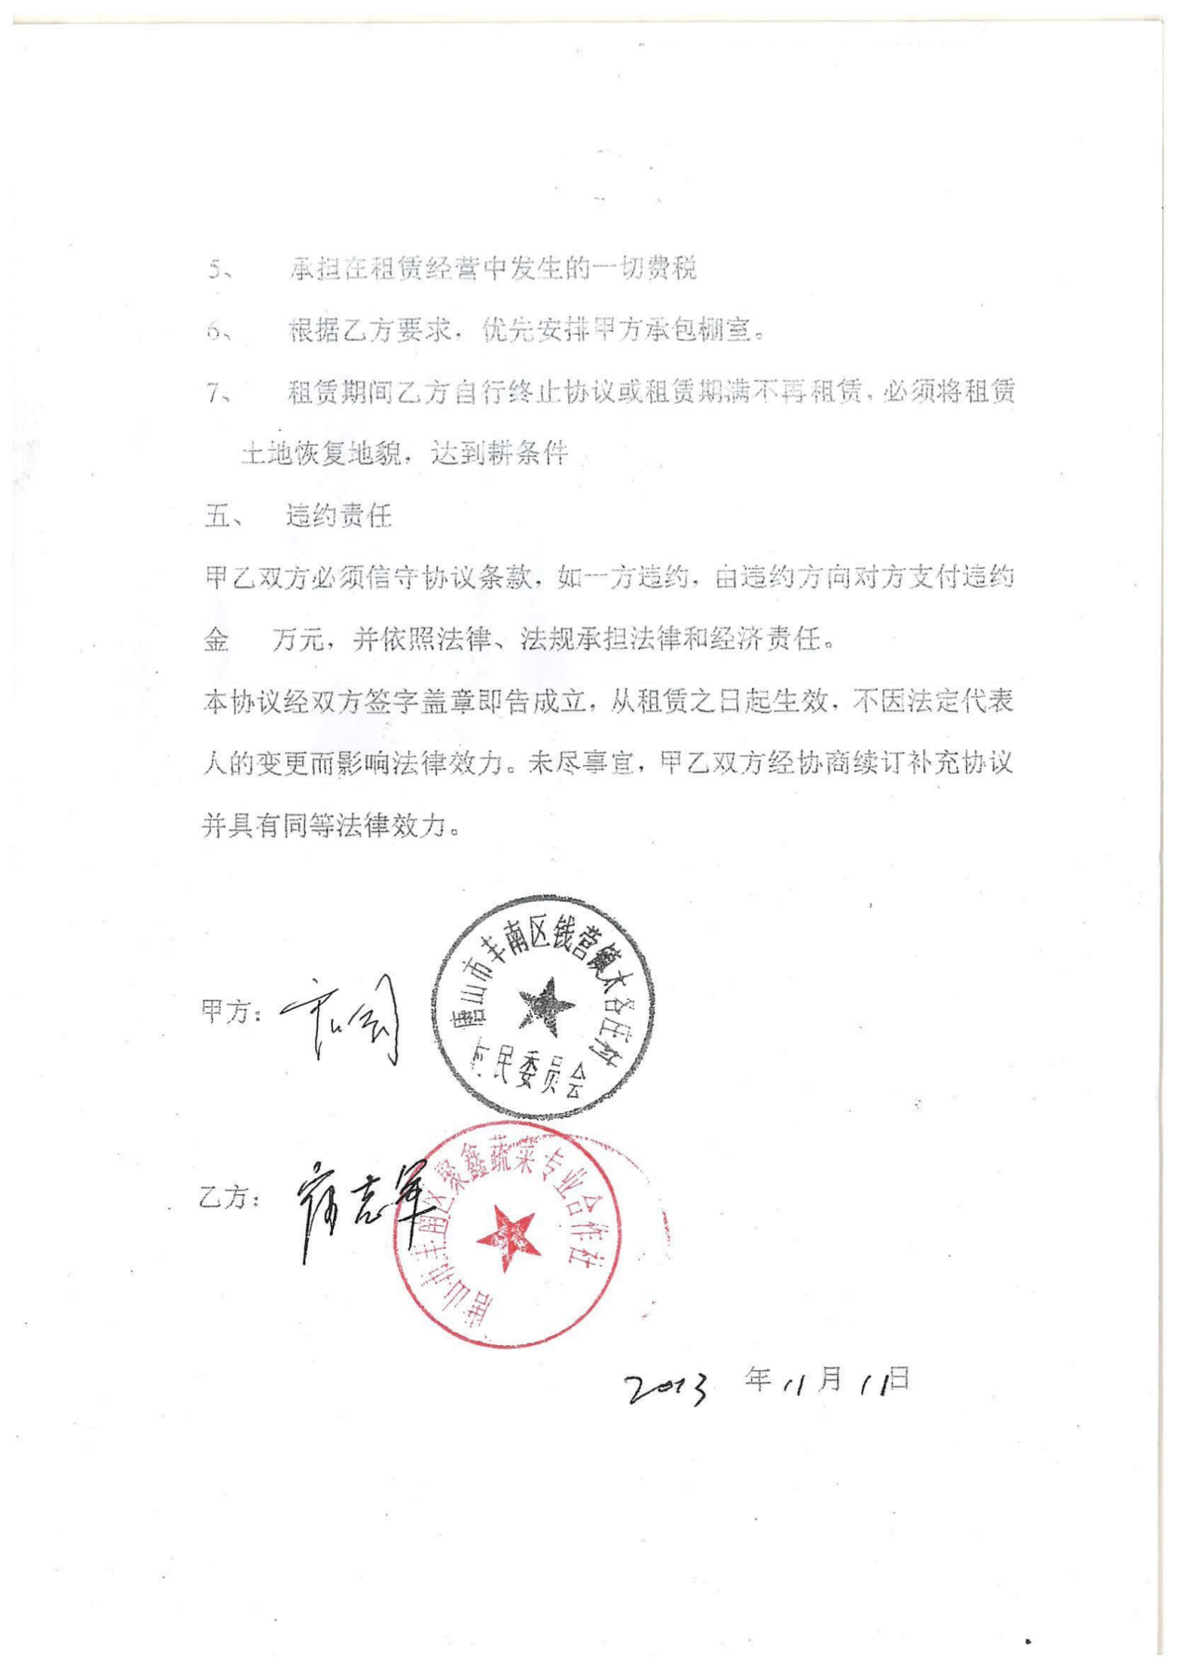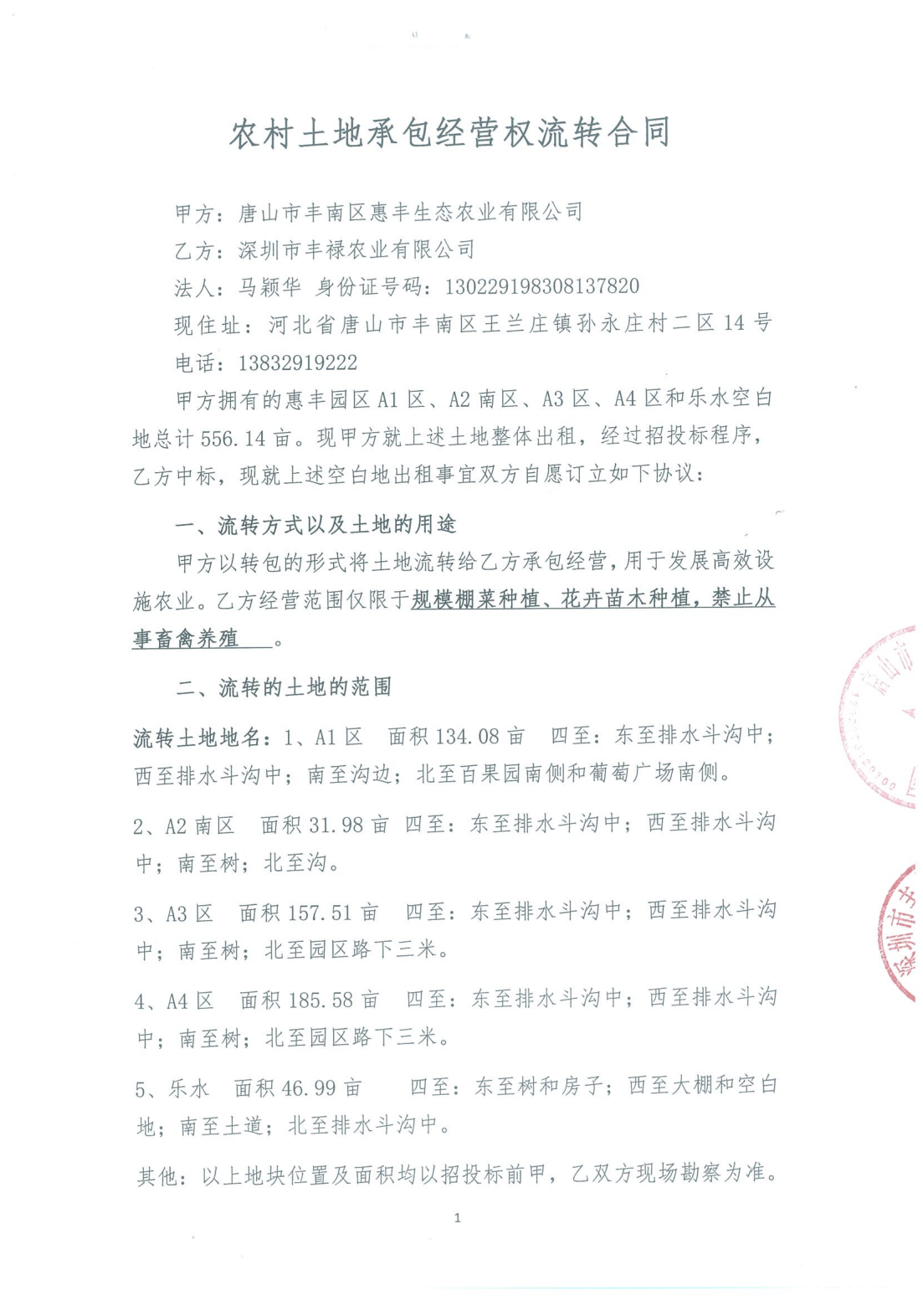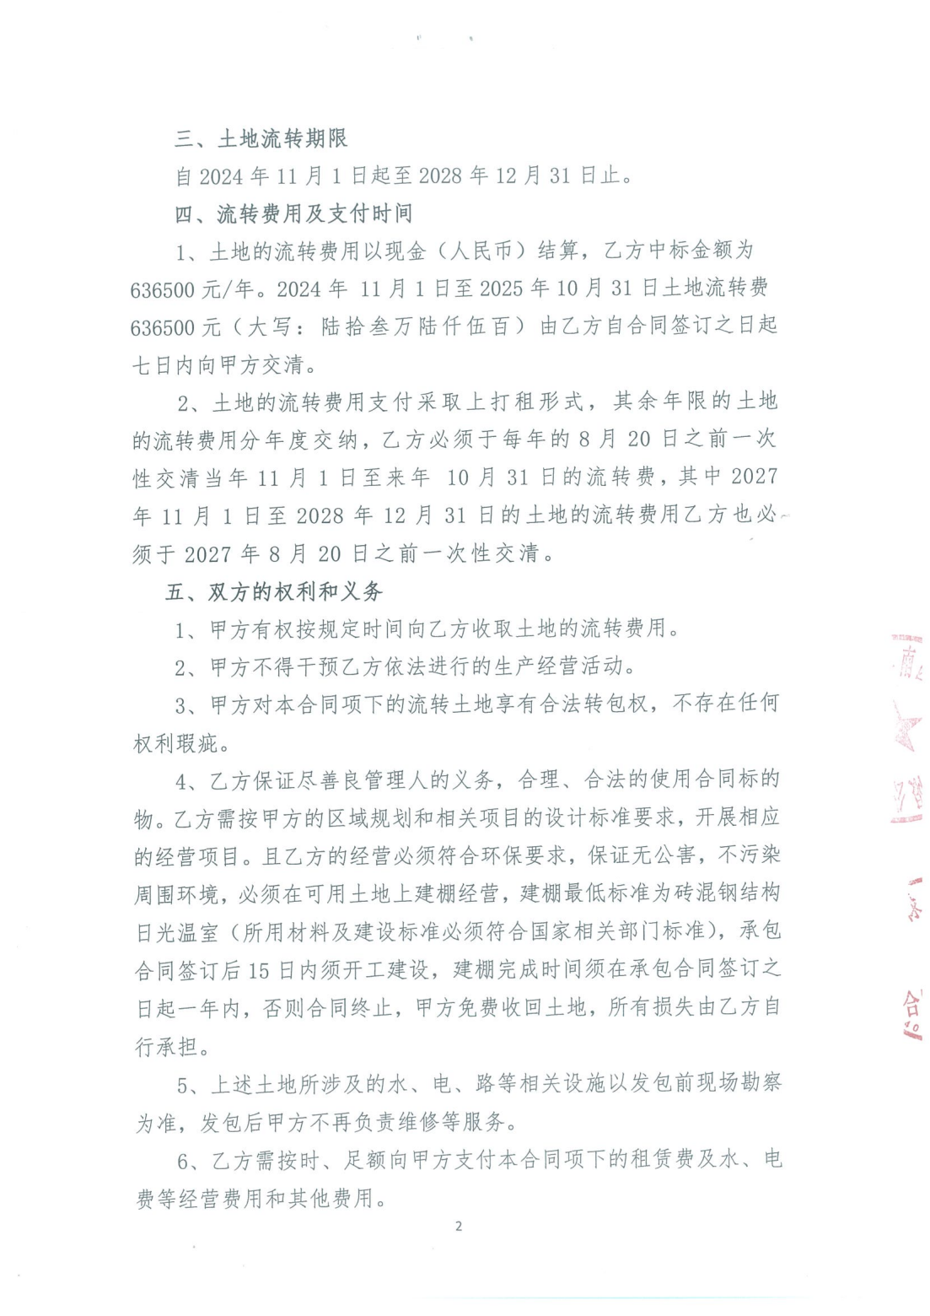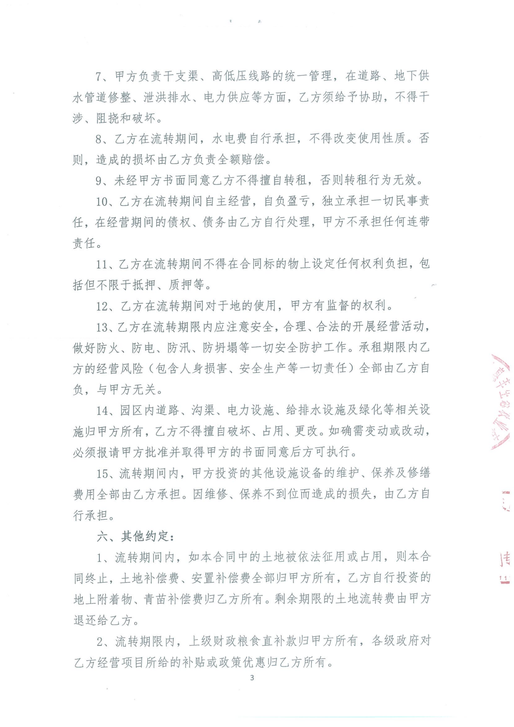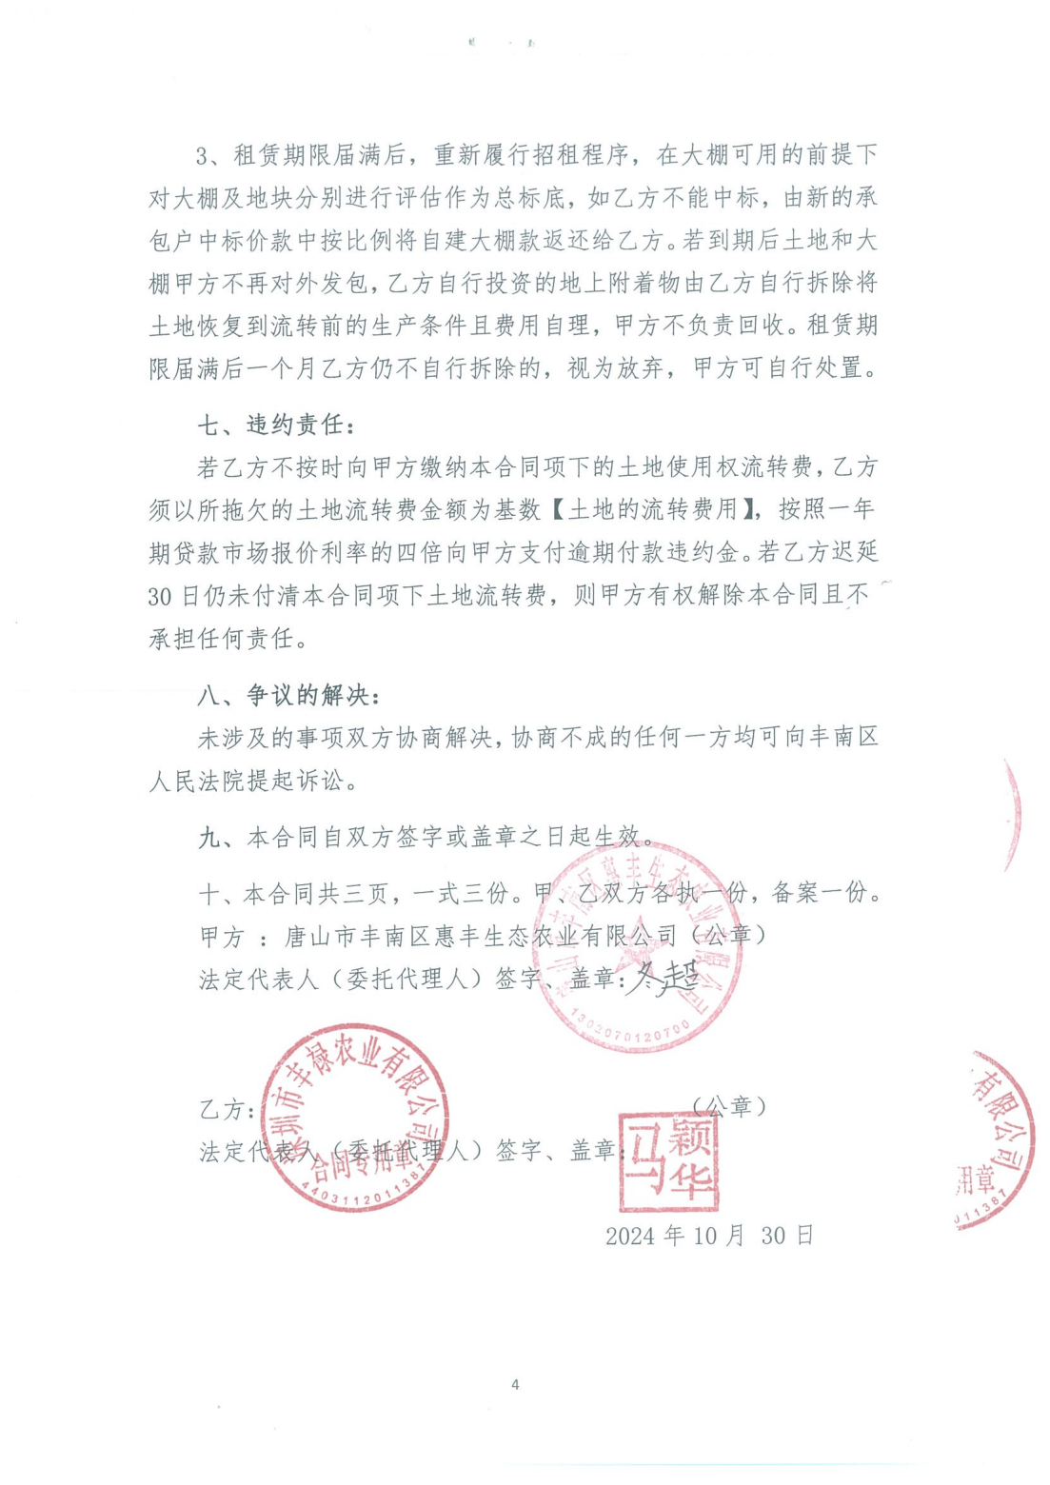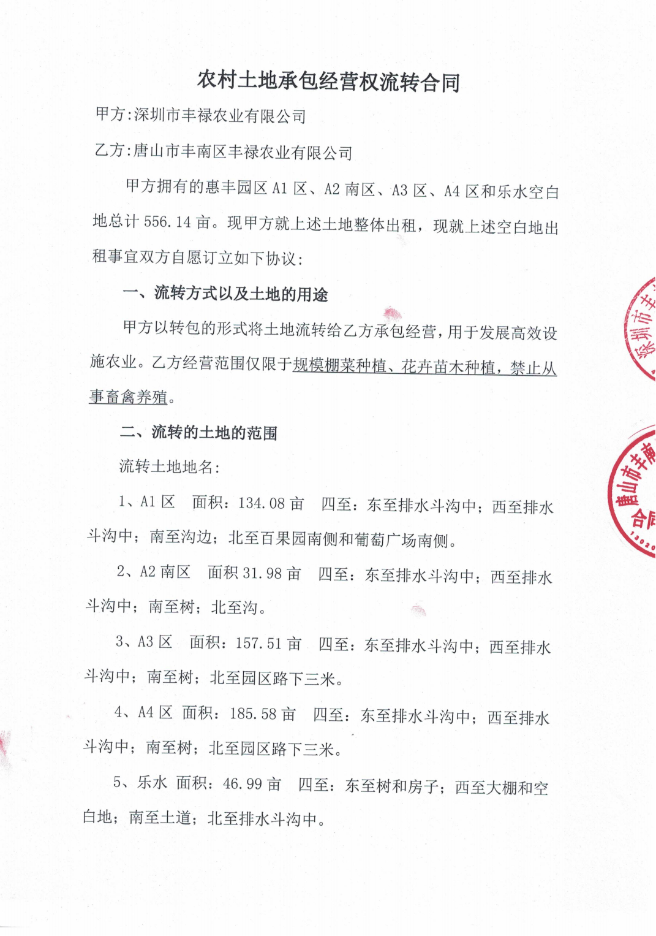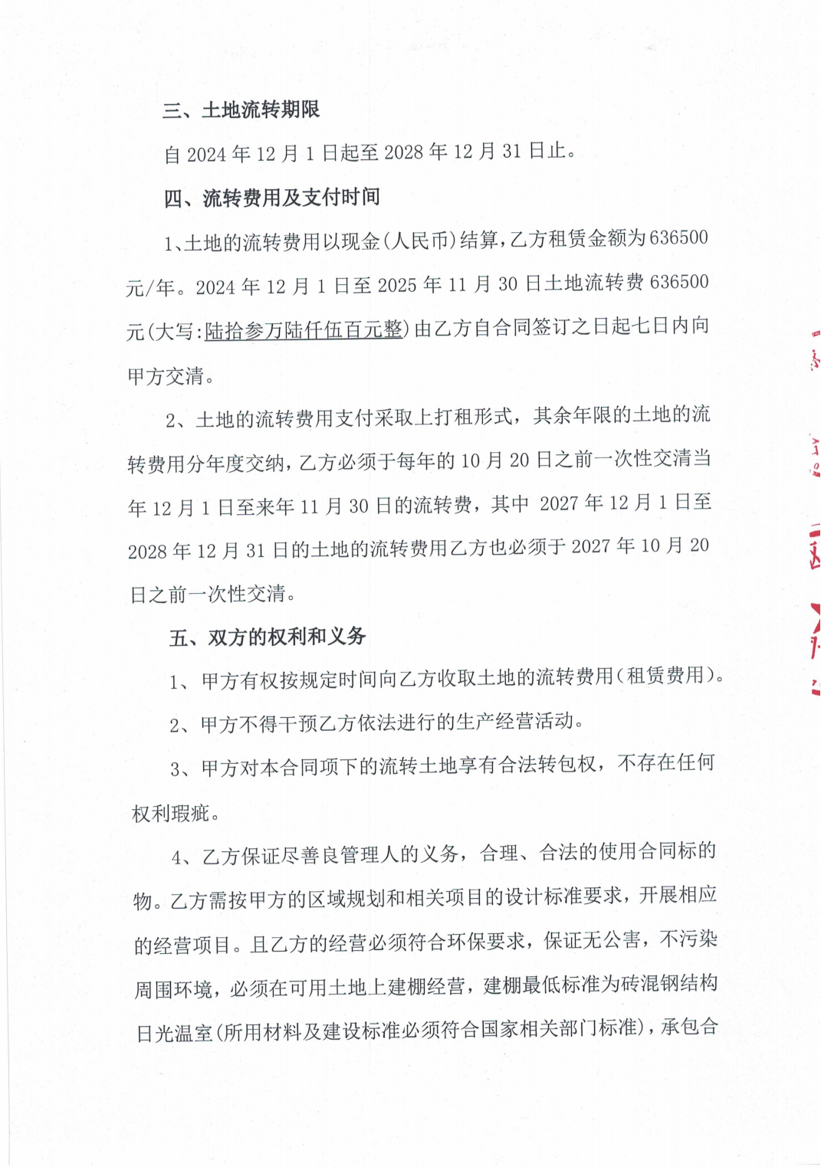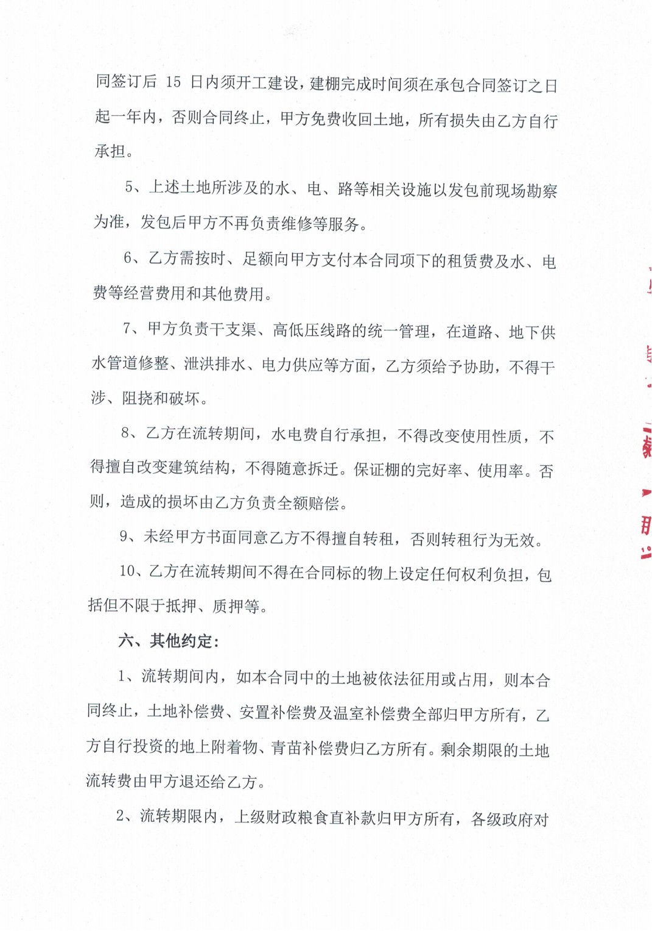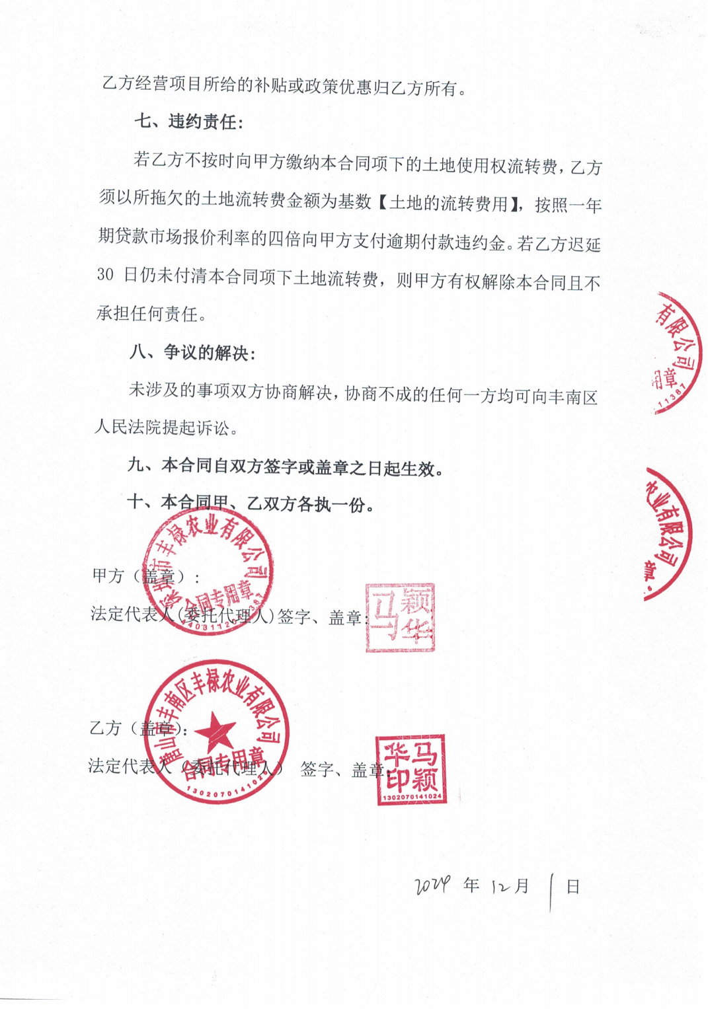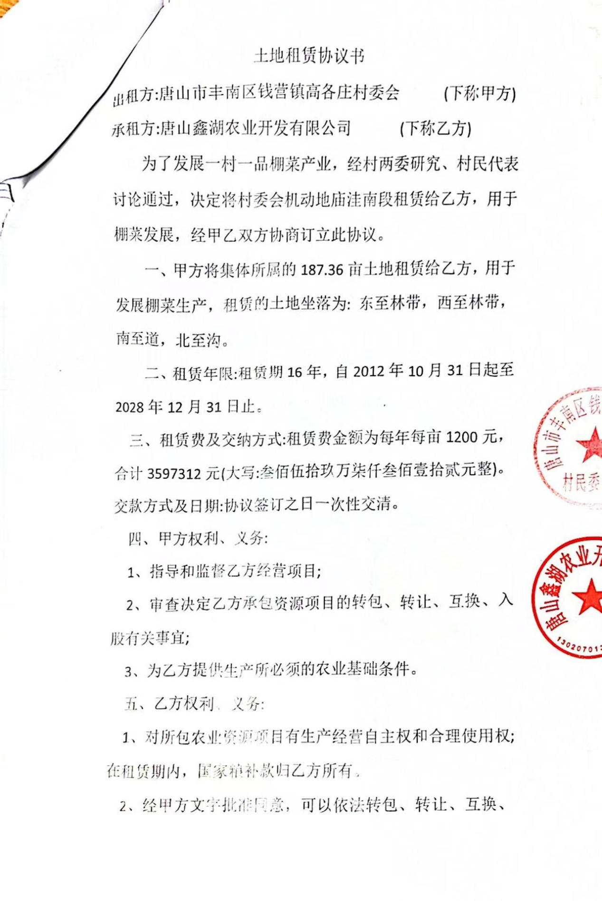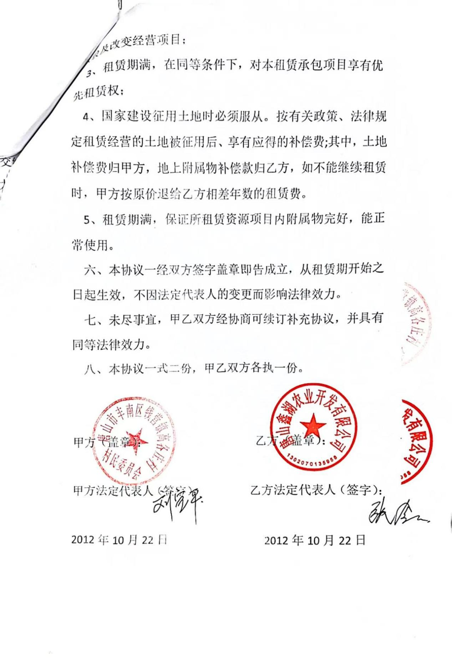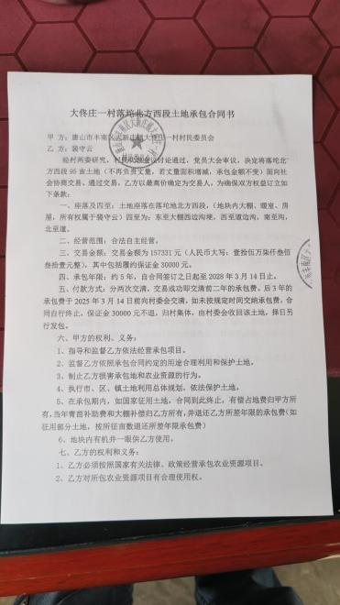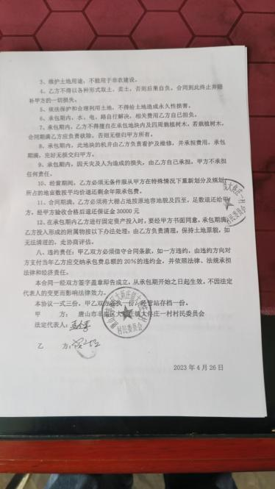

2、地方财政性建设资金承诺函

3、改造主体自筹资金承诺书
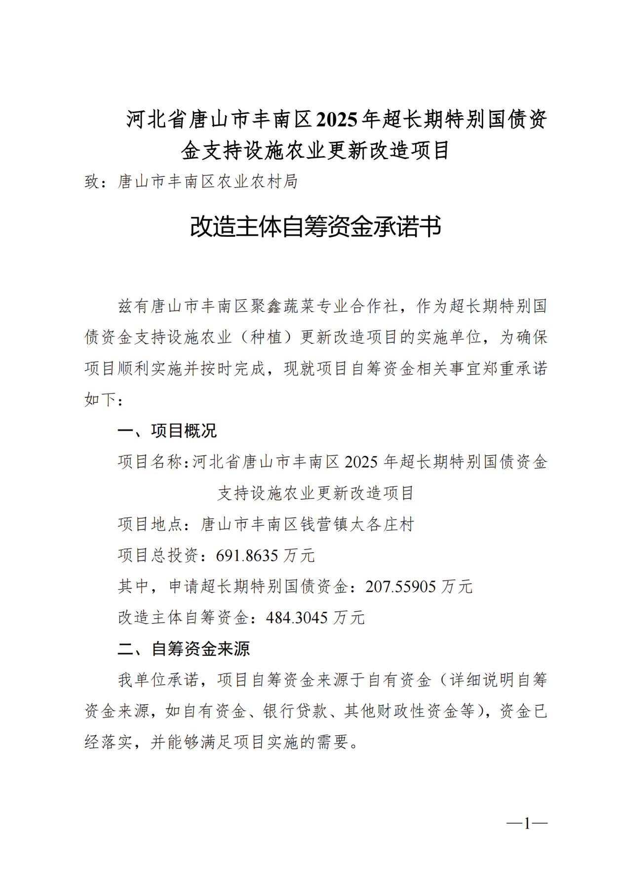
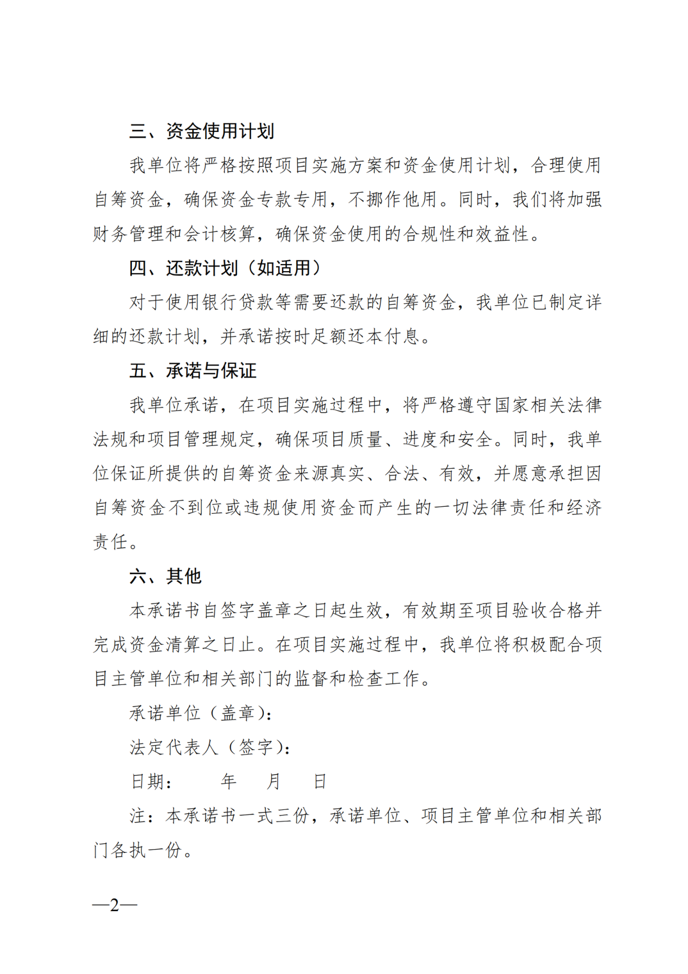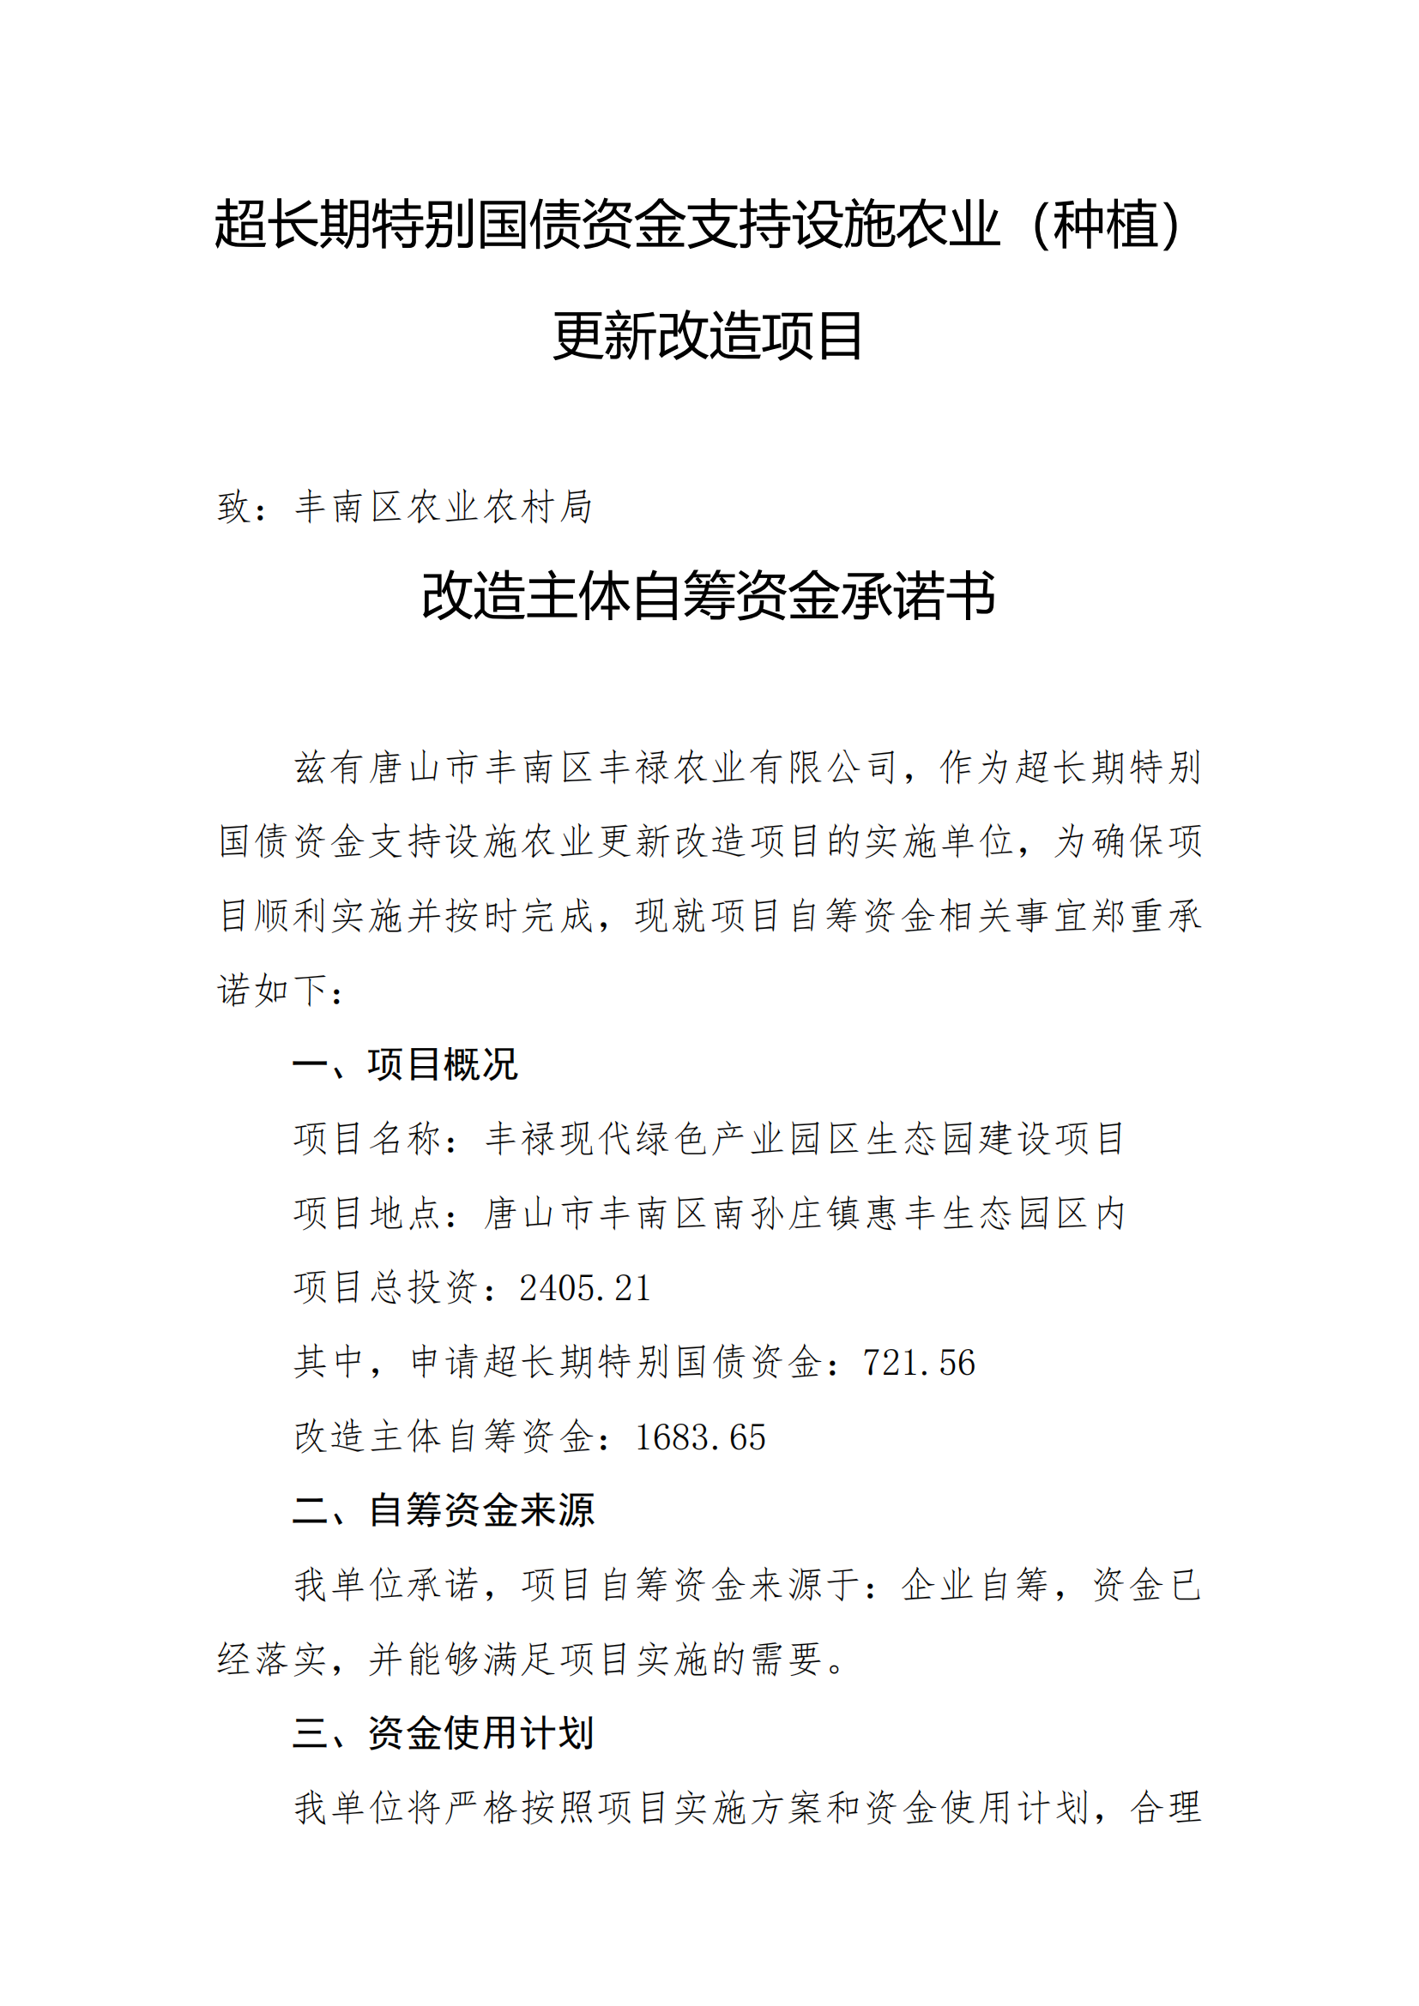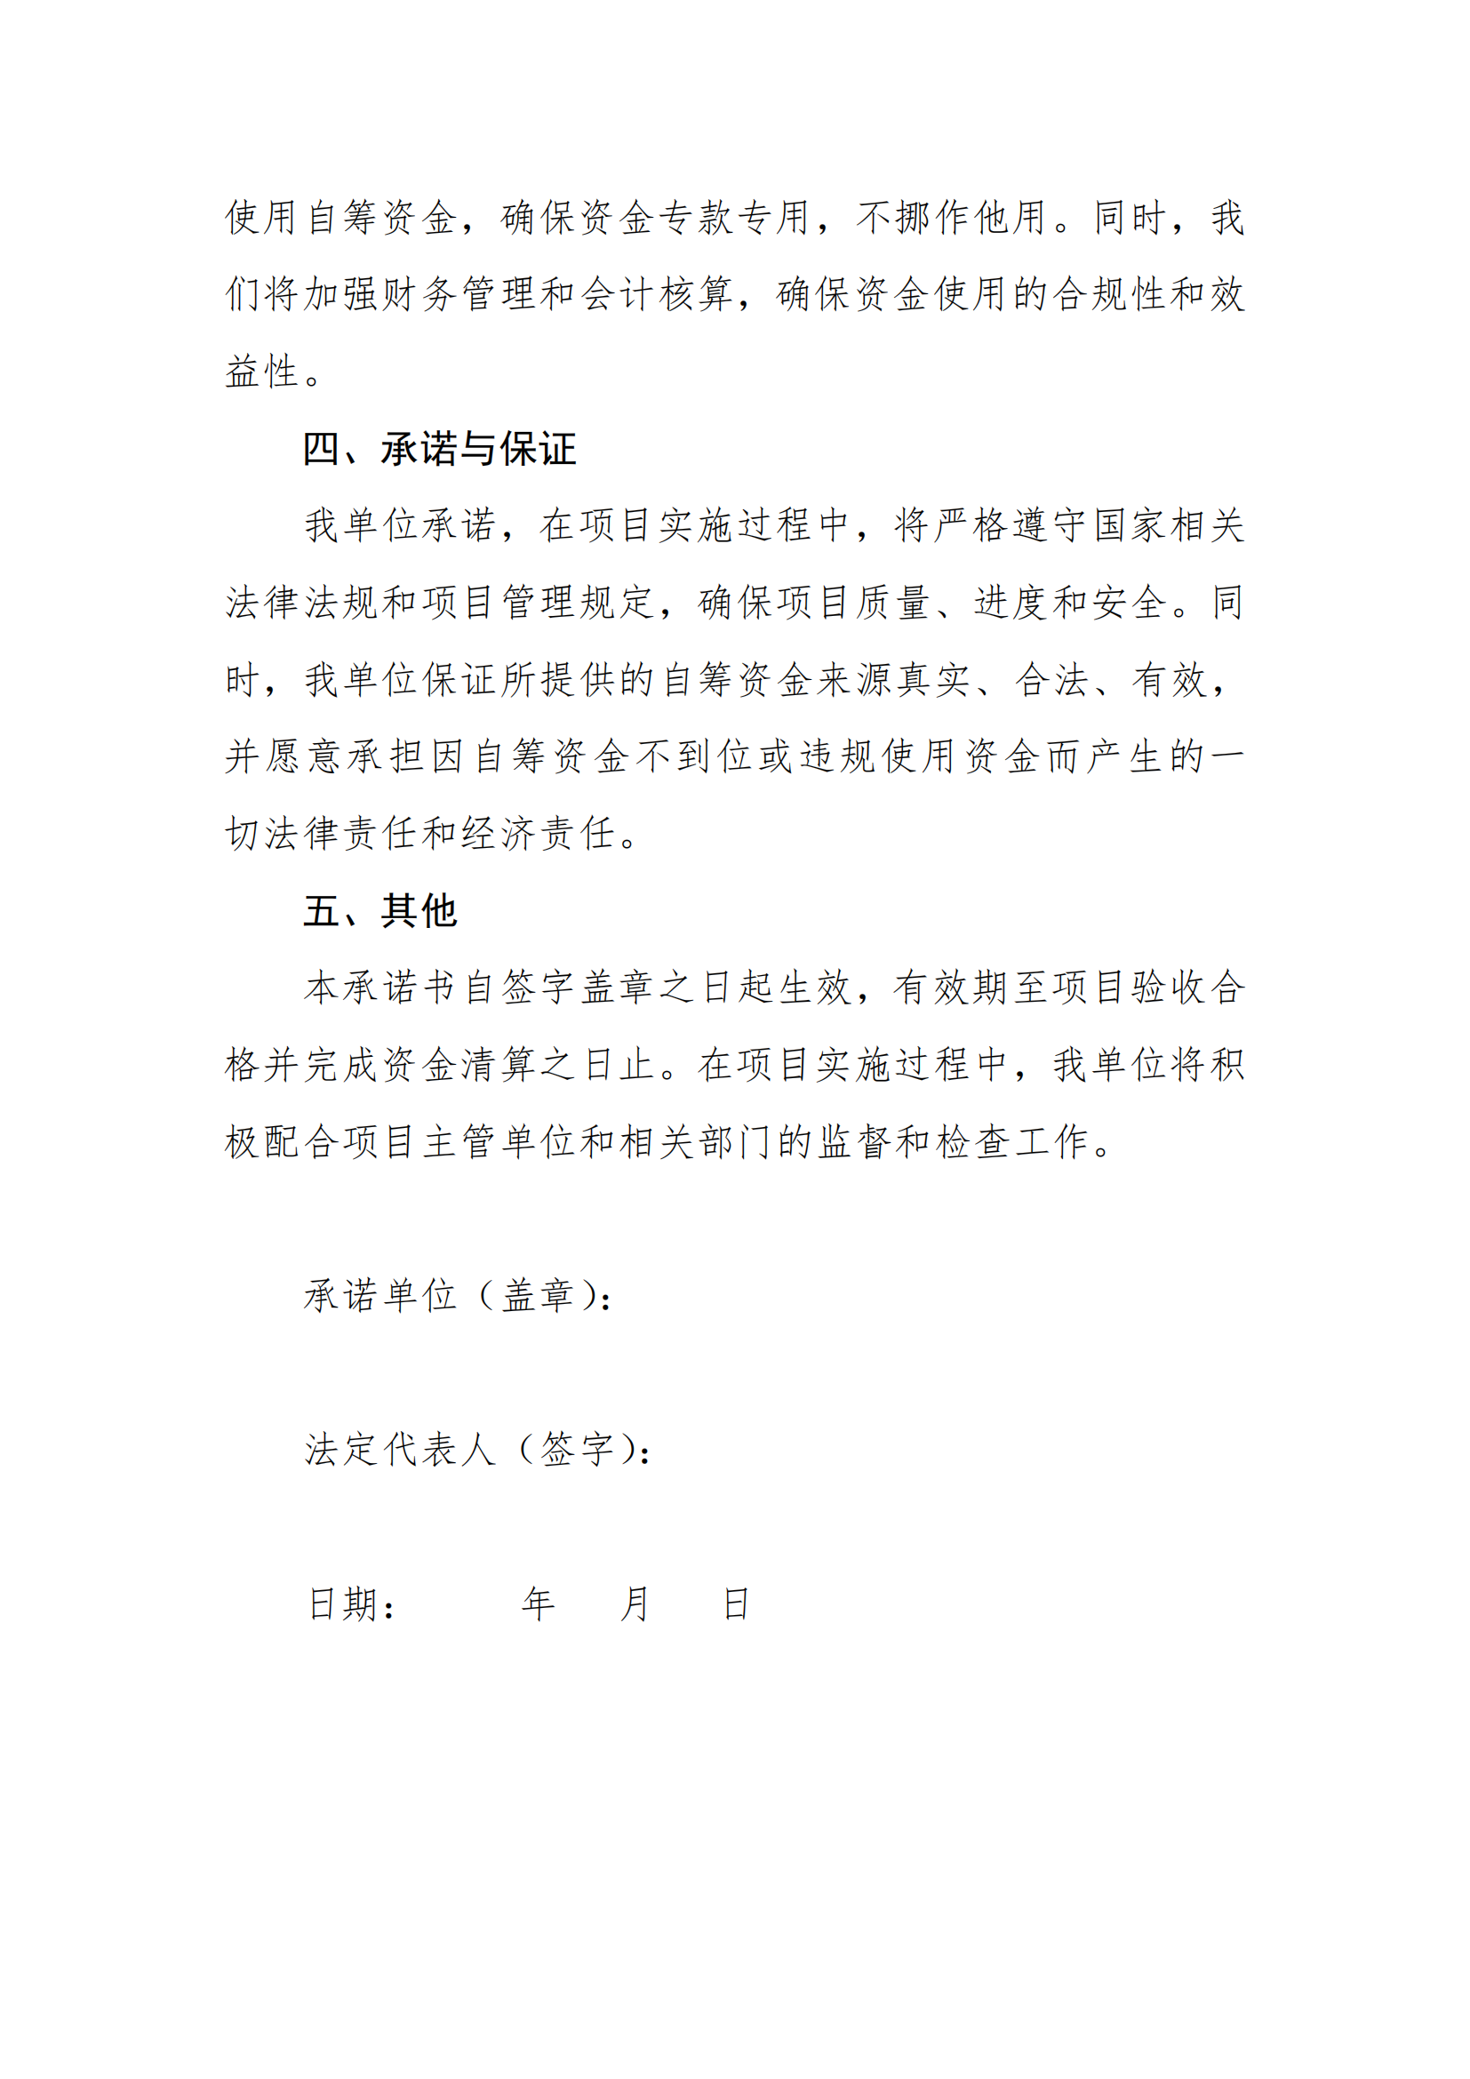
4、改造主体使用自有资金银行存款证明等
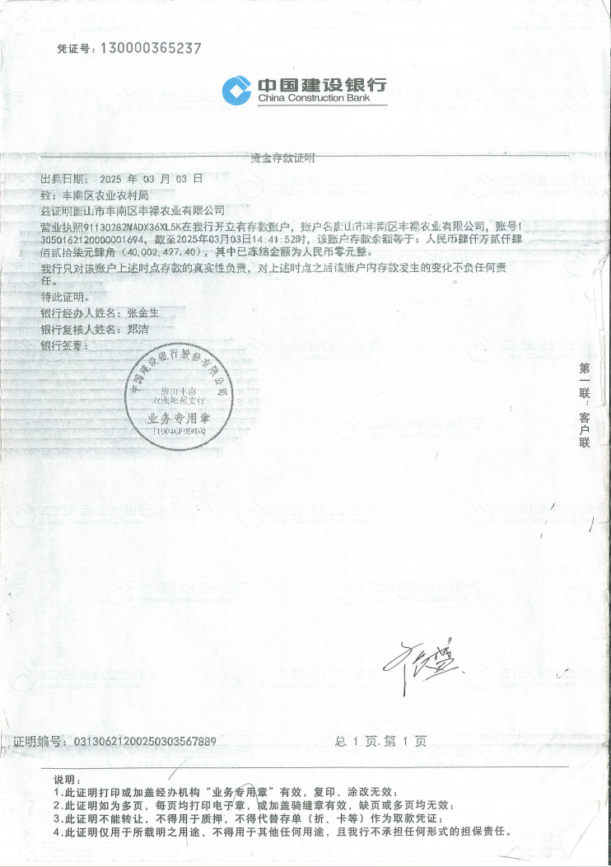
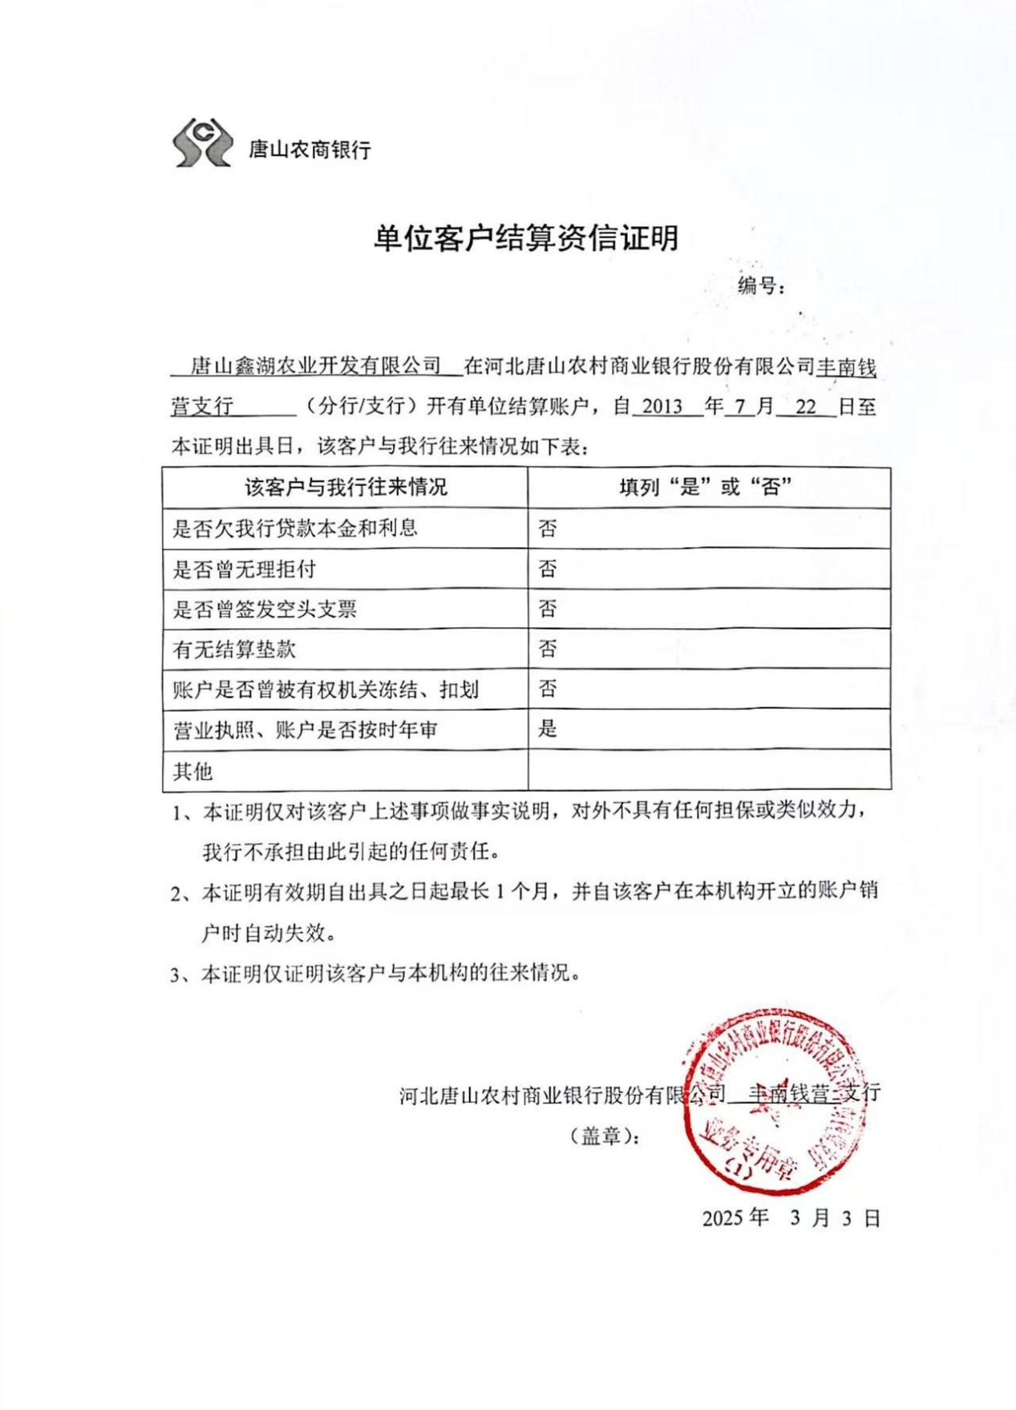
5.用地备案信息表
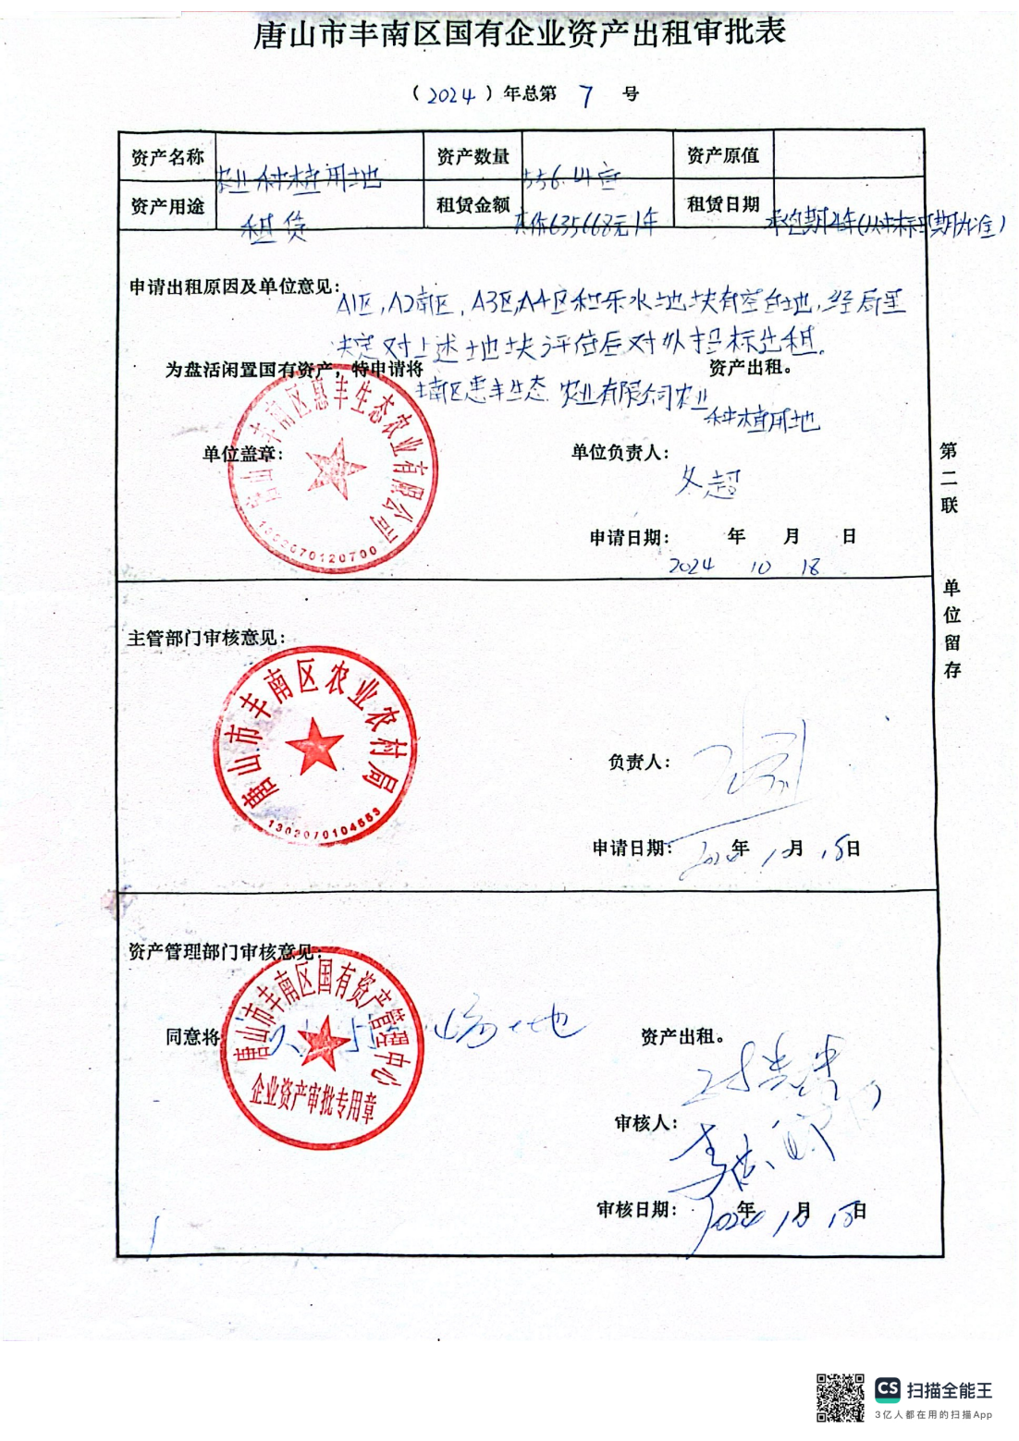
6.符合节能环保等方面要求材料或说明
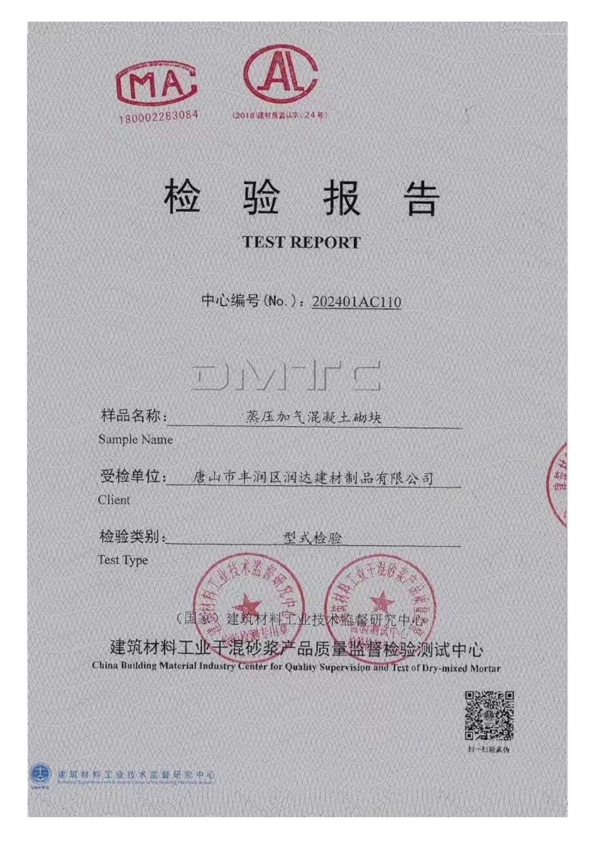
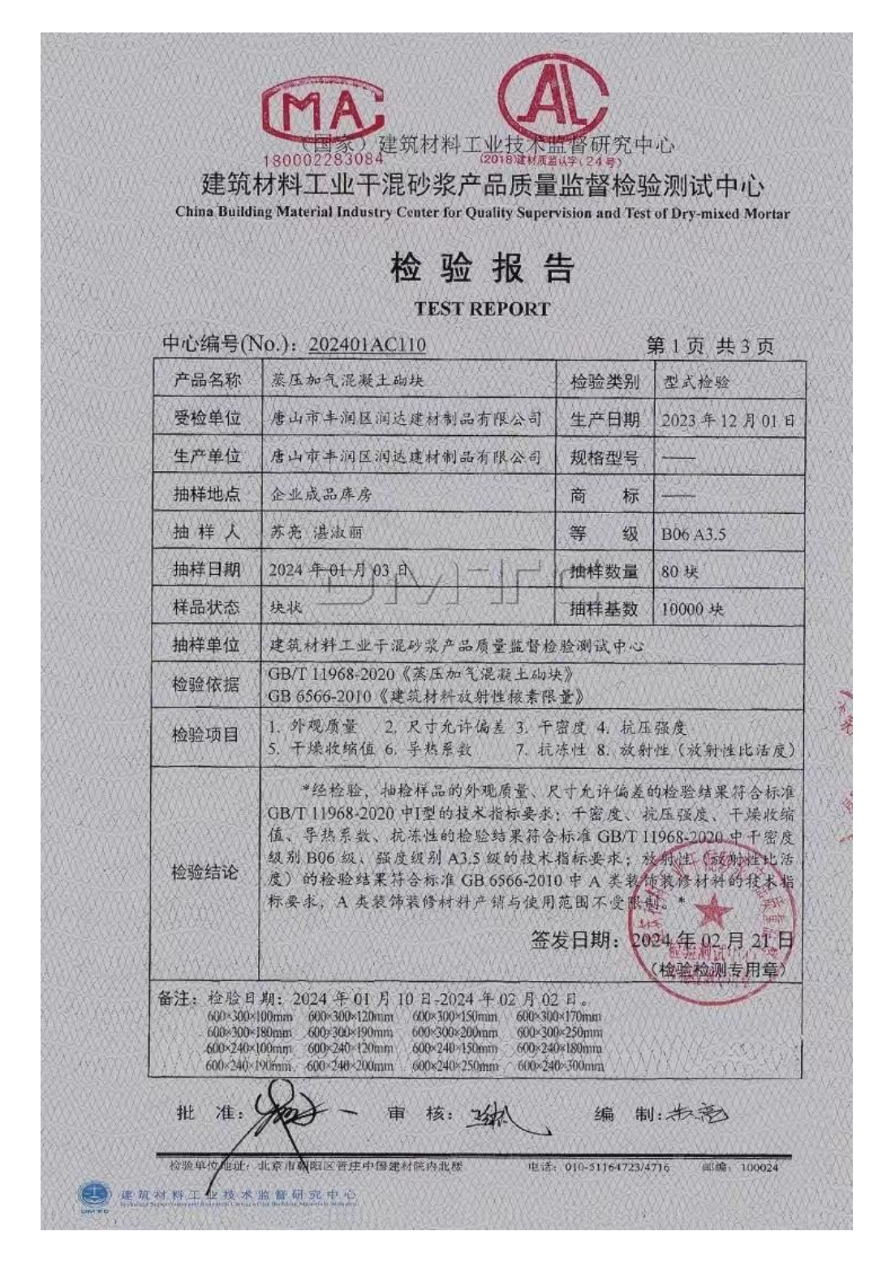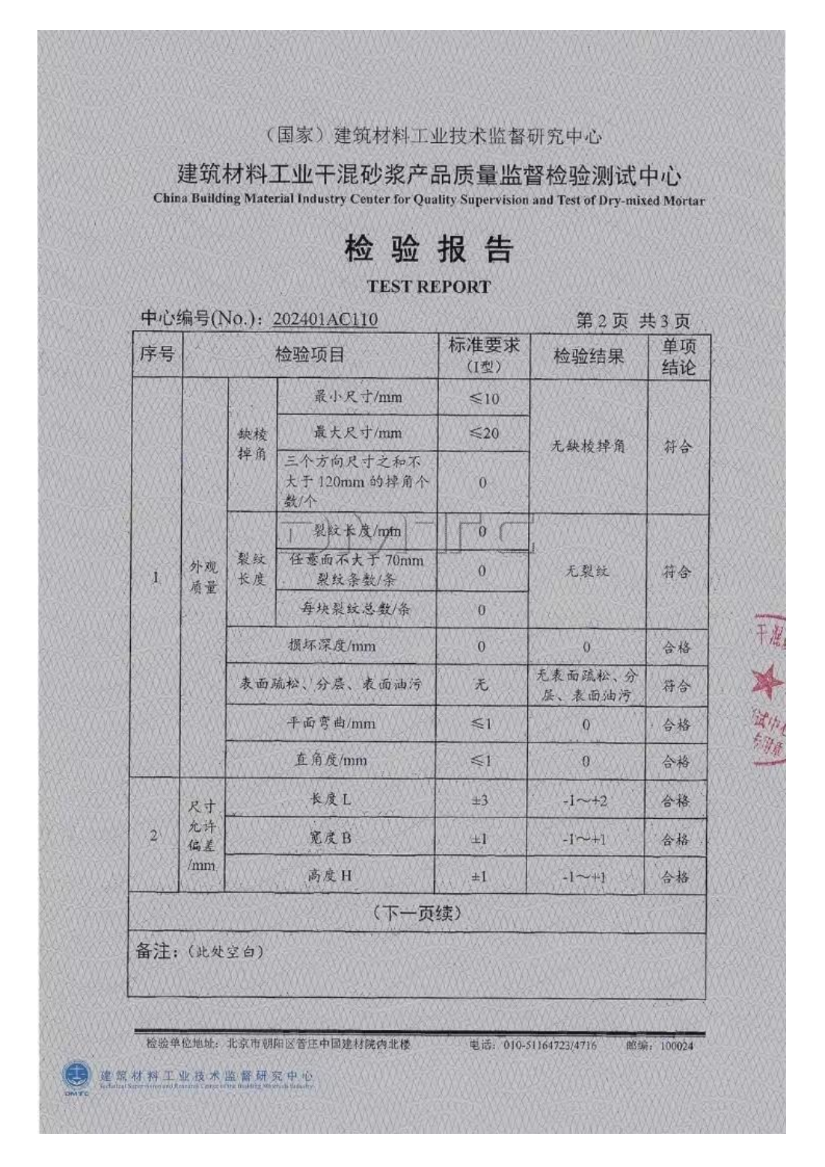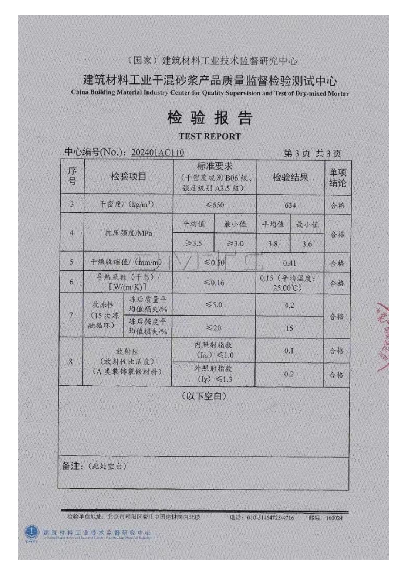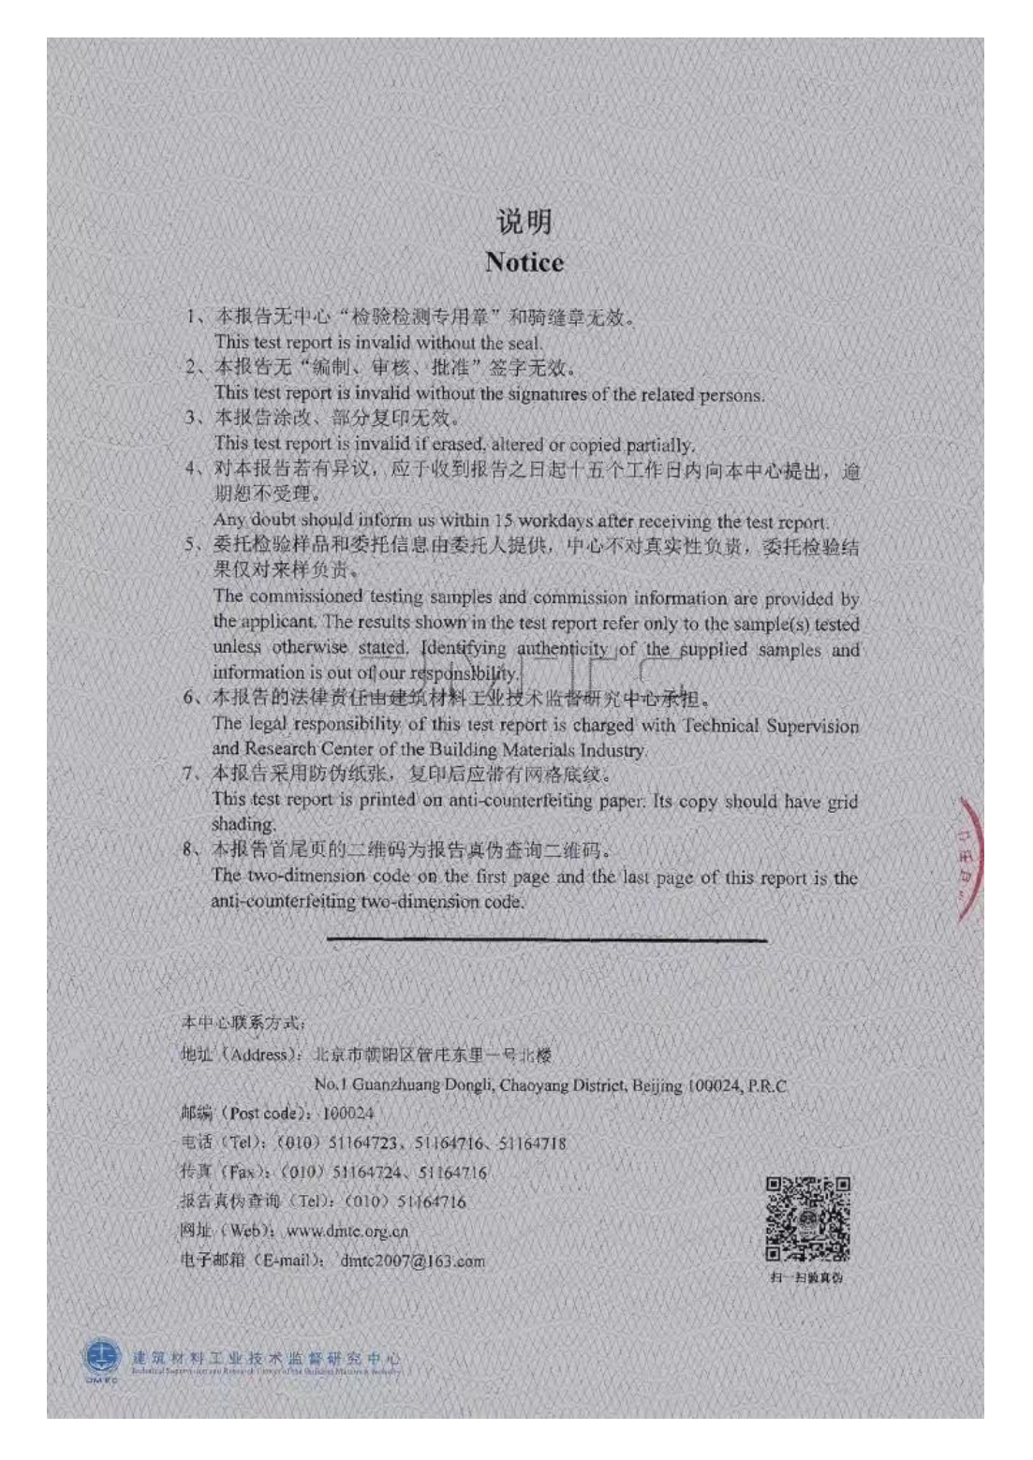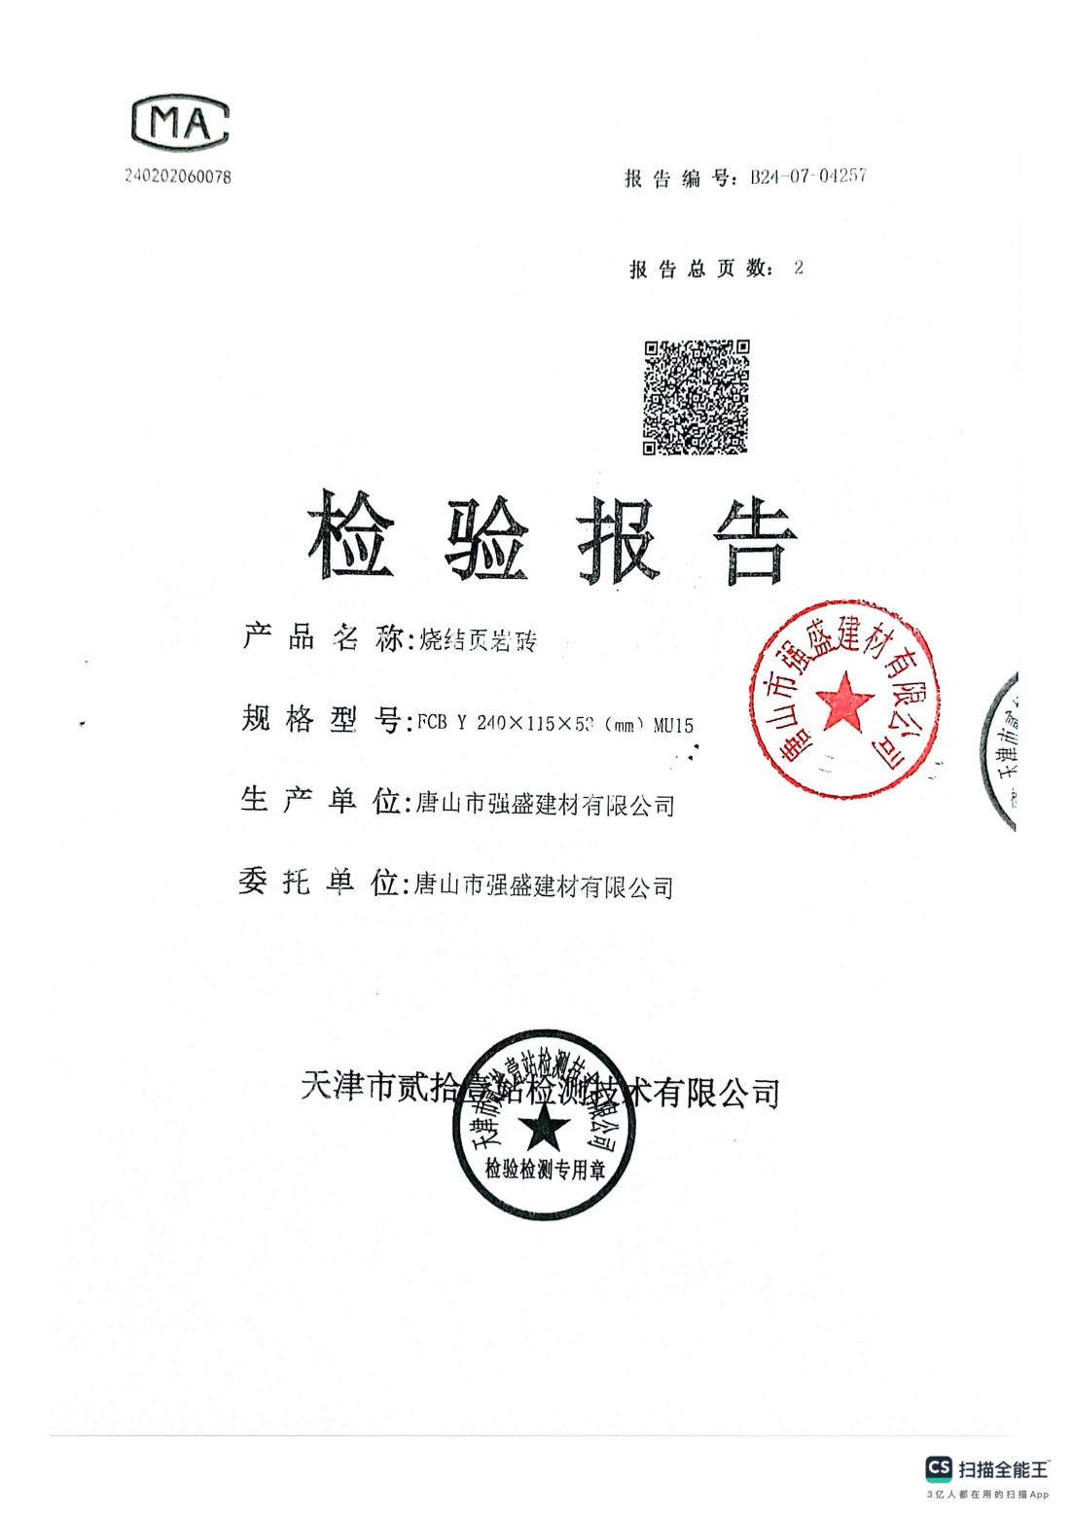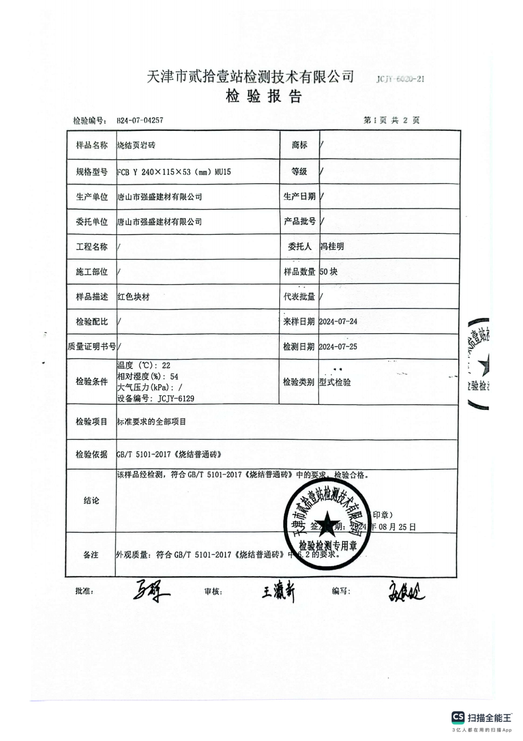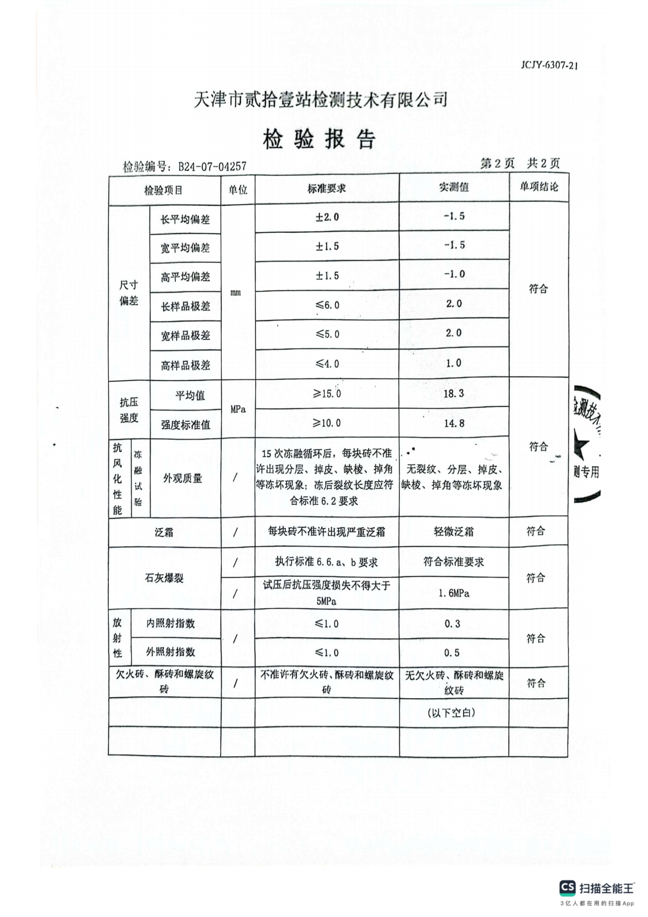

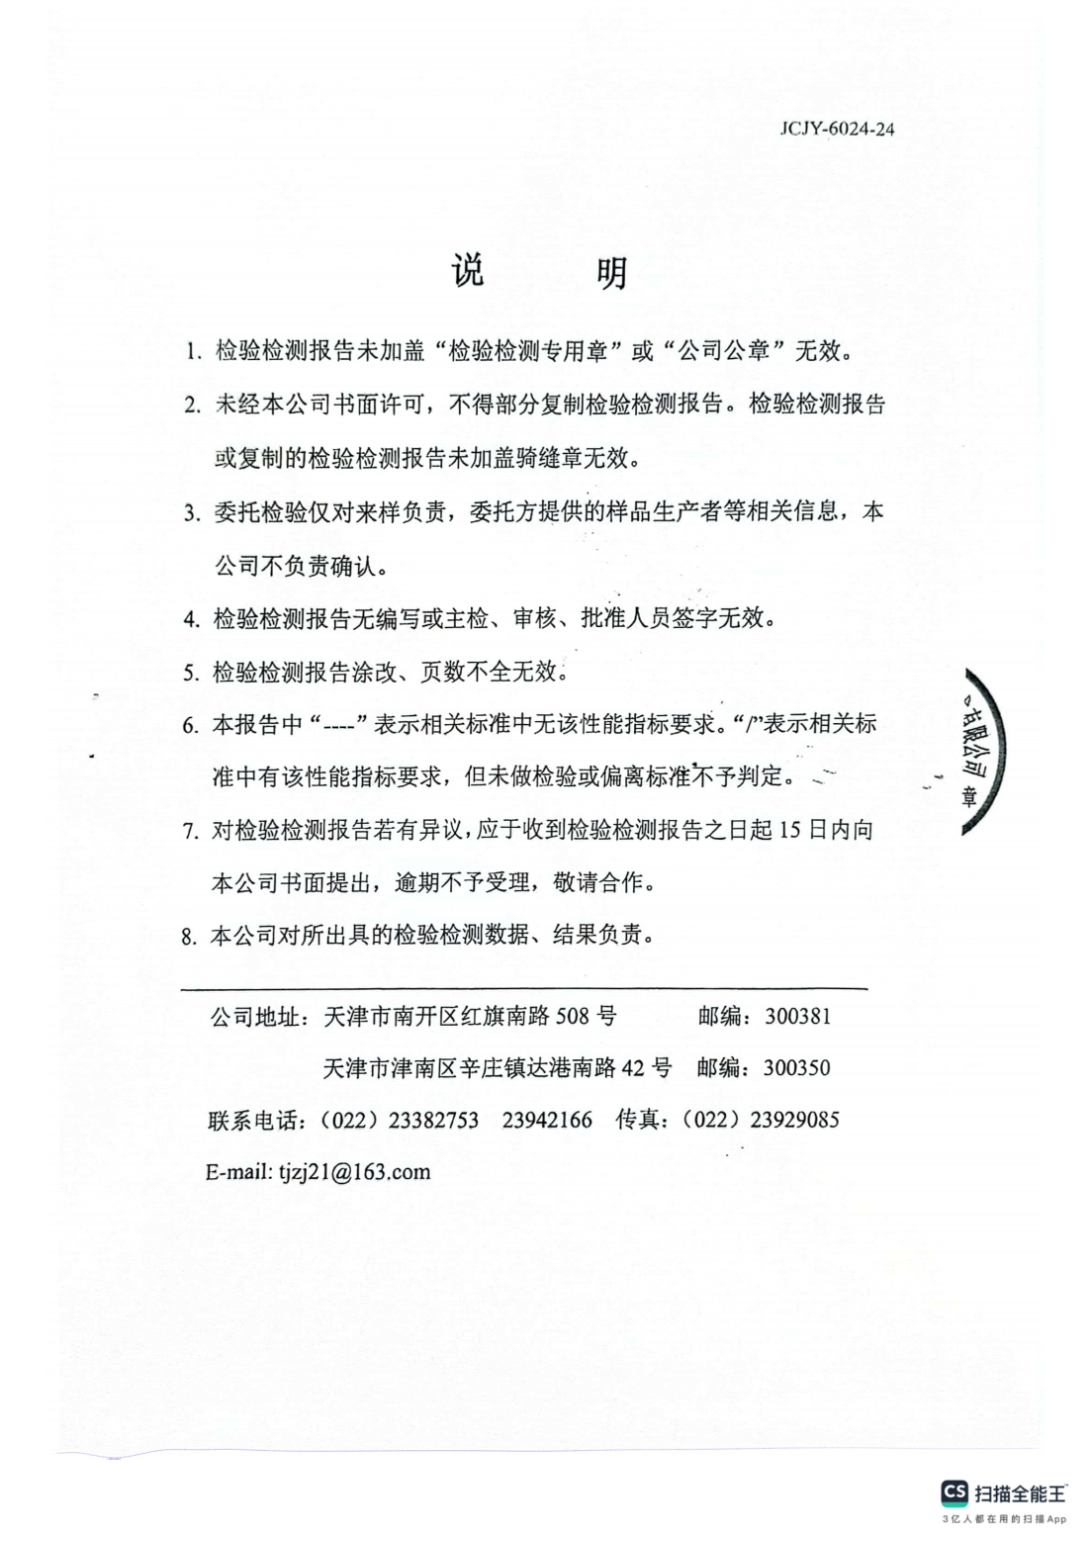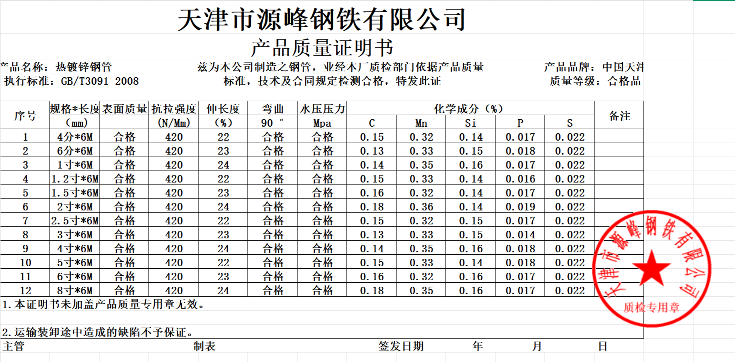

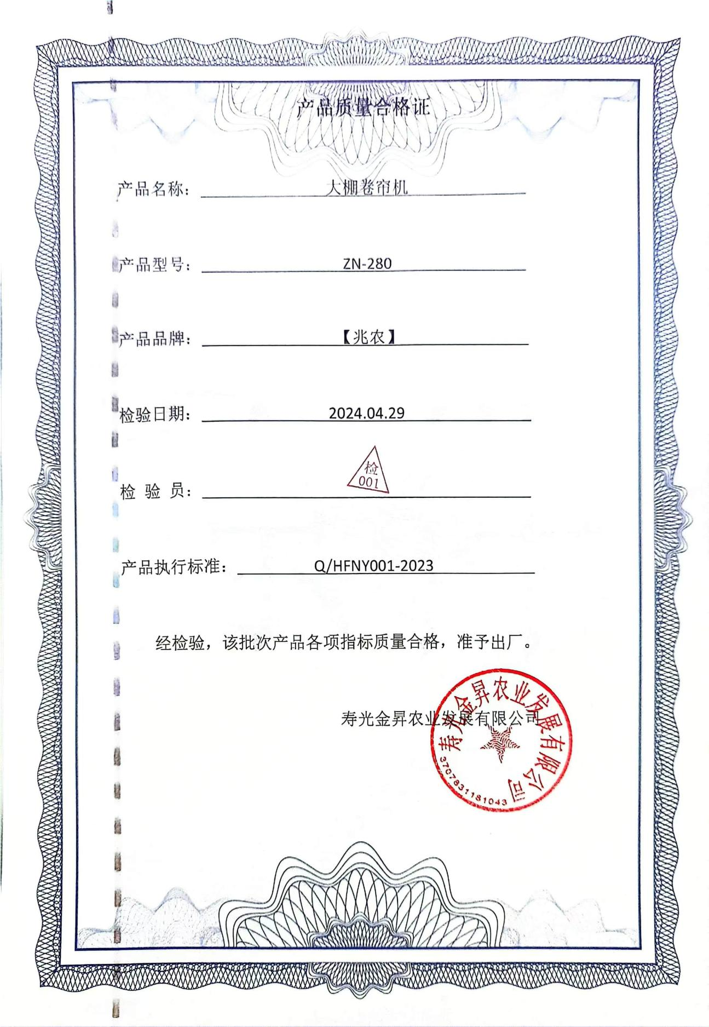
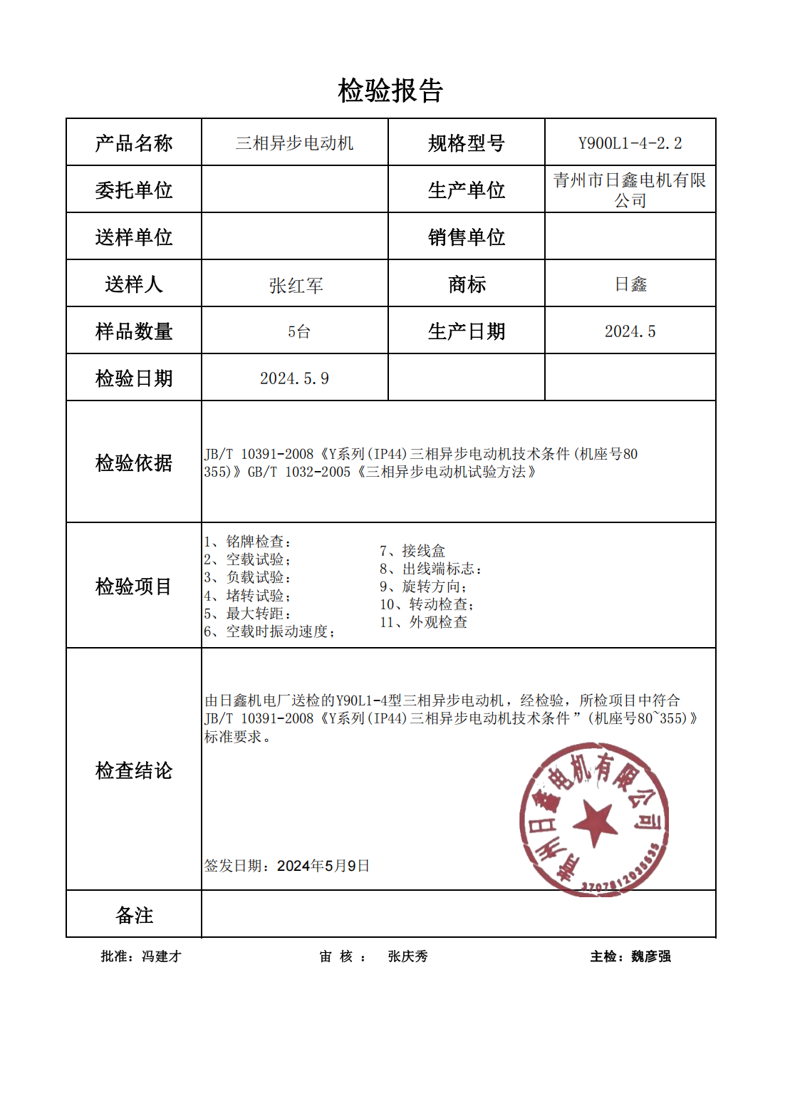

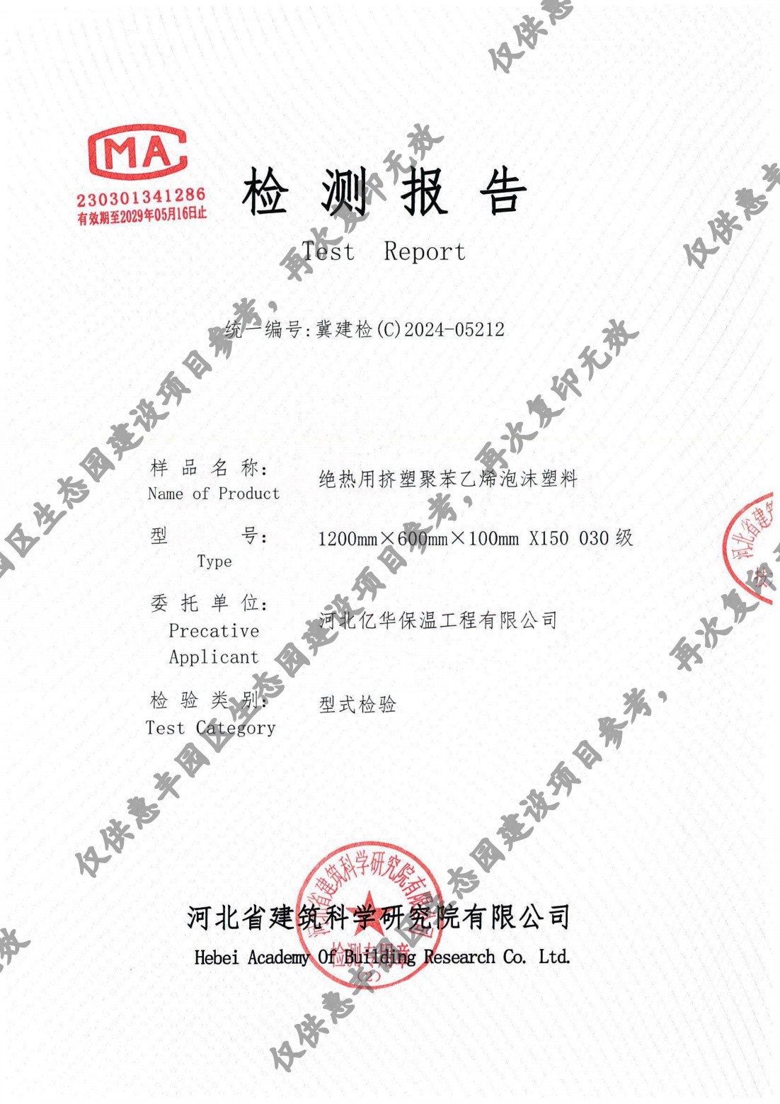

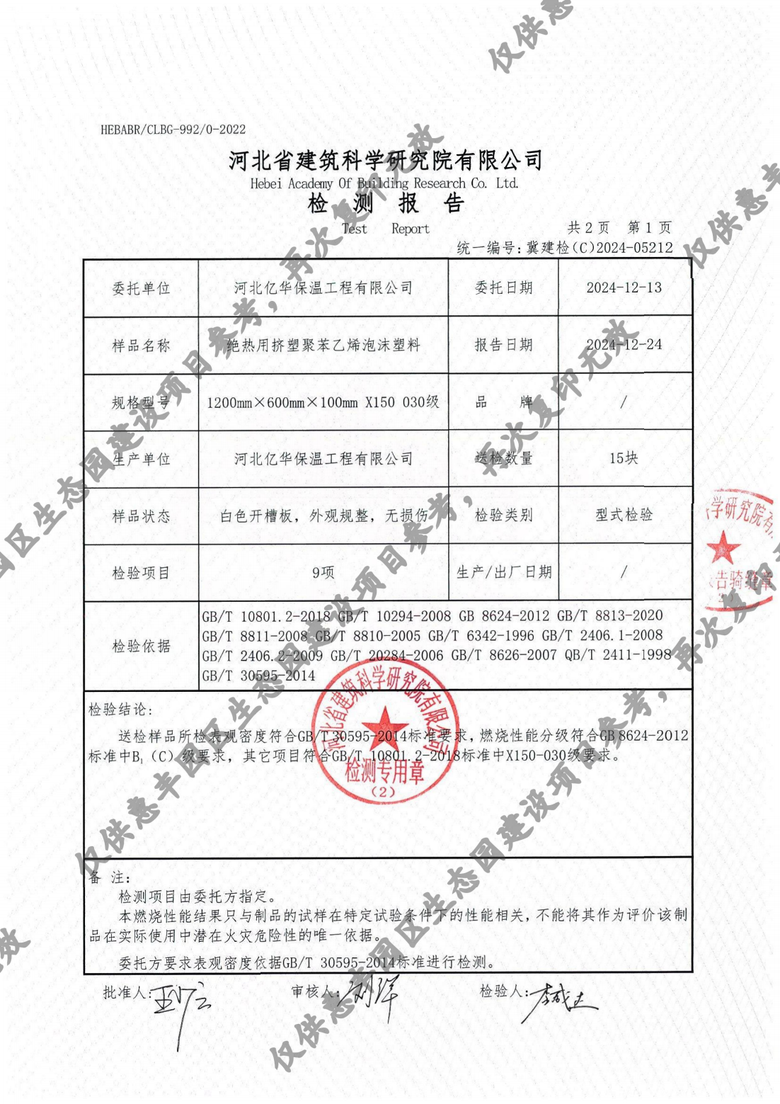

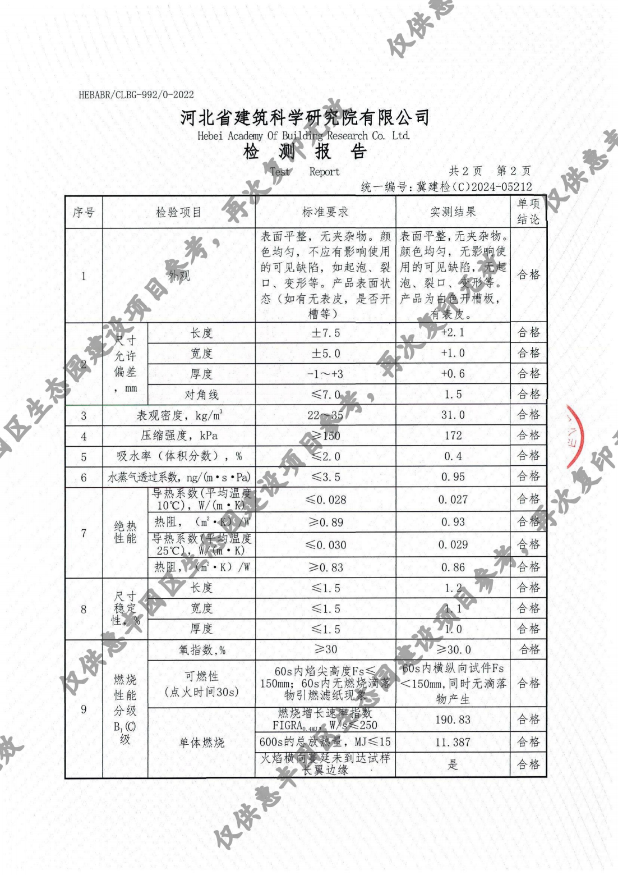

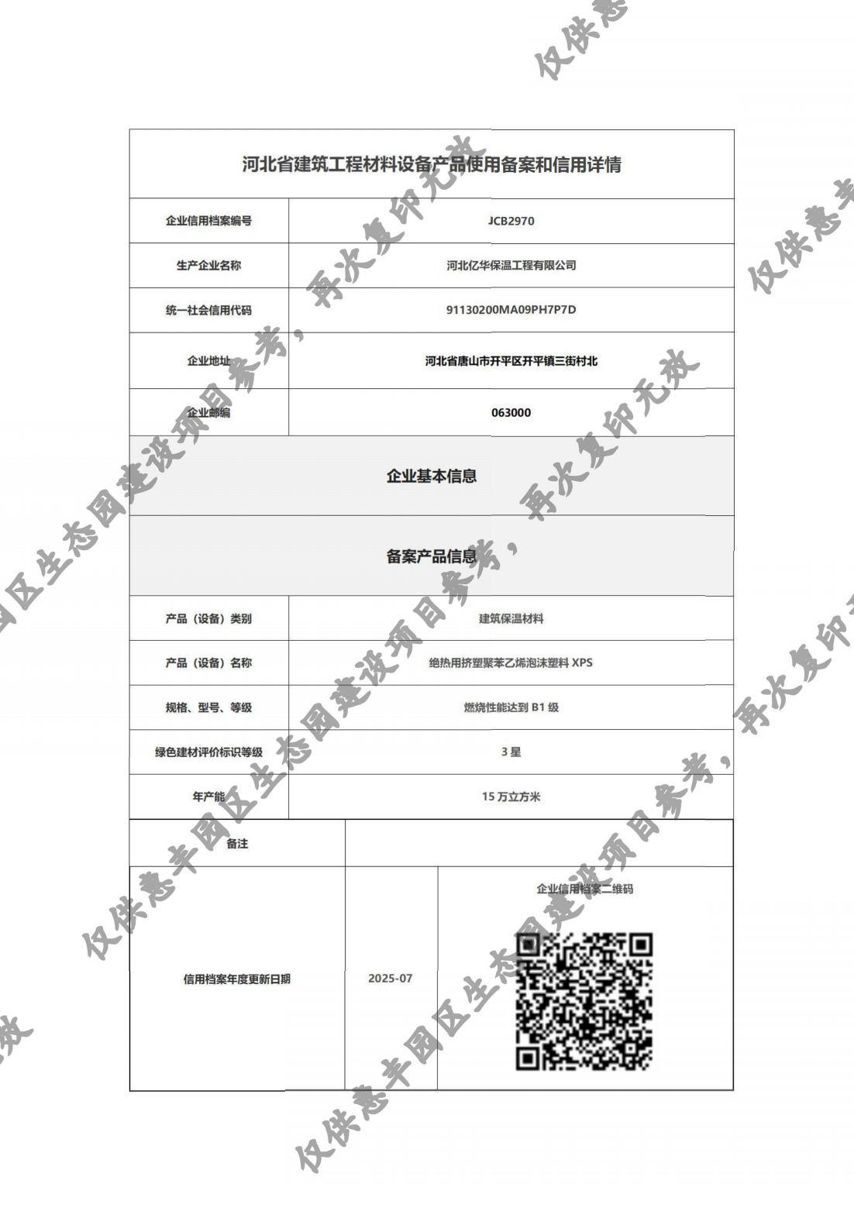

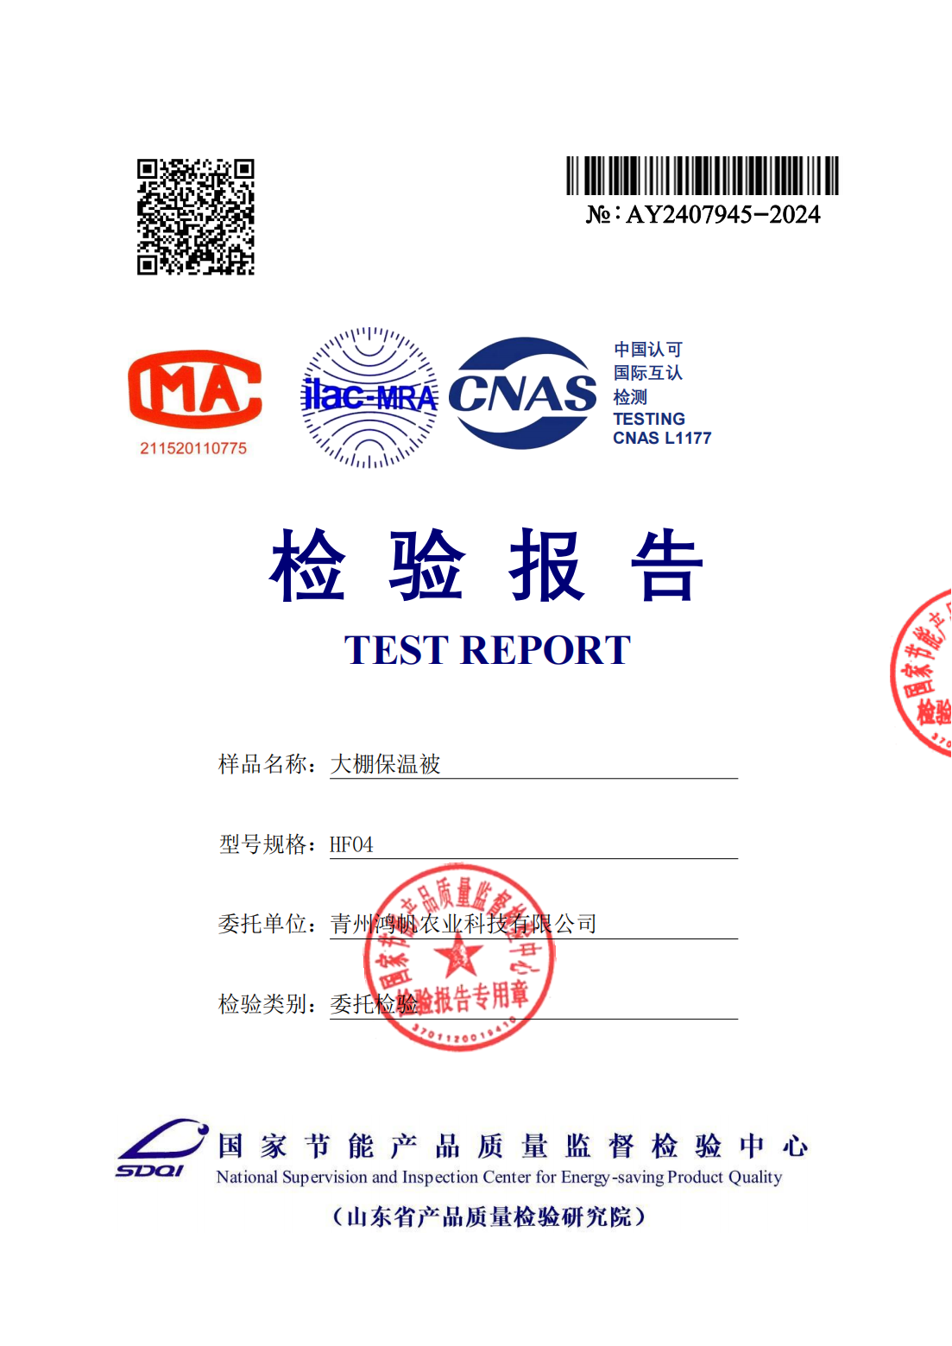

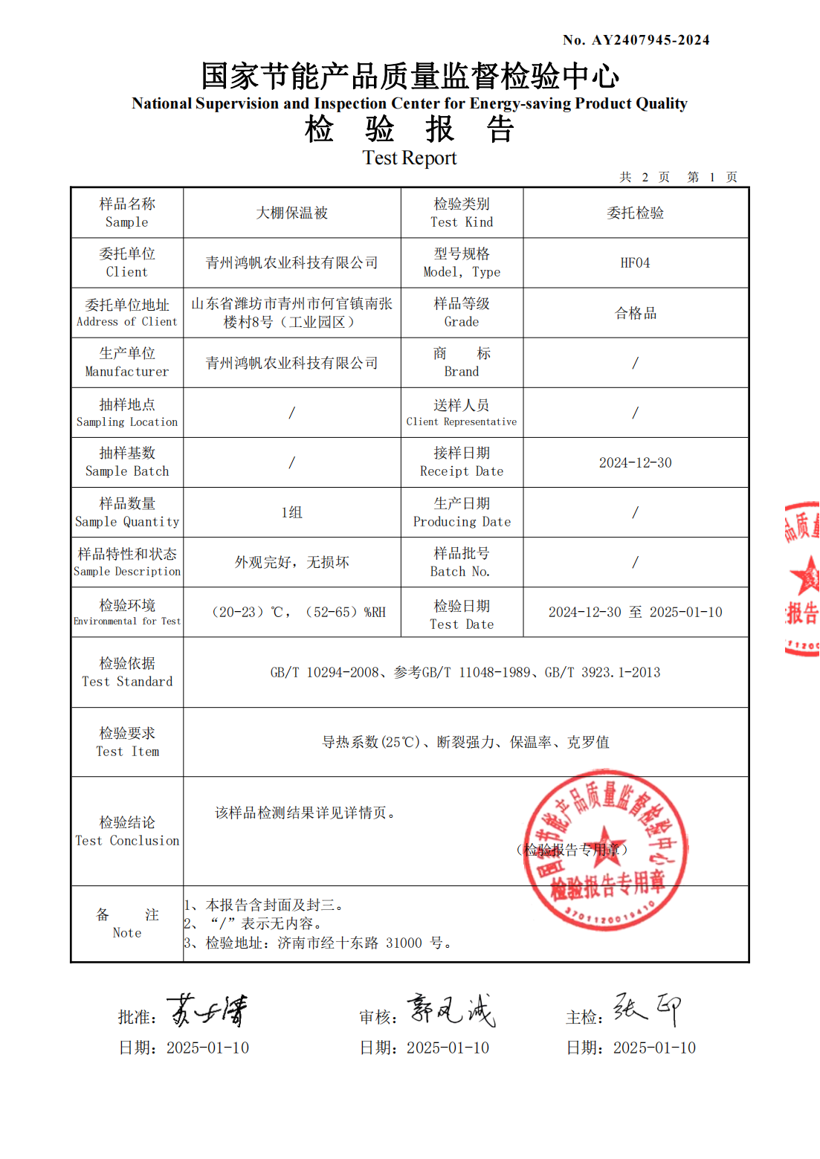

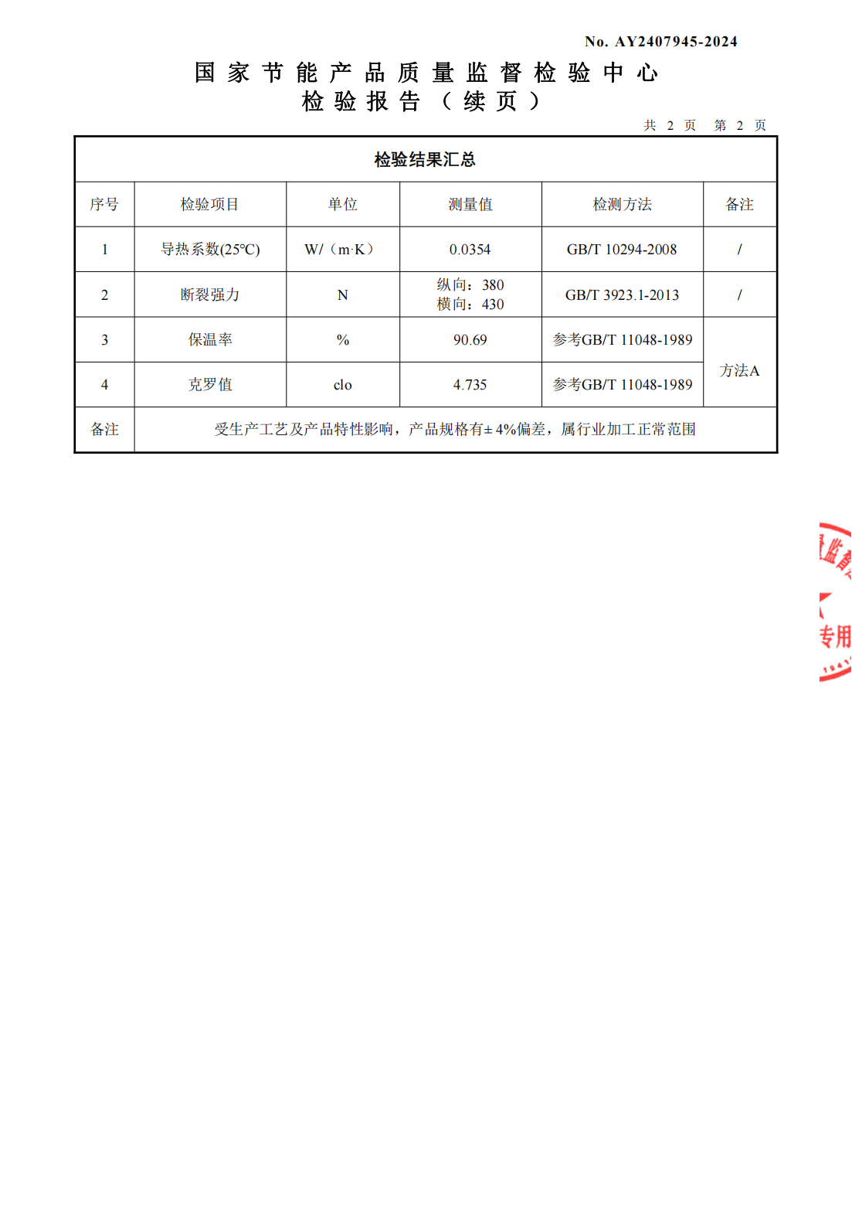

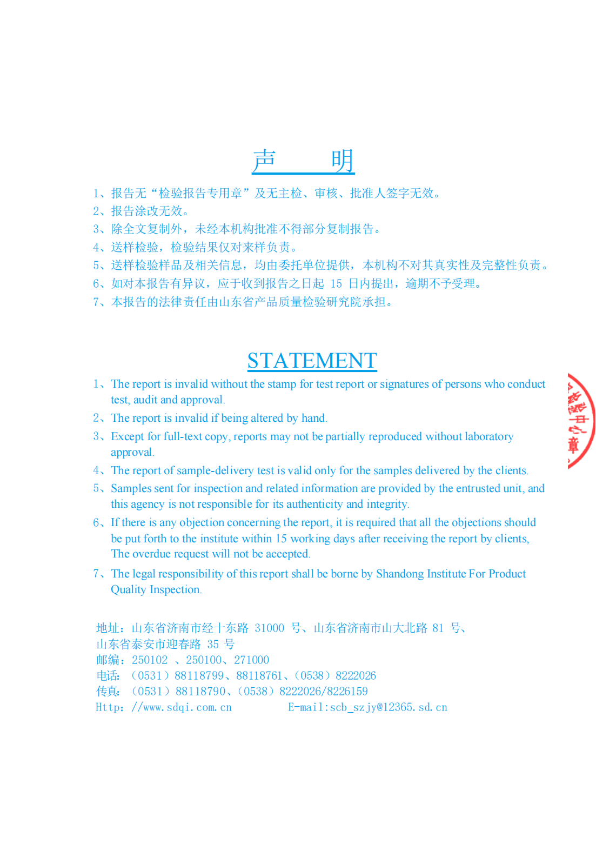

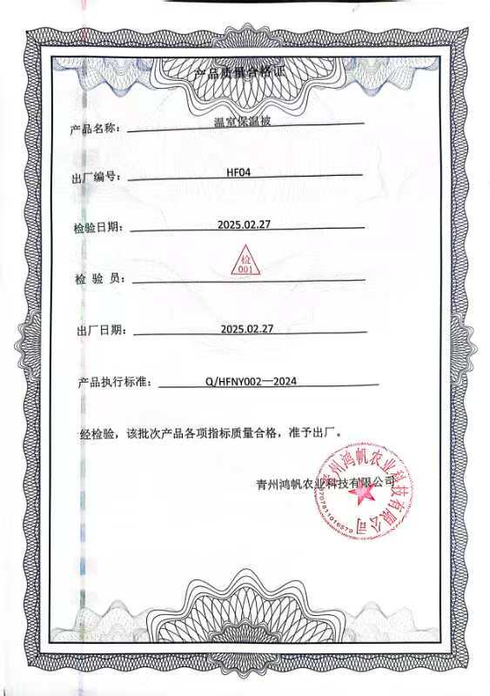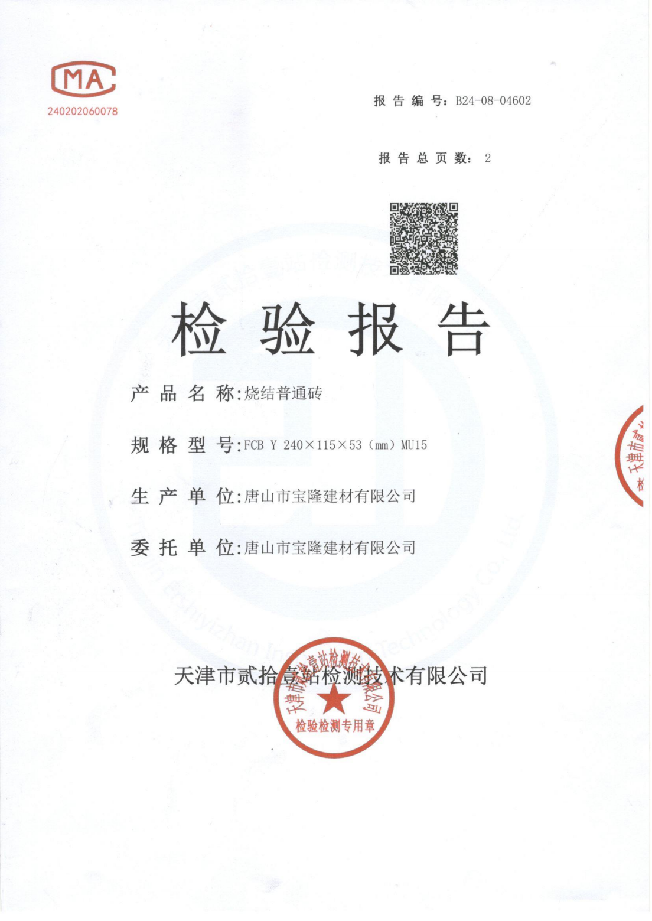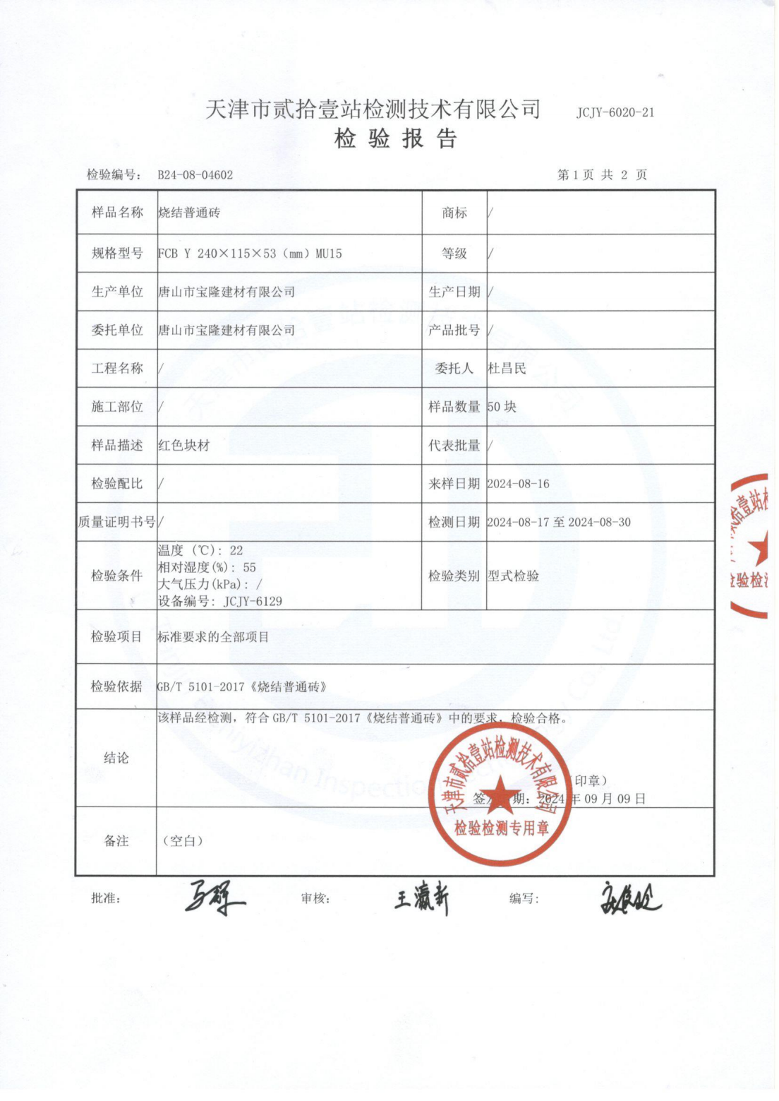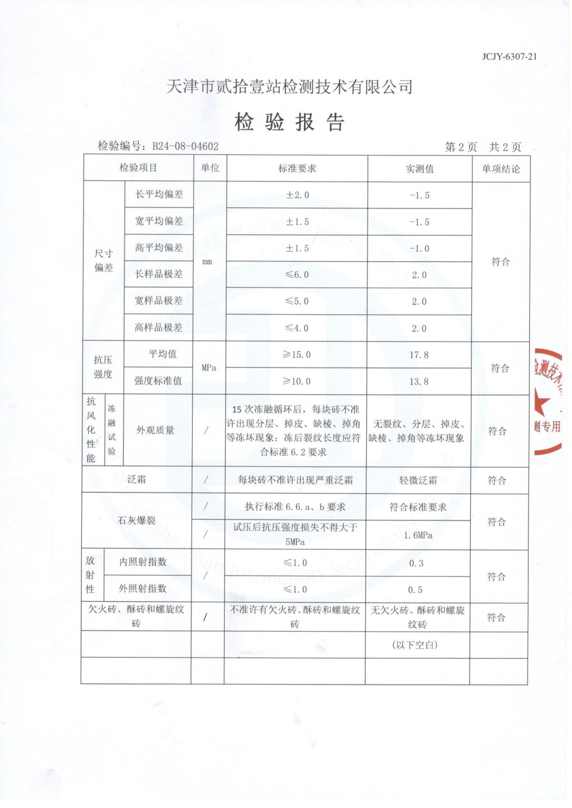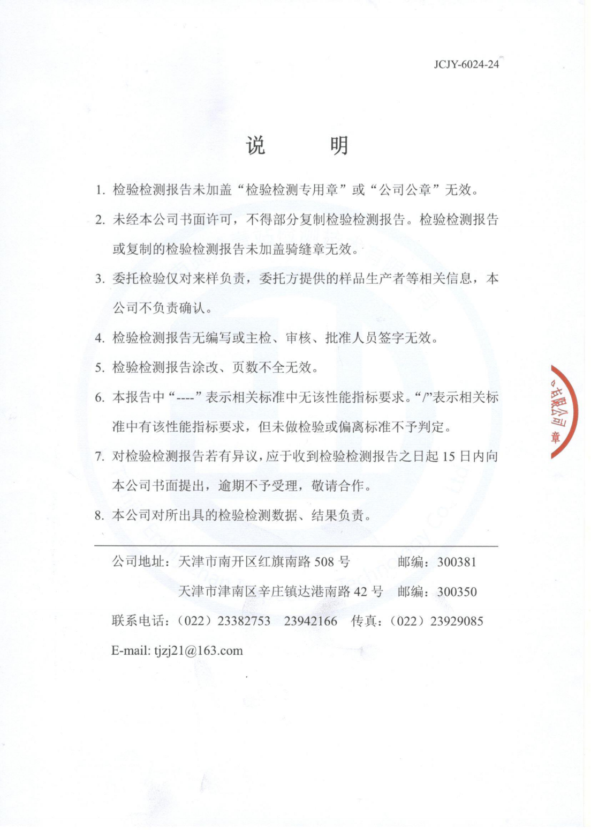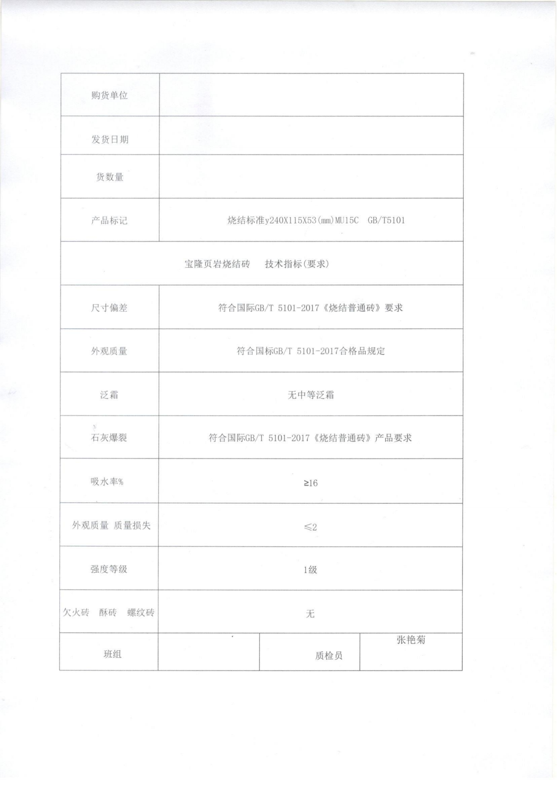

7.涉及所有改造主体同意书

8.项目公开公示材料

9.集体决策佐证材料
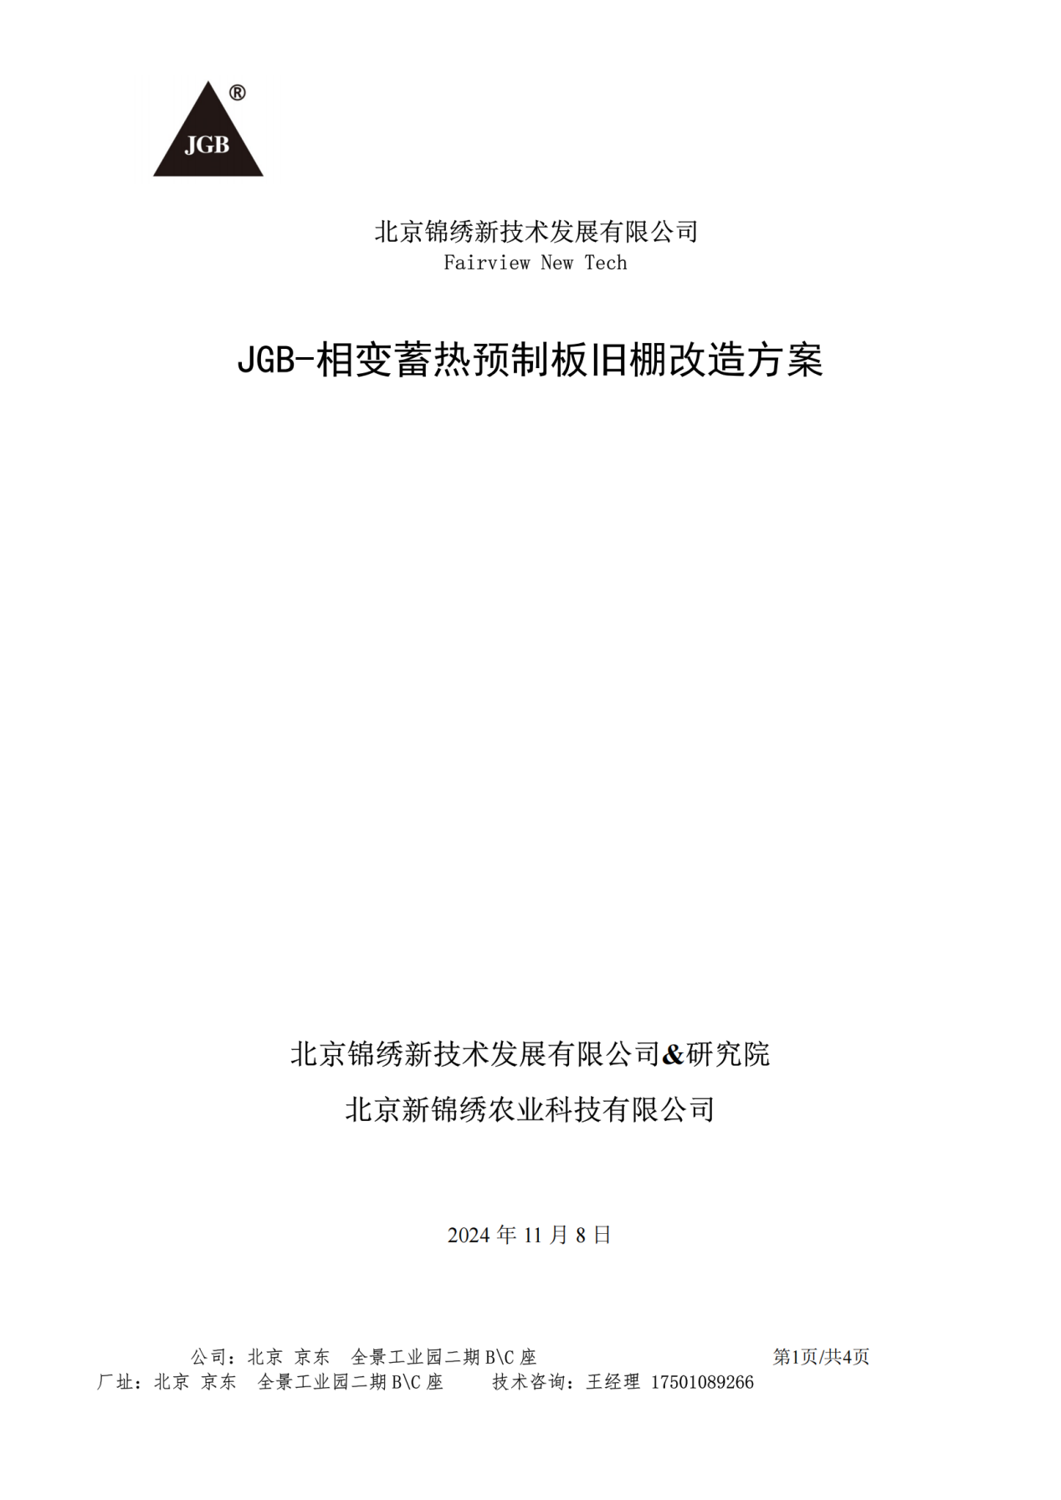
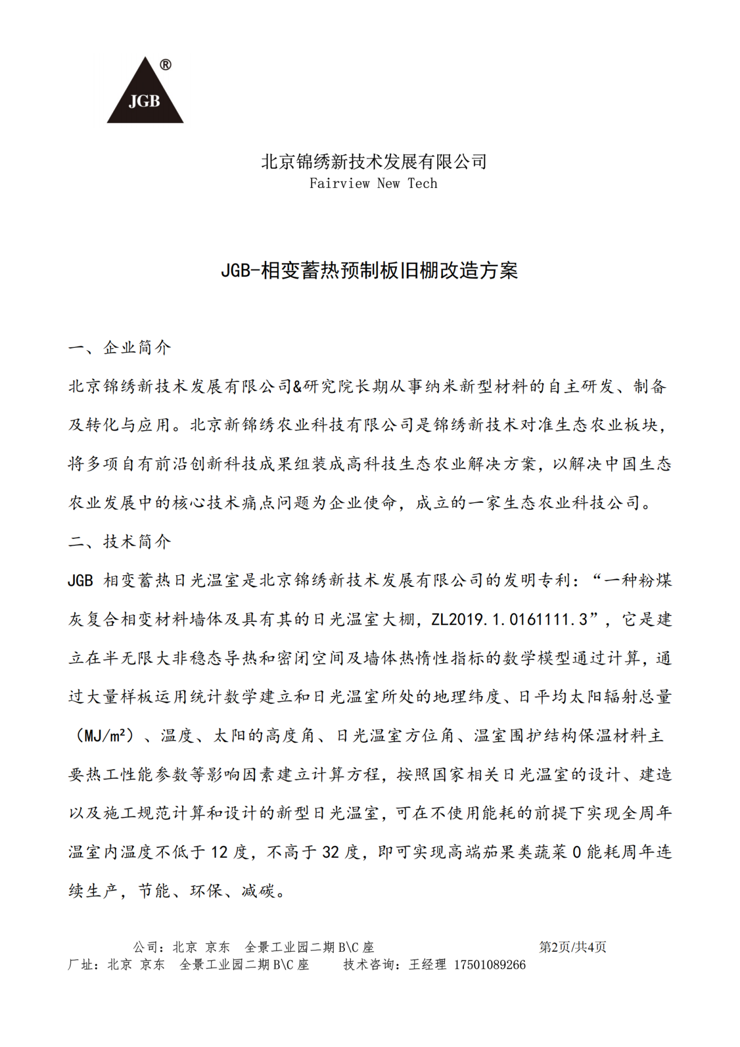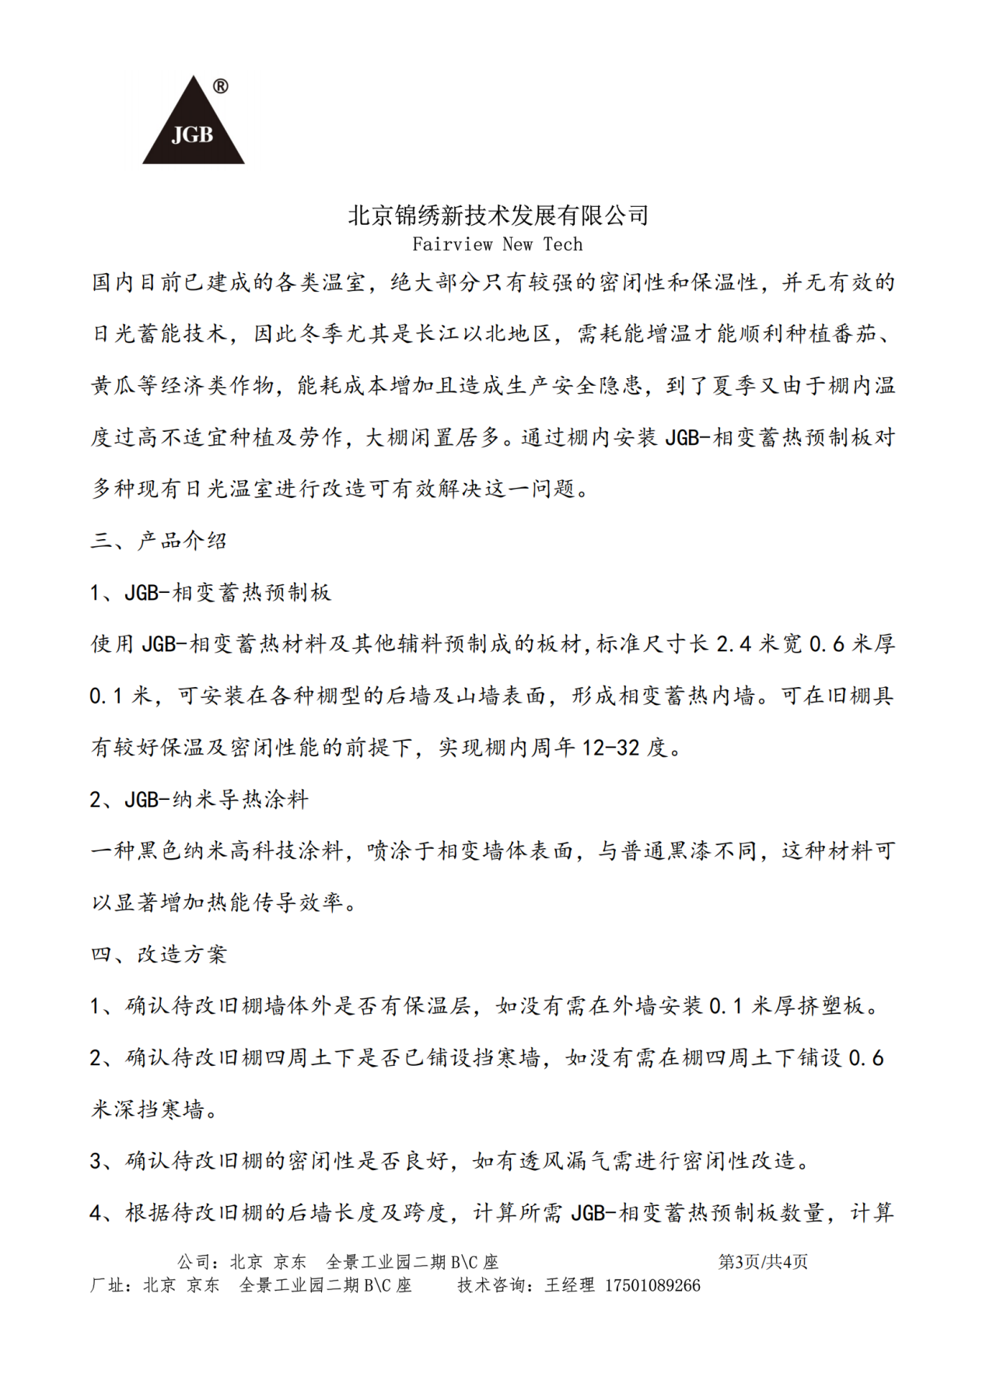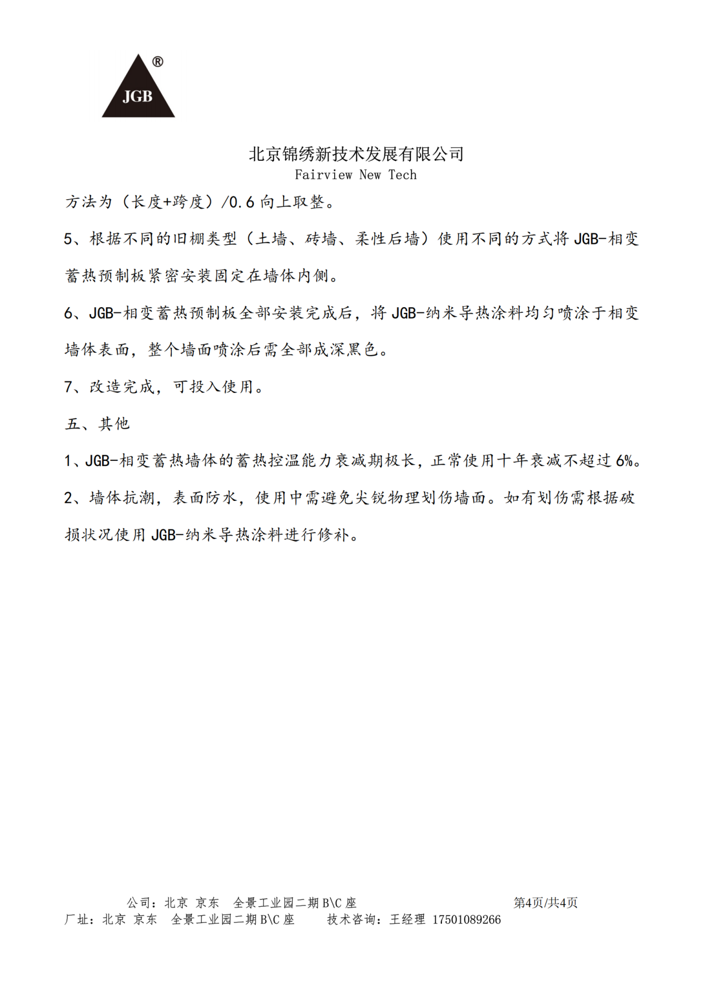

附图
1.县域改造升级项目分布图
2.更新改造设施图斑。
3主要更新改造模式的工艺方案图纸（场区总平面图、温室大棚平、立、剖面图、装备布置图、典型工艺做法图等）。

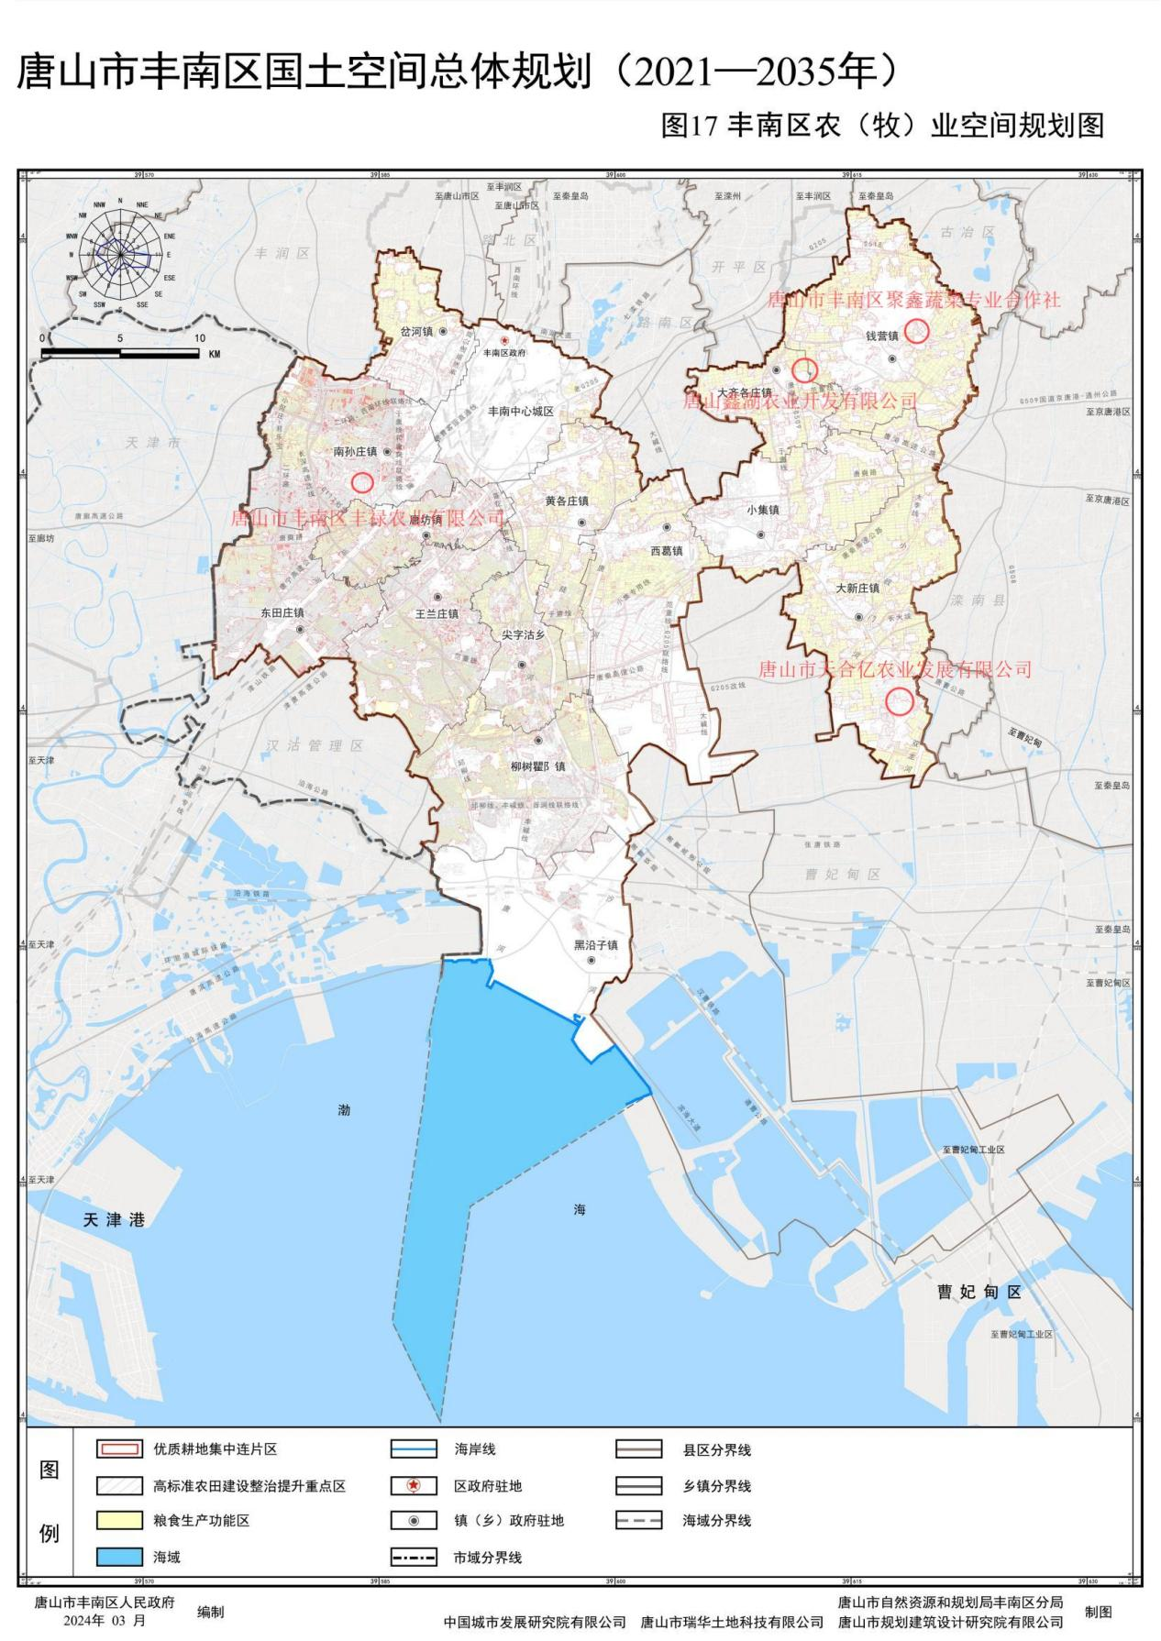
县域改造升级项目分布图

更新改造设施图斑

主要更新改造模式的工艺方案图纸—（场区总平面图、温室大棚平、立、剖面图、装备布置图、典型工艺做法图等）

附表
蔬菜生产设施及老旧生产设施情况调查表
指标 | 播种面积（亩） | 占地面积（亩） | 建筑面积（亩） | 蔬菜产量（吨） | 老旧设施建筑面积（亩）
设施总面积 | 240.05 | 240.05 | 240.05 |  | 240.05
中小拱棚
塑料大棚（单体）
连栋塑料大棚 | 49.65 | 49.65 | 49.65 |  | 49.65
日光温室 | 105.4 | 175.4 | 175.4 |  | 175.4
大型连栋温室  （玻璃、PC板） | 15 | 15 | 15 |  | 15
露地蔬菜 |  | / | / |  | /
1. 设施蔬菜范围不包括露地栽培中应用水肥一体化设施或地膜覆盖等类型。
2. 播种面积指作物多茬种植面积总和，含复种面积和轮作中种植蔬菜的面积。
3. 占地面积指当年实际占用土地面积。其中，设施蔬菜占地面积指设施内外部总面积，含设施间地面、道路、沟渠、排灌、监控等面积，不含加工、储运等采后处理面积。
4. 设施建筑面积指设施外轮廓（围护结构）所包围的地面面积。
5. 占地面积＞建筑面积。
6. 老旧设施界定原则，日光温室、钢架单体塑料大棚投入使用10年以上，连栋塑料大棚（薄膜温室）投入使用15年以上，大型连栋温室投入使用20年以上。使用时间未达要求，但主要围护结构出现破损、重要支撑结构锈蚀变形等因素，已不能满足正常周年生产需求或存在安全隐患，经县农业农村部门评估确需进行改造或翻建。
7. 中小拱棚，脊高＜2.2米；塑料大棚（单体），脊高≥2.2米；连栋塑料大棚（薄膜温室），超过2连跨，覆盖材料采用塑料薄膜的设施；大型连栋温室，超过2连跨，覆盖材料采用玻璃或PC板等硬质透光材料的设施。
8.设施蔬菜对应的播种面积、占地面积、建筑面积、产量等指标仅统计有蔬菜生产的设施的数据。

蔬菜生产设施更新改造情况汇总表
日光温室 |  |  |  | 塑料大棚
翻建升级 |  | 原址改造 |  | 单栋 |  | 连栋 |  | 总投资需求（万元） | 中央投资需求（万元）
建筑面积（亩） | 投资需求（万元） | 建筑面积（亩） | 投资需求（万元） | 建筑面积（亩） | 投资需求（万元） | 建筑面积（亩） | 投资需求（万元）
118.08 | 2405.21 | 175.4 | 1096.32 |  |  | 64.65 | 521.33 | 4022.86 | 1206.86

